Budapest Főváros Önkormányzata Közgyűlésének
…/2012. (…) önkormányzati rendelete
Budapest helyi jelentőségű védett természeti területeiről

Budapest Főváros Önkormányzatának Közgyűlése a helyi önkormányzatokról szóló
1990. évi LXV. törvény 63/A.§ l) pontjában meghatározott feladatkörében eljárva, a természet védelméről szóló 1996. évi LIII. törvény 24. § (1) bekezdés b) pontjában,
36. § (1) bekezdésében, 55. § (1) bekezdésében, 62. § (2) bekezdésében és
63. § (1) bekezdésében kapott felhatalmazás alapján az alábbi rendeletet alkotja:

Általános rendelkezések
1. § E rendelet hatálya kiterjed Budapest Főváros közigazgatási területén található helyi jelentőségű védett természeti területekre, amelyek lehetnek természetvédelmi területek, vagy természeti emlékek.
2. § Helyi természeti oltalom alá kell helyezni – a természet védelméről szóló 1996. évi LIII. törvény (a továbbiakban: Tvt.) 22. §-ában felsoroltakon túl – az arra érdemes, beépített környezetben zárványként fennmaradt természeti értékeket.
3. § (1) A helyi jelentőségű természetvédelmi területet jelölő tábla felirata: „Természetvédelmi terület – Budapest Főváros Önkormányzata”.
(2) A helyi jelentőségű védett természeti emléket jelölő tábla felirata: „Védett természeti emlék – Budapest Főváros Önkormányzata”.
4. § A helyi jelentőségű védett természeti területek természetvédelmi kezeléséről a Fővárosi Önkormányzat minden évben a saját költségvetése terhére gondoskodik.
5. § A Fővárosi Önkormányzat helyi jelentőségű védett természeti területeinek őrzését, megóvását, károsításának megelőzését a Budapesti Természetvédelmi Őrszolgálat, mint önkormányzati természetvédelmi őrszolgálat látja el.
6. § Helyi jelentőségű védett természeti terület állapotát a természetvédelmi érdekekkel ellentétesen megváltoztatni tilos.
7. § Helyi jelentőségű védett természeti terület esetében – egyéb jogszabályban meghatározottakon túl – a természetvédelmi hatóság engedélye szükséges különösen:
- sziklamászáshoz;
- filmforgatáshoz;
- közterület-használati engedélyek kiadása;
- közlekedési táblák elhelyezése;
- a terület nem természetvédelmi célú igénybevételéhez.

Helyi jelentőségű védett természeti területek
8. § Helyi jelentőségű természetvédelmi területek:
1. „Balogh Ádám-szikla természetvédelmi terület” elnevezéssel a Budapest Főváros Tanácsa VB 429/1975. számú határozatával védetté nyilvánított, valamint a Budapest helyi jelentőségű természeti értékeinek védelméről szóló 32/1999. (VII. 22.) Főv. Kgy. rendelettel (a továbbiakban: Főv. Kgy. rendelet) megerősített terület. A terület védetté nyilvánításának célja a beépített környezetben zárványként megmaradt élőhely védelme, valamint a terület jelentős geológiai értéke mellett botanikai, zoológiai és tájképi értékének megőrzése. E rendelet 1. melléklete tartalmazza a terület természetvédelmi kezelési tervét, látogathatósági szabályait, valamint a területre vonatkozó korlátozásokat és tilalmakat.
2. „Apáthy-szikla természetvédelmi terület” elnevezéssel a Budapest Főváros Tanácsa VB 912/b/1977. számú határozatával védetté nyilvánított, valamint a Főv. Kgy. rendelettel megerősített terület. A terület védetté nyilvánításának célja a Budai-hegység felsőtriász dolomit összletének, legjelentősebb faunalelőhelyének, földtani alapszelvényének, a terület természetes növénytársulásainak, védett növény- és állatfajainak, valamint meghatározó tájképi értékének megőrzése. E rendelet 2. melléklete tartalmazza a terület természetvédelmi kezelési tervét, látogathatósági szabályait, valamint a területre vonatkozó korlátozásokat és tilalmakat.
3. „Fazekas-hegyi kőfejtő természetvédelmi terület” elnevezéssel a Budapest Főváros Tanácsa VB 425/d/1982. számú határozatával védetté nyilvánított, valamint a Főv. Kgy. rendelettel megerősített terület. A terület védetté nyilvánításának célja a nemzetközileg is jelentős felsőtriász csiga (Gastropoda) faunalelőhely, valamint a felhagyott kőfejtőhöz kötődő természetes növény- és állatvilág megőrzése. E rendelet 3. melléklete tartalmazza a terület természetvédelmi kezelési tervét, látogathatósági szabályait, valamint a területre vonatkozó korlátozásokat és tilalmakat.
4. „Ferenc-hegy természetvédelmi terület” elnevezéssel a Főv. Kgy. rendelettel védetté nyilvánított terület. A terület védetté nyilvánításának célja a terület botanikai, zoológiai, geológiai, tájképi értékeinek megőrzése, mely a fokozottan védett Ferenchegyi-barlang felett található. E rendelet 4. melléklete tartalmazza a terület természetvédelmi kezelési tervét, látogathatósági szabályait, valamint a területre vonatkozó korlátozásokat és tilalmakat.
5. „Mihályfi Ernő kertje természetvédelmi terület” elnevezéssel a Budapest Főváros Tanácsa VB 451/1973. számú határozatával védetté nyilvánított, valamint a Főv. Kgy. rendelettel megerősített terület. A kert védetté nyilvánításának célja a több mint félszáz fás szárú és közel 300 lágy szárú taxonból álló növényállománynak, mint kiemelkedő értékű botanikai gyűjteménynek a megőrzése. E rendelet 5. melléklete tartalmazza a terület természetvédelmi kezelési tervét, látogathatósági szabályait, valamint a területre vonatkozó korlátozásokat és tilalmakat.
6. „Róka-hegyi kőfejtő természetvédelmi terület” elnevezéssel a Budapest Főváros Tanácsa VB 912/d/1977. számú határozatával védetté nyilvánított, valamint a Főv. Kgy. rendelettel megerősített terület. A terület védetté nyilvánításának célja a részben alapszelvényként számon tartott, eocén, oligocén képződményeket és paleokarszt formákat magába foglaló földtani értékek megőrzése, valamint a bányához tartozó értékes növény- és állatvilág védelme. E rendelet 6. melléklete tartalmazza a terület természetvédelmi kezelési tervét, látogathatósági szabályait, valamint a területre vonatkozó korlátozásokat és tilalmakat.
7. „Mocsáros természetvédelmi terület” elnevezéssel a Budapest Főváros lll. Kerület Óbuda-Békásmegyer Önkormányzat 35/1994.(VIII.15.) rendeletével védetté nyilvánított terület. A terület védetté nyilvánításának célja az érzékeny vízháztartás fenntartása és az ezzel összefüggő időszakos vízállások kialakulásának biztosítása, melyhez fajgazdag, mocsári élőhelyekre jellemző növény- és állatvilág kötődik. E rendelet 7. melléklete tartalmazza a terület természetvédelmi kezelési tervét, látogathatósági szabályait, valamint a területre vonatkozó korlátozásokat és tilalmakat.
8. „Újpesti homoktövis természetvédelmi terület” elnevezéssel a Budapest Főváros Tanácsa VB 401/1974 számú határozatával védetté nyilvánított, valamint Főv. Kgy. rendelettel megerősített terület. A terület védetté nyilvánításának célja a védett természeti területen található homoki növénytársulások és a hozzájuk kötődő állatfajok védelme, valamint tudományos és oktatási célból történő tanulmányozhatóságának biztosítása. A védett élőhelyen található a homoktövis egyetlen hazai természetes élőhelye. E rendelet 8. melléklete tartalmazza a terület természetvédelmi kezelési tervét, látogathatósági szabályait, valamint a területre vonatkozó korlátozásokat és tilalmakat.
9. „Palotai-sziget természetvédelmi terület” elnevezéssel a Főv. Kgy. rendelettel védetté nyilvánított terület. A terület védetté nyilvánításának célja a Duna fővárosi szakaszán csak néhány helyen fennmaradt ártéri ligeterdők egyikének megőrzése, mely számos védett madár-, kétéltű és ízeltlábú fajnak ad otthont, valamint jelentős tájképi értékkel is rendelkezik. E rendelet 9. melléklete tartalmazza a terület természetvédelmi kezelési tervét, látogathatósági szabályait, valamint a területre vonatkozó korlátozásokat és tilalmakat.
10. „Budai Arborétum természetvédelmi terület” elnevezéssel a Budapest Főváros Tanácsa VB 208/1975. számú határozatával védetté nyilvánított, valamint a Főv. Kgy. rendelettel megerősített terület. A terület védetté nyilvánításának célja a hazai oktatásban, kutatásban kimagasló szerepet betöltő botanikai gyűjtemény megőrzése, mely a főváros egyik legjelentősebb, több mint 1400 fás szárú fajt és fajtát bemutató gyűjteményes kertje. E rendelet 10. melléklete tartalmazza a terület természetvédelmi kezelési tervét, látogathatósági szabályait, valamint a területre vonatkozó korlátozásokat és tilalmakat.
11. „Rupp-hegy természetvédelmi terület” elnevezéssel a Budapest Főváros Tanácsa VB 40/b/1977. számú határozatával védetté nyilvánított, valamint a Főv. Kgy. rendelettel megerősített terület. A terület védetté nyilvánításának célja a természetes növénytársulásokkal rendelkező, számos védett, valamint veszélyeztetett állat- és növényfaj élőhelyének megőrzése, illetve az itt található földtani értékek védelme. E rendelet 11. melléklete tartalmazza a terület természetvédelmi kezelési tervét, látogathatósági szabályait, valamint a területre vonatkozó korlátozásokat és tilalmakat.
12. „Kőérberki szikes rét természetvédelmi terület” elnevezéssel a Budapest Főváros Tanácsa VB 425/b/1982. számú határozatával védetté nyilvánított, valamint a Főv. Kgy. rendelettel megerősített terület. A terület védetté nyilvánításának célja a főváros egyetlen megmaradt sziki növénytársulásának megőrzése, mely alatt rendkívül jelentős keserűvíz-lelőhely található. E rendelet 12. melléklete tartalmazza a terület természetvédelmi kezelési tervét, látogathatósági szabályait, valamint a területre vonatkozó korlátozásokat és tilalmakat.
13. „Ördögorom természetvédelmi terület” elnevezéssel a – Budapest Főváros Tanácsa VB 425/f/1982. számú határozatával és részben a Budapest Főváros XII. kerületi Önkormányzat 13/1994. (V. 3.) rendeletével védetté nyilvánított, valamint a Főv. Kgy. rendelettel megerősített terület. A terület védetté nyilvánításának célja a rendkívüli gazdagságú és jelentőségű flóra, valamint fauna, illetve az egyedülálló földtani képződmények védelme.
E rendelet 13. melléklete tartalmazza a terület természetvédelmi kezelési tervét, látogathatósági szabályait, valamint a területre vonatkozó korlátozásokat és tilalmakat.
14. „Kis-Sváb-hegy természetvédelmi terület” elnevezéssel az egyes természeti értékek védetté nyilvánításáról szóló 13/1991. (VI. 6.) Főv. Kgy. rendelettel védetté nyilvánított, valamint a Főv. Kgy. rendelettel megerősített terület. A terület védetté nyilvánításának célja a tájképileg is jelentős, zárványként fennmaradt élőhely botanikai, zoológiai és geológiai értékeinek megőrzése. E rendelet 14. melléklete tartalmazza a terület természetvédelmi kezelési tervét, látogathatósági szabályait, valamint a területre vonatkozó korlátozásokat és tilalmakat.
15. „Denevér úti gyepfolt természetvédelmi terület” elnevezéssel a Budapest Főváros
XII. kerületi Önkormányzat 13/1994. (V. 3.) rendeletével védetté nyilvánított, valamint a
Főv. Kgy. rendelettel megerősített terület. A terület védetté nyilvánításának célja a fennmaradt löszgyepek védelme, valamint geológiai, bányászati emlékeinek megőrzése.
E rendelet 15. melléklete tartalmazza a terület természetvédelmi kezelési tervét, látogathatósági szabályait, valamint a területre vonatkozó korlátozásokat és tilalmakat.
16. „Fácános természetvédelmi terület” elnevezéssel a Budapest Főváros XII. kerületi Önkormányzat. 13/1994. (V. 3.) rendeletével védetté nyilvánított terület. A terület védetté nyilvánításának célja az élőhelyen található rendkívül értékes, érintetlen budai nyúlfarkfüves gyeptársulás és a környezetében megmaradt természetes vagy természetközeli erdőterületek, valamint az ezekhez kötődő élővilág megőrzése, különös tekintettel a helyi védettségű fővárosi területekről mára eltűnt idős bükkállományokra. E rendelet 16. melléklete tartalmazza a terület természetvédelmi kezelési tervét, látogathatósági szabályait, valamint a területre vonatkozó korlátozásokat és tilalmakat.
17. „Csillagvölgyi út természetvédelmi terület” elnevezéssel a Budapest Főváros XII. kerületi Önkormányzat 22/1995. (XII. 27.) rendeletével védetté nyilvánított terület. A terület védetté nyilvánításának célja a részben beépített ingatlanok keleti és északi részén található, zavarástól mentes, járatlan, természetes tölgyes-kőrises erdőállomány, valamint az ezekhez kötődő növény- és állatvilág megőrzése. A zárt erdő egyben a meredek domboldal erózió elleni védelmét is biztosítja, mellyel fenntartható a völgytorkolat természetközeli jellege. E rendelet
17. melléklete tartalmazza a terület természetvédelmi kezelési tervét, látogathatósági szabályait, valamint a területre vonatkozó korlátozásokat és tilalmakat.
18. „Istenhegyi úti kert természetvédelmi terület” elnevezéssel a Budapest Főváros XII. kerületi Önkormányzat 22/1995. (XII. 27.) rendeletével védetté nyilvánított terület. A terület védetté nyilvánításának célja a természetes vegetáció és a lakókert harmonikus együttesének, valamint a jelentős utcaképi értéknek a megóvása, a kocsánytalan tölggyel, vadgesztenyével, juharral elegyesen kialakult, zárt növényállomány és a díszkerti örökzöldek védelme. E rendelet 18. melléklete tartalmazza a terület természetvédelmi kezelési tervét, látogathatósági szabályait, valamint a területre vonatkozó korlátozásokat és tilalmakat.
19. „Művész úti kert természetvédelmi terület” elnevezéssel a Budapest Főváros XII. kerületi Önkormányzat 22/1995. (XII. 27.) rendeletével védetté nyilvánított terület. A terület védetté nyilvánításának célja a táji adottságoknak leginkább megfelelő "erdős" kert megóvása, az idős, természetes növényállomány (kocsánytalan tölgy, bükk, juhar) és a díszkerti fák, örökzöldek (életfa, tiszafa, álciprus) harmonikus képének védelme, megtartása. E rendelet 19. melléklete tartalmazza a terület természetvédelmi kezelési tervét, látogathatósági szabályait, valamint a területre vonatkozó korlátozásokat és tilalmakat.
20. „Turjános természetvédelmi terület” elnevezéssel a Főv. Kgy. rendelettel védetté nyilvánított terület. A terület védetté nyilvánításának célja a Pesti-síkságra egykor jellemző táj képének megőrzése, növényzetének és állatvilágának védelme. E rendelet 20. melléklete tartalmazza a terület természetvédelmi kezelési tervét, látogathatósági szabályait, valamint a területre vonatkozó korlátozásokat és tilalmakat.
21. „Naplás-tó természetvédelmi terület” elnevezéssel a 6/1997. (III. 20.) számú Főv. Kgy. rendelettel védetté nyilvánított, valamint a Főv. Kgy. rendelettel megerősített terület. A terület védetté nyilvánításának célja a fővárosban egyedülálló természetes növénytársulások, védett és veszélyeztetett növényfajok, a rendkívül gazdag állatvilág védelme, valamint jelentős tájképi, rekreációs értékének megőrzése. E rendelet 21. melléklete tartalmazza a terület természetvédelmi kezelési tervét, látogathatósági szabályait, valamint a területre vonatkozó korlátozásokat és tilalmakat.
22. „Merzse-mocsár természetvédelmi terület” elnevezéssel a Budapest Főváros Tanácsa VB 40/a/1977. számú határozatával védetté nyilvánított, valamint a Főv. Kgy. rendelettel megerősített terület. A terület védetté nyilvánításának célja a főváros emberi tevékenység által kevésbé zavart vizes élőhelyének védelme, növény- és állatvilága fennmaradásának biztosítása, jelentős tájképi értékének megőrzése. E rendelet 22. melléklete tartalmazza a terület természetvédelmi kezelési tervét, látogathatósági szabályait, valamint a területre vonatkozó korlátozásokat és tilalmakat.
23. „Péceli úti kert természetvédelmi terület” elnevezéssel a Főv. Kgy. rendelettel védetté nyilvánított belterületi ingatlan. A terület védetté nyilvánításának célja egy olyan botanikai magángyűjtemény megőrzése, amely a kiemelkedően magas faj- és fajtagazdagságával jelentős szerepet vállal a környezeti nevelésben. E rendelet 23. melléklete tartalmazza a terület természetvédelmi kezelési tervét, látogathatósági szabályait, valamint a területre vonatkozó korlátozásokat és tilalmakat.
24. „Kis-Háros-sziget természetvédelmi terület” elnevezéssel a Főv. Kgy. rendelettel védetté nyilvánított terület. A terület védetté nyilvánításának célja a dunai zátonysziget természetes úton kialakult növényzetének védelme, háborítatlanságának és kutatásának biztosítása. E rendelet 24. melléklete tartalmazza a terület természetvédelmi kezelési tervét, látogathatósági szabályait, valamint a területre vonatkozó korlátozásokat és tilalmakat.
25. „Tétényi-fennsík természetvédelmi terület” elnevezéssel a Főv. Kgy. rendelettel védetté nyilvánított terület. A terület védetté nyilvánításának célja a különböző természetes növénytársulások és a fővárosban egyedülálló védett és veszélyeztetett állat- és növényfajok élőhelyének védelme, különös tekintettel a nagy kiterjedésű sztyepprétekre. E rendelet 25. melléklete tartalmazza a terület természetvédelmi kezelési tervét, látogathatósági szabályait, valamint a területre vonatkozó korlátozásokat és tilalmakat.
26. „Nagytétényi Duna-part természetvédelmi terület” elnevezéssel a Budapest XXII. kerületi Önkormányzat 35/1994.(XII.05.) Ör. sz. rendelettel védetté nyilvánított, valamint a Budapest XXII. kerületi Önkormányzat 48/1996. (XII.17.) Ör. sz. rendelettel módosított terület. A terület védetté nyilvánításának célja a jelentős tájképi értékkel rendelkező, a Duna fővárosi szakaszán található kevés számú megmaradt ártéri ligeterdők egyikének védelme, mely számos védett madár-, kétéltű és ízeltlábú fajnak ad otthon. E rendelet 26. melléklete tartalmazza a terület természetvédelmi kezelési tervét, látogathatósági szabályait, valamint a területre vonatkozó korlátozásokat és tilalmakat.
27. „Soroksári Botanikus Kert természetvédelmi terület” elnevezéssel a Budapest Főváros Tanácsa VB 912/a/1977. számú határozatával védetté nyilvánított, valamint a Főv. Kgy. rendelettel megerősített terület. A terület védetté nyilvánításának célja a fennmaradt természetes, vízhez kötődő növénytársulások védelme mellett a kutatásban, oktatásban és környezeti nevelésben fontos szerepet betöltő gyűjtemény megőrzése. E rendelet 27. melléklete tartalmazza a terület természetvédelmi kezelési tervét, látogathatósági szabályait, valamint a területre vonatkozó korlátozásokat és tilalmakat.
9. § Helyi jelentőségű természeti emlékek:
1. „Bécsi kapu téri védett szőlőtőke” elnevezéssel a Budapest Főváros Tanácsa VB 425/g/1982. számú határozatával védetté nyilvánított, valamint a Főv. Kgy. rendelettel megerősített terület.
A természeti emlék védetté nyilvánításának célja az 1944-ben telepített, tekintélyes méretekkel rendelkező Izabella fajtájú szőlőtőke megőrzése. E rendelet 28. melléklete tartalmazza az emlék természetvédelmi kezelési tervét, látogathatósági szabályait, valamint a területre vonatkozó korlátozásokat és tilalmakat.
2. „Gazda utcai hársfa” elnevezéssel a Budapest Főváros Tanácsa VB 557/b/1980. számú határozatával védetté nyilvánított, valamint a Főv. Kgy. rendelettel megerősített terület. A természeti emlék védetté nyilvánításának célja a főváros egyik legidősebb fájának védelme. E rendelet 29. melléklete tartalmazza az emlék természetvédelmi kezelési tervét, látogathatósági szabályait, valamint a területre vonatkozó korlátozásokat és tilalmakat.
3. „Kondor utcai Libanoni cédrus” elnevezéssel a Főv. Kgy. rendelettel védetté nyilvánított terület. A természeti emlék védetté nyilvánításának célja a tájképi szempontból is kiemelkedő, Közép-Európa egyik legidősebb libanoni cédrusának megőrzése, amely Fedák Sári egykori villájának kertjében áll. E rendelet 30. melléklete tartalmazza az emlék természetvédelmi kezelési tervét, látogathatósági szabályait, valamint a területre vonatkozó korlátozásokat és tilalmakat.
4. „Pusztaszeri úti védett földtani alapszelvény” elnevezéssel a Budapest Főváros Tanácsa VB 425/e/1982. számú határozatával védetté nyilvánított, valamint a Főv. Kgy. rendelettel megerősített terület. A természeti emlék védetté nyilvánításának célja a budai márga településviszonyait feltáró alapszelvény megőrzése. E rendelet 31. melléklete tartalmazza az emlék természetvédelmi kezelési tervét, látogathatósági szabályait, valamint a területre vonatkozó korlátozásokat és tilalmakat.
5. „Heinrich István utcai olimpiai emléktölgy” elnevezéssel az egyes természeti értékek védetté nyilvánításáról szóló 13/1991. (VI. 6.) Főv. Kgy. rendelettel védetté nyilvánított, valamint a Főv. Kgy. rendelettel megerősített ingatlanrész. A természeti emlék védetté nyilvánításának célja a szoliterként nőtt, sporttörténeti értékű, közel 100 éves kocsányos tölgy megőrzése, mely egyike a 10 darab,
1936-os berlini olimpián kapott magyar aranyérmek mellé járó tölgyfacsemetéknek.
E rendelet 32. melléklete tartalmazza az emlék természetvédelmi kezelési tervét, látogathatósági szabályait, valamint a területre vonatkozó korlátozásokat és tilalmakat.
6. „Eötvös úti kocsánytalan tölgy” elnevezéssel a Budapest Főváros XII. kerületi Önkormányzat 13/1994. (V. 3.) rendeletével védetté nyilvánított terület. A természeti emlék védetté nyilvánításának célja az idős kocsánytalan tölgy megőrzése, mely a régi nagykiterjedésű budai erdők egyik utolsó túlélője a főváros beépített részén. E rendelet 33. melléklete tartalmazza az emlék természetvédelmi kezelési tervét, látogathatósági szabályait, valamint a területre vonatkozó korlátozásokat és tilalmakat.
7. „Felhő utcai hegyi mamutfenyő” elnevezéssel a Budapest Főváros XII. kerületi Önkormányzat 13/1994. (V. 3.) rendeletével védetté nyilvánított terület. A természeti emlék védetté nyilvánításának célja a kiemelkedő természeti értékkel bíró, idős hegyi mamutfenyő megőrzése, amely kiemelkedő magasságával és törzskörméretével Budapest egyik legjelentősebb példánya. E rendelet 34. melléklete tartalmazza az emlék természetvédelmi kezelési tervét, látogathatósági szabályait, valamint a területre vonatkozó korlátozásokat és tilalmakat.
8. „Lóránt úti korai juhar” elnevezéssel a Budapest Főváros XII. kerületi Önkormányzat 13/1994. (V. 3.) rendeletével védetté nyilvánított terület. A természeti emlék védetté nyilvánításának célja a hazánkban őshonos fafaj legidősebb fővárosi példányának megőrzése. E rendelet 35. melléklete tartalmazza az emlék természetvédelmi kezelési tervét, látogathatósági szabályait, valamint a területre vonatkozó korlátozásokat és tilalmakat.
9. „Mártonfa utcai eperfa” elnevezéssel a Budapest Főváros XII. kerületi Önkormányzat 13/1994. (V. 3.) rendeletével védetté nyilvánított terület. A természeti emlék védetté nyilvánításának célja az ország legnagyobb, 500 centimétert meghaladó törzskörmérettel rendelkező, háromágú fekete eperfájának megőrzése. E rendelet 36. melléklete tartalmazza az emlék természetvédelmi kezelési tervét, látogathatósági szabályait, valamint a területre vonatkozó korlátozásokat és tilalmakat.
10. „Hangya utcai feketefenyő” elnevezéssel a Budapest Főváros XII. kerületi Önkormányzat 13/1994. (V. 3.) rendeletével védetté nyilvánított terület. A természeti emlék védetté nyilvánításának célja a fővárosi feketefenyők legidősebb példányának megőrzése. E rendelet 37. melléklete tartalmazza az emlék természetvédelmi kezelési tervét, látogathatósági szabályait, valamint a területre vonatkozó korlátozásokat és tilalmakat.
11. „Ráth György utcai platán” elnevezéssel a Budapest Főváros XII. kerületi Önkormányzat 13/1994. (V. 3.) rendeletével védetté nyilvánított terület. A természeti emlék védetté nyilvánításának célja a Magyarországon egyedülálló, hétágú platánfa megőrzése, mely Budapest legidősebb példányai közé tartozik. E rendelet 38. melléklete tartalmazza az emlék természetvédelmi kezelési tervét, látogathatósági szabályait, valamint a területre vonatkozó korlátozásokat és tilalmakat.
12. „Svájci úti bükk” elnevezéssel a Budapest Főváros XII. kerületi Önkormányzat 13/1994. (V. 3.) rendeletével védetté nyilvánított terület. A természeti emlék védetté nyilvánításának célja a hajdani nagykiterjedésű budavidéki bükkösök egyik utolsó kertvárosi képviselőjének megőrzése, mely fővárosi viszonylatban egyedülálló. E rendelet 39. melléklete tartalmazza az emlék természetvédelmi kezelési tervét, látogathatósági szabályait, valamint a területre vonatkozó korlátozásokat és tilalmakat.
13. „Péter Pál utcai mezei juhar” elnevezéssel a Budapest XXII. kerületi Önkormányzat 35/1994.(XII.05.) Ör. sz. rendelettel védetté nyilvánított, valamint a Budapest XXII. kerületi Önkormányzat 48/1996. (XII.17.) Ör. sz. rendelettel módosított terület. A természeti emlék védetté nyilvánításának célja a főváros legidősebb, kéttörzsű mezei juharának megőrzése. E rendelet 40. melléklete tartalmazza az emlék természetvédelmi kezelési tervét, látogathatósági szabályait, valamint a területre vonatkozó korlátozásokat és tilalmakat.
14. „Vágóhíd utcai fekete nyár” elnevezéssel a Budapest XXII. kerületi Önkormányzat 35/1994.(XII.05.) Ör. sz. rendelettel védetté nyilvánított, valamint a Budapest XXII. kerületi Önkormányzat 48/1996. (XII.17.) Ör. sz. rendelettel módosított terület. A természeti emlék védetté nyilvánításának célja a főváros legnagyobb termetű fekete nyárfái közé tartozó idős fa megőrzése, melynek törzskörmérete meghaladja az 500 cm-t. E rendelet 41. melléklete tartalmazza az emlék természetvédelmi kezelési tervét, látogathatósági szabályait, valamint a területre vonatkozó korlátozásokat és tilalmakat.

Záró rendelkezések
10. § (1) E rendelet a kihirdetését követő hónap első napján lép hatályba.
(2) E rendelet hatályba lépésével egyidejűleg hatályát veszti a Budapest helyi jelentőségű természeti értékeinek védelméről szóló 32/1999. (VII. 22.) Főv. Kgy. rendelet és az egyes természeti értékek védetté nyilvánításáról szóló 13/1991. (VI. 6.) Főv. Kgy. rendelet.

Sárádi Kálmánné dr. | Tarlós István
főjegyző | főpolgármester

INDOKOLÁS

Általános indokolás

A helyi önkormányzatokról szóló 1990. évi LXV. törvény 8. § (1) bekezdése szerint a települési önkormányzatok feladat és hatáskörébe a természeti környezet védelme is tartozik. Emellett a helyi önkormányzatok és szerveik, a köztársasági megbízottak, valamint egyes centrális alárendeltségű szervek feladat- és hatásköréről szóló 1991. évi XX. törvény 85. § (1) a) és b) pontja is rendelkezett arról, hogy a települési önkormányzat képviselőtestületének feladat- és hatáskörébe tartozik a helyi jelentőségű természeti érték védetté nyilvánítása, valamint a helyi jelentőségű természeti érték megóvásáról, őrzéséről, fenntartásáról, bemutatásáról, valamint helyreállításáról történő gondoskodás. Fentiek alapján a helyi jelentőségű védett természeti területek védetté nyilvánítására a fővárosban a Fővárosi Közgyűlésnek és a kerületi képviselő-testületeknek is joga volt.
1997. január 1-től azonban hatályba lépett a természet védelméről szóló 1996. évi LIII. törvény, melynek 24. § (1) bekezdés b) pontja alapján a fővárosban a Fővárosi Közgyűlés a védetté nyilvánító a természeti értékek helyi védetté nyilvánítása során.
Ezzel a kerületi önkormányzatok az ágazati jogszabályok szerint elveszítették azt a jogkörüket, hogy helyi jelentőségű védett természeti területet hozzanak létre. Azonban a köztársasági megbízottak, valamint egyes centrális alárendeltségű szervek feladat- és hatásköréről szóló 1991. évi XX. törvény 85 § (1) a) és b) bekezdése 2001. február 17.-ig tartalmazta a települési önkormányzatok ezen jogát.
Az ellentmondásos helyzetet a környezet védelmének általános szabályairól szóló 1995. évi LIII. törvény módosításáról alkotott 2000. évi CXXIX. törvény 3. § b) bekezdése oldotta fel azzal, hogy az 1991. évi törvény 85. § a)-b) pontjait hatályon kívül helyezte. Ettől kezdve a fővárosban kizárólag a Fővárosi Önkormányzatnak van jogosultsága helyi jelentőségű természeti értéket védetté nyilvánítani, vagy a védettséget feloldani a természet védelméről szóló 1996. évi LIII. törvény 24. § (1) bekezdés b) pontja foglaltak alapján.
1991. július 23. és 2001. február 17. közötti időszakban, a fent említett felhatalmazások alapján a kerületi önkormányzatok is védetté nyilváníthattak természeti értékeket. Ezzel a lehetőséggel több kerületi önkormányzat is élt. Az ebben az időszakban elfogadott kerületi önkormányzati rendeletek alapján védett területek léteznek, de az ezekkel kapcsolatos feladatok ellátására, a területek gondozására, őrzésére, fejlesztésére, illetve a védettség esetleges megszüntetésére már nincs felhatalmazásuk. Ilyen helyzet – a kétszintű önkormányzati rendszer kialakítása miatt – csak a fővárosban áll fenn. A kerületi önkormányzatok által megállapított védettségeket ezért a Fővárosi Önkormányzatnak kellett felülvizsgálni. Azokon a helyszíneken, ahol valóban természeti érték került védelem alá, a védettséget kötelezően fent kell tartani, ugyanis a 28/1994 (V. 20.) AB határozat 1. pontja értelmében az állam a természetvédelem jogszabályokkal biztosított szintjét nem csökkentheti, kivéve, ha ez más alapjog, vagy alkotmányos érték érvényesítéséhez elengedhetetlen. Azokban az esetekben, ahol nem természeti, hanem épített zöldfelületi szempontból fontos, vagy a 2001. február 17. után hozott rendelet alapján szerzett védettséggel rendelkező értékek kerületek oltalom alá, a jogszabályoknak megfelelően a védettség fenntartását meg kell szüntetni.
Az 1970-es évektől, a Fővárosi Tanácsban kezdődő, később a Fővárosi Önkormányzat keretein belül folytatódó védetté nyilvánítások egészen 1997-ig úgy zajlottak, hogy az egyes természeti értékeket kezdetben külön határozatokkal, később külön rendeletekkel helyezték oltalom alá. Ezeket a Budapest helyi jelentőségű természeti értékeinek védelméről szóló 32/1999 (VII. 22.) rendelet egységesítette.
Az azóta eltelt időszak során igen sok, elsősorban ingatlan-nyilvántartási adatokat érintő változás következett be Budapesten, ezért esedékessé vált a védettség alá eső helyrajzi számok pontosítása is.

Részletes indokolás

Az 1. §-hoz
A rendelet tartalmazza a fővárosban védettség alá helyezett összes helyi jelentőségű védett természeti értéket, kivéve azokat, melyekről kiderült, hogy nem természeti értéket védtek, beleolvadtak más védett területekbe, vagy az egyes jogszabályok és jogszabályi rendelkezések hatályon kívül helyezéséről szóló 2007. évi LXXXII. törvény 1. § (4) bekezdés, valamint testületi döntések alapján hatályukat vesztették.
A 2. §-hoz
A természetvédelmi szempontból értékes budapesti élőhelyek döntő többsége egymástól elszigetelt zárványterületekre kényszerült vissza. Ezek hatékony védelme jogszabályi oltalom nélkül szinte lehetetlen, ezért e területeket fokozott figyelemmel kell kísérni és védelmükről gondoskodni kell.
A 3. §-hoz
A természet védelméről szóló 1996. évi LIII. törvény 26. § (1) bekezdése értelmében a védett természetvédelmi területet a természetvédelmi hatóságnak táblával kell megjelölnie.
A 4-5. §-hoz
A természet védelméről szóló 1996. évi LIII. törvény 62. § (2) bekezdés és 63. §-a értelmében a védetté nyilvánító települési önkormányzat köteles gondoskodni a védett természeti érték fenntartásáról, természeti állapotának fejlesztéséről, illetve őrzéséről, e feladatra a települési önkormányzat természetvédelmi őrszolgálatot hozhat létre. A Budapesti Természetvédelmi Őrszolgálatot a Fővárosi Önkormányzat 2012. április 1-től működteti.
A 6. §-hoz
A természet védelméről szóló 1996. évi LIII. törvény 31. § megállapításával összhangban különösen fontos, hogy a főváros kevés megmaradt természetes zöldfelületei hosszútávon fennmaradjanak.
A 7. §-hoz
A természet védelméről szóló 1996. évi LIII. törvény 38. §-ában foglaltakon túl a fővárosban található helyi jelentőségű védett természeti területeken speciális igénybevételek is tapasztalhatók, melyek bizonyos esetekben veszélyeztethetik a természeti értékek fennmaradását, ezért szükséges az egyes eseteket külön vizsgálathoz és engedélyezési eljáráshoz kötni.
A 8-9. §-hoz
A helyi jelentőségű védett természeti értékek körének meghatározását tartalmazza, a védetté nyilvánító jogszabályra való hivatkozással és a védetté nyilvánítás céljának kimondásával.
A 10. §-hoz
A rendelet hatályba lépéséről és a jogalkotásról szóló 2010. évi CXXX. törvény 10. § (1) bekezdés a) pontja szerinti deregulációról rendelkezik.

- melléklet a …..…./2012. ( ) önkormányzati rendelethez
Balogh Ádám-szikla természetvédelmi terület adatai és természetvédelmi kezelési terve
- Budapest II. kerület, Balogh Ádám utca - Endrődi Sándor utca által határolt
10 799 m² terület.
- Érintett helyrajzi számok: 12456/17, 12456/18 12456/31, 12456/32, 12456/33.
- Térképi vázlata:
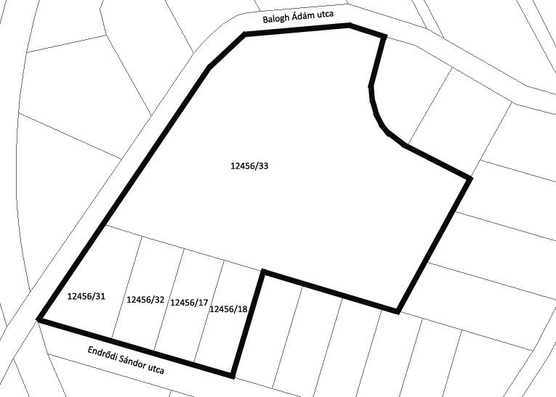
- Természetvédelmi kezelési terv
4.1. Természetvédelmi gyakorlati célkitűzések
a) A terület kimagasló geológiai értékeinek megóvása.
b) A területen található értékes élőhelyek fenntartása, lehetőség szerinti bővítése. A legfontosabb megőrzendő élőhelytípusok: mészkedvelő tölgyes, karsztbokorerdő, sziklafüves lejtősztyepp.
c) Védett növény- és állatfajok állományának megőrzése. A tervezési területen előforduló legfontosabb megőrzendő élőlényfajok: bőrfutrinka, ligeti futrinka, szarvasbogár, fali gyík, nagy fakopáncs, a területen költő rigófélék, poszátafélék, pintyfélék, kékcinege, széncinege, fenyves cinege, csuszka.
d) Amennyiben a területen bármilyen engedélyezett munka történik, az egyáltalán nem veszélyeztetheti a fent felsoroltak egyedeit!
e) Az egyedi tájkép megőrzése.
f) A természetes folyamatok fenntartása.
g) Az özönnövények visszaszorítása, fásszárúaknál lehetőség szerint vegetációs időszakon kívül.
h) A nagy forgalmú látogatás feltételeit és egyben a terület természeti értékeinek védelmét biztosító infrastruktúra kiépítése, folyamatos karbantartása.
i) Bemutathatóság fejlesztése.
4.2. Természetvédelmi stratégiák
a) A terület kimagasló geológiai értékeinek rendszeres ellenőrzéssel, szükség esetén karbantartással való megóvása.
b) A természetszerű élőhelyek fajgazdagságának, természeteshez közeli struktúrájának, valamint területarányának fenntartása, a védett növény- és állatfajok állományának fenntartása.
c) Az invazív gyomfajok visszaszorítása, további terjedésük megakadályozása.
d) A védett területen illegális hulladéklerakások felszámolása.
e) A látogatás, valamint az oktatási és kutatási tevékenység irányítása, szabályozása irányító táblák kihelyezésével, meglévő sétautak fenntartásával, pihenőhelyek létrehozásával.
4.3. Természetvédelmi kezelési módok, korlátozások és tilalmak
Természetvédelmi beavatkozáson kívül egyéb beavatkozások nem végezhetők el a védett területen.
4.3.1. Művelési ághoz nem köthető természetvédelmi kezelési módok, korlátozások és tilalmak
4.3.1.1. Élőhelyek kezelése, fenntartása; fajok védelme
A tervezési területen található védett növény- és állatfajok állományának megőrzése és gyarapítása élőhelyük megfelelő kezelésével biztosítható. A területen megfelelő kezelés alatt a védett területen található tájidegen- és özönnövények visszaszorítása, valamint az őshonos növényfajok terjedésének elősegítése értendő.
4.3.1.2. Látogatás
a) A tervezési terület szabadon látogatható, de az ott végzett tevékenységek csakis a természetvédelmi előírások figyelembevételével végezhetők.
b) A kizárólag gyalogosan látogatható területet csak a meglévő sétautakról lehet megtekinteni, ezekről letérni tilos!
c) A kijelölt tűzrakó helyen kívül tüzet gyújtani tilos!
d) A fenntartó beavatkozások idején és balesetveszély esetén a természetvédelmi hatóság időszakos látogatási korlátozást rendelhet el.
e) A szikla falfelületére felmászni, azt bármilyen módon károsítani, kőzetet gyűjteni tilos!
4.3.1.3. Oktatás és bemutatás
A tervezési területen az oktatást és bemutatást szolgáló infrastruktúrát védettséget jelző táblák és az információs tábla karbantartásával és bővítésével fejleszteni kell.
4.3.1.4. Kutatás, vizsgálatok
A tervezési terület egészén jogerős természetvédelmi hatósági engedéllyel lehet kutatást végezni.
4.3.1.5. Terület- és földhasználat, természetvédelmi infrastruktúra
a) A területen minden ipari és bányászati tevékenység tilos!
b) A tervezési területen épület és egyéb építmény, kerítés, kapu stb. nem helyezhető el.
c) A területen új építésű infrastruktúra hálózat nem építhető.
d) A korlát ellenőrzése és karbantartása kötelező, új építése csak igen indokolt esetben szükséges.
e) A területen új építésű közmű nem építhető ki.
4.3.1.6. Táj- és kultúrtörténeti értékek
a) A Balogh Ádám-szikla területének tájképi jellegét meg kell őrizni.
b) A sziklákon esetlegesen megjelenő, vandalizmusból adódó festékfoltokat el kell távolítani.
4.3.2. Művelési ághoz, illetve földhasználati módhoz köthető természetvédelmi kezelési módok, korlátozások és tilalmak
4.3.2.1. Erdők kezelése
a) A területen elhelyezkedő 11A erdőrészlet üzemterv szerinti besorolása: védett természeti területen lévő, faanyagtermelésre nem szolgáló erdő. A vágásérettségi kor 999 évesre tervezett, azaz a területen örökerdő fenntartása a cél.
b) Az erdők kezelésekor a természetközeli megoldásokat kell alkalmazni.
c) A cserjésedés megállításához, a cserjefoltok kismértékű visszaszorításához csak fokozatos, vegetációs időn kívül történő gyérítés szükséges.
d) A levágott növényanyagot a területről el kell távolítani.

- melléklet a …..…./2012. ( ) önkormányzati rendelethez
Apáthy-szikla természetvédelmi terület adatai és természetvédelmi kezelési terve
- Budapest II. kerület, Nagybányai utca – Madár utca – Páfrányliget utca – Görgényi út által határolt, 136 775 m² terület.
- Érintett helyrajzi számok: 11662/1, 11723, 11663/31, 11663/34, 11663/39, 11671/2, 11672/2, 11673/1, 11720/6, 11720/7, 11720/8, 11724, 11725/1, 11725/2, 11719/5, 11719/6, 11719/7, 11719/8, 11734 és 11733/3; továbbá az egységes országos vetületi rendszer (a továbbiakban: EOV) szerint meghatározott töréspontok által határolt ingatlanrészek: 11663/40 (EXXX; NXXX), 11664 (EXXX; NXXX).
- Térképi vázlata:
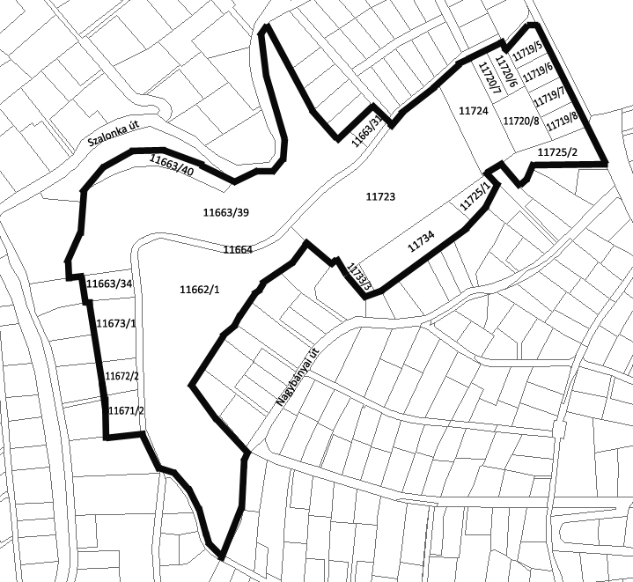
- Természetvédelmi kezelési terv
4.1.Természetvédelmi gyakorlati célkitűzések
a) A területen található értékes élőhelyek fenntartása, lehetőség szerinti bővítése.
b) A terület jelenlegi formájában őrizze meg a jellegzetes dolomitképződményeket valamint a kialakult és azokhoz kötődő értékes növénytársulásokat, különös tekintettel a bennszülött budai nyúlfarkfüves területekre.
c) Védett növény- és állatfajok állományainak megőrzése. A tervezési területen előforduló legfontosabb megőrzendő élőlényfajok: kövér daravirág, budai nyúlfarkfű, magyar gurgolya, törpe nőszirom, tarka nőszirom, nagy pacsirtafű, sárga kövirózsa, nagyezerjófű, széleslevelű nőszőfű, madárfészek békakonty, piros madársisak, fehér madársisak, Szent István szegfű, leánykökörcsin, nappali pávaszem, kardoslepke, fecskefarkú lepke, Atalanta-lepke, Dunántúli kékfutrinka, nagy hőscincér, gyászcincér, imádkozó sáska, rezes futrinka, szarvasbogár, fali gyík, törékeny gyík, erdei sikló, nagy fakopáncs, zöld küllő, fekete harkály, területen költő rigófélék, poszátafélék, pintyfélék, csuszka, rövidkarmú fakusz, bajszos sármány, európai mókus.
d) Az egyedi tájkép megőrzése.
e) A természetes élőhelytípusok állapotának fenntartása, szükség esetén annak javítása. (A legfontosabb megőrzendő élőhelytípusok: mészkedvelő tölgyes, karsztbokorerdő, sziklahasadék társulás, nyílt dolomitsziklagyep, sziklafüves lejtősztyepp, budai nyúlfarkfüves gyep, gyertyános tölgyes.)
f) Az özönnövények monitorozása és visszaszorítása.
g) A nagy forgalmú látogatás feltételeit és egyben a terület természeti értékeinek védelmét biztosító infrastruktúra folyamatos karbantartása.
h) Bemutathatóság fejlesztése.
4.2. Természetvédelmi stratégiák
a) A tervezési terület peremén tapasztalható építkezések, beépítések területre gyakorolt hatásainak - illegális hulladéklerakások, fásszárúak eltávolítása az erdősszegélyekből, növényzet taposása, megsemmisítése - folyamatos ellenőrzése.
b) A látogatható részeken a bemutatást segítő információs rendszer kiépítése, valamint az élet- és balesetvédelmet szolgáló létesítmények fenntartása.
c) Az értékes területrészek zavarásmentességének biztosítása.
d) A szükséges fenntartó jellegű beavatkozások folyamatos biztosítása.
e) Az özönnövények visszaszorítása, további terjedésük megakadályozása.
f) A védelemhez szükséges eszközök karbantartása.
g) A terület kimagasló geológiai értékeinek megóvása.
h) A természetszerű élőhelyek fajgazdagságának, természeteshez közeli struktúrájának, valamint területarányának fenntartása, a védett növény- és állatfajok állományának fenntartása, illetve növelése.
i) A látogatás, valamint az oktatási és kutatási tevékenység irányítása, szabályozása. (Irányító táblák kihelyezése, sétautak fenntartása pihenőhelyek létrehozásával.)
j) Illegális hulladéklerakások felszámolása.
4.3. Természetvédelmi kezelési módok, korlátozások és tilalmak
Természetvédelmi beavatkozáson kívül egyéb beavatkozások nem végezhetők el a védett területen.
4.3.1. Művelési ághoz nem köthető természetvédelmi kezelési módok, korlátozások és tilalmak
4.3.1.1. Élőhelyek kezelése, fenntartása; fajok védelme
a) A tervezési területen található védett növény- és állatfajok állományának megőrzése és gyarapítása élőhelyük megfelelő kezelésével biztosítható.
b) A védett és fokozottan védett növényfajok (különös tekintettel: leánykökörcsin, Szent István szegfű, budai nyúlfarkfű, magyar gurgolya) illegális szedését, a tövek kiásását a virágzási időben történő fokozott védelemmel meg kell akadályozni!
4.3.1.2. Látogatás
a) A tervezési terület szabadon látogatható, de az ott végzett tevékenységek csakis a természetvédelmi előírások figyelembevételével végezhetők.
b) A fenntartó beavatkozások idején és balesetveszély esetén a természetvédelmi hatóság időszakos látogatási korlátozást rendelhet el.
c) A tervezési területen csak gyalogosan lehet közlekedni (kivétel a természetvédelmi célú beavatkozás).
d) A területet átszelő ösvényekről letérni, tüzet gyújtani, hulladékot elhelyezni tilos!
e) A sziklakibúvásokon és a rajtuk kialakult sziklagyepen tartózkodni tilos és életveszélyes!
f) A tervezési területen tilos sziklát mászni!
4.3.1.3. Oktatás és bemutatás
A tervezési terület kiépített ösvényein a bemutatást szolgáló infrastruktúrát védettséget jelző táblák és információs táblák bővítésével és karbantartásával fejleszteni kell.
4.3.1.4. Kutatás, vizsgálatok
A tervezési terület egészén jogerős természetvédelmi hatósági engedéllyel lehet kutatást végezni.
4.3.1.5. Terület- és földhasználat, természetvédelmi infrastruktúra
a) A területen minden ipari és bányászati tevékenység tilos.
b) A tervezési területen épület és egyéb építmény nem helyezhető el.
c) A tervezési területen található korlátok állapotát rendszeresen ellenőrizni kell. Ha állagromlás tapasztalható, a karbantartásokat haladéktalanul el kell végezni.
d) A meglévő parkerdei infrastruktúra hálózat karbantartása során az eredeti állapotot minden esetben helyre kell állítani.
e) A területen új építésű infrastruktúra hálózat nem építhető ki.
f) A területen új építésű közmű nem építhető ki.
4.3.1.6. Táj- és kultúrtörténeti értékek
A tervezési területen a szükséges fenntartó jellegű beavatkozások folyamatos biztosításával a táji értékek megőrizhetők.
4.3.2. Művelési ághoz, illetve földhasználati módhoz köthető természetvédelmi kezelési módok, korlátozások és tilalmak
4.3.2.1. Erdők kezelése
a) A területen elhelyezkedő 52A erdőrészlet üzemterv szerinti besorolása: védett természeti területen lévő, faanyagtermelésre nem szolgáló erdő. A vágásérettségi kor 999 évesre tervezett, azaz a területen örökerdő fenntartása a cél.
b) Az erdőrészletben virágos kőris elegyes molyhos tölgyes kialakulása a távlati cél.
c) Az erdők kezelésekor a „természetközeli” megoldásokat kell alkalmazni.
d) A cserjésedés megállításához, a cserjefoltok kismértékű visszaszorításához csak fokozatos, vegetációs időn kívül történő gyérítés szükséges. A levágott növényanyagot a területről el kell távolítani.
e) A lágyszárú özönnövények - virágzásuk kezdetekor történő - rendszeres kaszálással való visszaszorítása kötelező.
f) A tájidegen fafajok vegetációs időn kívüli rendszeres eltávolítása szükséges.
g) Az értékes sziklagyepek beerdősülésének folyamatát meg kell akadályozni.

- melléklet a …..…./2012. ( ) önkormányzati rendelethez
Fazekas-hegyi kőfejtő természetvédelmi terület adatai és természetvédelmi kezelési terve
- Budapest II. kerület, Torda utca – Villám utca – Bátori László utca által határolt, 7024 m² terület.
- Érintett helyrajzi számok: 50129, 50136, továbbá az EOV szerint meghatározott töréspontok által határolt ingatlanrészek: 50126 (EXXX; NXXX), 50127 (EXXX; NXXX), 50128 (EXXX; NXXX), 50130 (EXXX; NXXX), 50135 (EXXX; NXXX).
- Térképi vázlata:
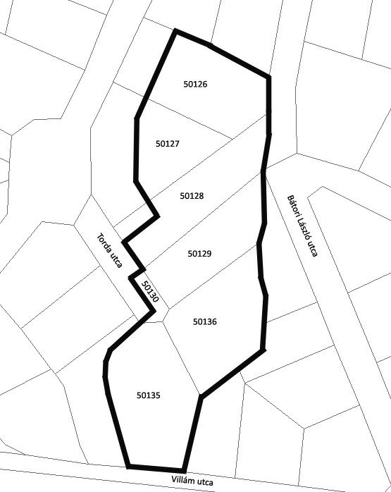
- Természetvédelmi kezelési terv
4.1. Természetvédelmi gyakorlati célkitűzések
a) Az értékes élőhelyek, területrészek zavarmentességének biztosítása.
b) A terület kimagasló geológiai értékeinek megóvása.
c) A terület jelenlegi formájában őrizze meg a jellegzetes dolomitképződményeket valamint a kialakult és azokhoz kötődő értékes növénytársulásokat.
d) Védett növény- és állatfajok állományainak megőrzése. A tervezési területen előforduló legfontosabb megőrzendő élőlényfajok: magyar repcsény, budai imola, sárga kövirózsa, budai berkenye, fali gyík, fürge gyík, zöld gyík, területen költő rigófélék, poszátafélék, pintyfélék, csilpcsalpfüzike, széncinege, kékcinege.
e) A területen fontos feladat a természetes élőhelytípusok állapotának fenntartása, szükség esetén annak javítása. A legfontosabb megőrzendő élőhelytípusok: nyílt dolomitsziklagyep, karsztbokorerdő.
f) Az egyedi tájkép megőrzése.
g) Az özönnövények visszaszorítása, valamint a cserjésedő gyepfoltok fokozatos megnyitása.
h) A díszfák, díszcserjék, gyümölcsfák és lágyszárú kultúrnövények eltávolítása.
i) A látogatás feltételeit és egyben a terület természeti értékeinek védelmét biztosító infrastruktúra folyamatos karbantartása.
j) Bemutathatóság fejlesztése, bővítése.
4.2. Természetvédelmi stratégiák
a) A terület kimagasló geológiai értékeinek megóvása.
b) A geológia alapszelvényt figyelembe véve a természetszerű élőhelyek fajgazdagságának, természeteshez közeli struktúrájának, valamint területarányának fenntartása, a védett növény- és állatfajok állományának fenntartása.
c) Az értékes területrészek zavarásmentességének biztosítása.
d) Az özönnövények és tájidegen fajok visszaszorítása, további terjedésük megakadályozása, ezzel az eredeti élővilág számára alkalmas élőhelyek helyreállítása.
e) A szükséges fenntartó jellegű beavatkozások folyamatos biztosítása. (padok, hulladékgyűjtők, háborítatlanság biztosítása.)
f) Az élet- és balesetvédelmet szolgáló létesítmények fenntartása.
g) A védett területen illegális hulladéklerakások felszámolása.
h) A látogatás, valamint az oktatási és kutatási tevékenység irányítása, szabályozása a megfelelő infrastruktúra kialakításával. (Irányító táblák kihelyezése, sétautak fenntartása pihenőhelyek létrehozása nélkül.)
4.3. Természetvédelmi kezelési módok, korlátozások és tilalmak
Természetvédelmi beavatkozáson kívül egyéb beavatkozások nem végezhetők el a védett területen.
4.3.1. Művelési ághoz nem köthető természetvédelmi kezelési módok, korlátozások és tilalmak
4.3.1.1. Élőhelyek és élettelen környezete kezelése és fenntartása
a) Az alapszelvényt védeni kell a talajosodástól és az élővilág térhódításától. Legalább kétévente szükséges a talaj és a megtelepedő növényzet teljes körű eltávolítása.
b) Gondoskodni kell a falfelületek kopogózásáról, melynek idejét előzetes állékonyságvizsgálatokkal kell meghatározni.
4.3.1.2. Fajok védelme
a) A tervezési területen található védett növény- és állatfajok állományának megőrzése és gyarapítása élőhelyük megfelelő kezelésével biztosítható.
b) A védett növényfajok illegális szedését, a tövek kiásását a virágzási időben történő fokozott védelemmel meg kell akadályozni!
4.3.1.3. Látogatás
a) A terület a vonatkozó jogszabály értelmében szabadon látogatható, azonban a kőfejtő rossz állapotú turista ösvényei miatt a Fővárosi Önkormányzat látogatási korlátozást léptetett életbe.
b) A fenntartó beavatkozások idején és balesetveszély esetén a természetvédelmi hatóság időszakos látogatási korlátozást rendelhet el.
c) A tervezési területen csak gyalogosan lehet közlekedni (kivétel a természetvédelmi célú beavatkozás).
d) A területet átszelő ösvényekről letérni, tüzet gyújtani, hulladékot elhelyezni tilos!
e) A sziklakibúvásokon és a rajtuk kialakult sziklagyepen tartózkodni tilos és életveszélyes!
f) A tervezési területen tilos sziklát mászni!
4.3.1.4. Oktatás és bemutatás
A tervezési terület peremrészein a bemutatást szolgáló infrastruktúrát védettséget jelző táblák és információs táblák bővítésével és karbantartásával fejleszteni kell.
4.3.1.5. Kutatás, vizsgálatok
A tervezési terület egészén jogerős természetvédelmi hatósági engedéllyel lehet kutatást végezni.
4.3.1.6. Terület- és földhasználat, természetvédelmi infrastruktúra
a) A területen minden ipari és bányászati tevékenység tilos.
b) A tervezési területen épület és egyéb építmény nem helyezhető el.
c) A meglévő parkerdei infrastruktúra hálózat karbantartása során az eredeti állapotot minden esetben helyre kell állítani.
d) A lépcsők karbantartása kötelező, újak építése csak igen indokolt esetben szükséges.
e) A területen új építésű infrastruktúra hálózat nem építhető ki.
f) A területen új építésű közmű nem építhető ki.
4.3.1.7. Táj- és kultúrtörténeti értékek
A tervezési területen a szükséges fenntartó jellegű beavatkozások folyamatos biztosításával a táji értékek megőrizhetők.
4.3.2. Művelési ághoz, illetve földhasználati módhoz köthető természetvédelmi kezelési módok, korlátozások és tilalmak
4.3.2.1. Erdők kezelése
a) A területen elhelyezkedő 120A erdőrészlet üzemterv szerinti besorolása: védett természeti területen lévő, faanyagtermelésre nem szolgáló erdő. A vágásérettségi kor 999 évesre tervezett, azaz a területen örökerdő fenntartása a cél.
b) Az erdőrészletben virágos kőris elegyes molyhos tölgyes kialakulása a távlati cél.
c) Az erdők kezelésekor a „természetközeli” megoldásokat kell alkalmazni.
d) A cserjésedés megállításához, a cserjefoltok kismértékű visszaszorításához csak fokozatos, vegetációs időn kívül történő gyérítés szükséges. A levágott növényanyagot a területről el kell távolítani.
e) A lágyszárú özönnövények - virágzásuk kezdetekor történő - rendszeres kaszálással való visszaszorítása kötelező.
f) A tájidegen fafajok vegetációs időn kívüli rendszeres eltávolítása szükséges.
g) Az értékes sziklagyepek beerdősülésének folyamatát meg kell akadályozni

- melléklet a …..…./2012. ( ) önkormányzati rendelethez
Ferenc-hegy természetvédelmi terület adatai és természetvédelmi kezelési terve
- Budapest II. kerület, Zuhany utca – Vend utca – Őzgida utca – Törökvészi út által határolt, 86 198 m² terület.
- Érintett helyrajzi számok: 15430/1, 15430/15, 15476/2, 15476/6, 15476/7, 15424/7, 15434/28, 15398/2, 15439, 15476/1, 15476/15, 15476/16, 15476/17, 15498/1 15482/1 15483/1 és 15482/2.
- Térképi vázlata:
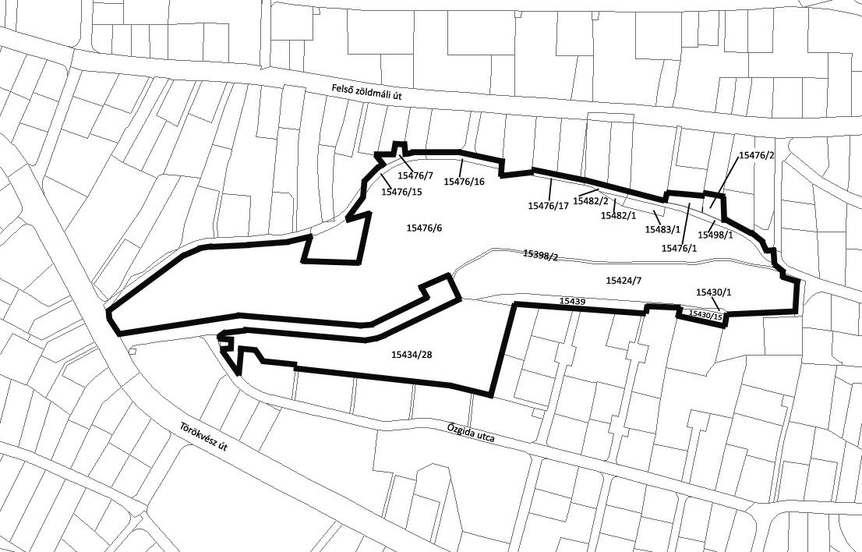
- Természetvédelmi kezelési terv
4.1. Természetvédelmi gyakorlati célkitűzések
a) A területen található értékes élőhelyek fenntartása, lehetőség szerinti bővítése.
b) A terület jelenlegi formájában őrizze meg a jellegzetes dolomitképződményeket, valamint a kialakult és azokhoz kötődő értékes növénytársulásokat.
c) A Ferenc-hegyi barlang felszínének zavartalanságát.
d) Védett növény- és állatfajok állományainak megőrzése. A tervezési területen előforduló legfontosabb megőrzendő élőlényfajok: borbás kerep, déli berkenye, vetővirág, bíboros kosbor, fehér madársisak, pusztai meténg, borzas szulák, nagyezerjófű, piros madárbirs, nappali pávaszem, kardoslepke, fecskefarkú lepke, Atalanta-lepke, fali gyík, zöld gyík, fürge gyík, karvaly, nagy fakopáncs, zöld küllő, csilpcsalpfüzike, területen költő rigófélék, poszátafélék, pintyfélék, csuszka, európai mókus.
e) Az egyedi tájkép megőrzése.
f) A természetes élőhelytípusok állapotának fenntartása, szükség esetén annak javítása. (A legfontosabb megőrzendő élőhelytípusok: lejtősztyepprét, mészkedvelő tölgyes, virágos kőrises erdő.)
g) Az özönnövények monitorozása és visszaszorítása.
h) A nagy forgalmú látogatás feltételeit és egyben a terület természeti értékeinek védelmét biztosító infrastruktúra folyamatos karbantartása.
i) Bemutathatóság fejlesztése.
4.2. Természetvédelmi stratégiák
a) A tervezési terület peremén tapasztalható építkezések, beépítések területre gyakorolt hatásainak - illegális hulladéklerakások, fásszárúak eltávolítása az erdősszegélyekből, növényzet taposása, megsemmisítése - folyamatos ellenőrzése.
b) Az értékes területrészek zavarásmentességének biztosítása.
c) Az özönnövények és tájidegen fajok visszaszorítása, további terjedésük megakadályozása.
d) Az élet- és balesetvédelmet szolgáló létesítmények fenntartása.
e) A szükséges fenntartó jellegű beavatkozások folyamatos biztosítása.
f) Az erősen cserjésedő, értékes lejtősztyepprétek megnyitása, újbóli becserjésedésének megakadályozása.
g) A védelemhez szükséges eszközök karbantartása.
h) A terület kimagasló geológiai értékeinek megóvása.
i) A természetszerű élőhelyek fajgazdagságának, természeteshez közeli struktúrájának, valamint területarányának fenntartása, a védett növény- és állatfajok állományának fenntartása, illetve növelése.
j) A látogatás, valamint az oktatási és kutatási tevékenység irányítása, szabályozása. (Irányító táblák kihelyezése, sétautak fenntartása pihenőhelyek létrehozásával.)
k) Illegális hulladéklerakások felszámolása.
4.3. Természetvédelmi kezelési módok, korlátozások és tilalmak
Természetvédelmi beavatkozáson kívül egyéb beavatkozások nem végezhetők el a védett területen.
4.3.1. Művelési ághoz nem köthető természetvédelmi kezelési módok, korlátozások és tilalmak
4.3.1.1. Élőhelyek kezelése, fenntartása; fajok védelme
a) A tervezési területen található védett növény- és állatfajok állományának megőrzése és gyarapítása élőhelyük megfelelő kezelésével biztosítható.
b) A védett növényfajok illegális szedését, a tövek kiásását a virágzási időben történő fokozott védelemmel meg kell akadályozni!
4.3.1.2. Látogatás
a) A terület szabadon látogatható, de az ott végzett tevékenységek csakis a természetvédelmi előírások figyelembevételével végezhetők.
b) A fenntartó beavatkozások idején és balesetveszély esetén a természetvédelmi hatóság időszakos látogatási korlátozást rendelhet el.
c) A tervezési területen csak gyalogosan lehet közlekedni (kivétel a természetvédelmi célú beavatkozás).
d) A területet átszelő ösvényekről letérni, tüzet gyújtani, hulladékot elhelyezni tilos.
4.3.1.3. Oktatás és bemutatás
A tervezési terület peremrészein a bemutatást szolgáló infrastruktúrát védettséget jelző táblák és információs táblák bővítésével és karbantartásával fejleszteni kell.
4.3.1.4. Kutatás, vizsgálatok
A tervezési terület egészén jogerős természetvédelmi hatósági engedéllyel lehet kutatást végezni.
4.3.1.5. Terület- és földhasználat, természetvédelmi infrastruktúra
a) A területen minden ipari és bányászati tevékenység tilos.
b) A tervezési területen épület és egyéb építmény nem helyezhető el.
c) A területen új építésű infrastruktúra hálózat nem építhető ki.
d) A területen új építésű közmű nem építhető ki.
e) A meglévő parkerdei infrastruktúra hálózat karbantartása során az eredeti állapotot minden esetben helyre kell állítani.
4.3.1.6. Táj- és kultúrtörténeti értékek
A tervezési területen a szükséges fenntartó jellegű beavatkozások folyamatos biztosításával a táji értékek megőrizhetők.
4.3.2. Művelési ághoz, illetve földhasználati módhoz köthető természetvédelmi kezelési módok, korlátozások és tilalmak
4.3.2.1. Erdők kezelése
a) A terület üzemterv szerinti besorolása: védett természeti területen lévő, részleges korlátozású, faanyagtermelésre nem szolgáló parkerdő és talajvédő erdő. A vágásérettségi kor 999 évesre tervezett, azaz a területen örökerdő fenntartása a cél.
b) A lágyszárú özönnövények - virágzásuk kezdetekor történő - rendszeres kaszálással való visszaszorítása kötelező.
c) A tájidegen fafajok vegetációs időn kívüli rendszeres eltávolítása szükséges.
d) Az értékes lejtősztyepprétek beerdősülésének folyamatát meg kell akadályozni
e) Az erdők kezelésekor a „természetközeli” megoldásokat kell alkalmazni, a terület természetvédelmi értékét adó háborítatlanságának minél nagyobb megtartásával.
f) A levágott növényanyagot a területről el kell távolítani.

- melléklet a …..…./2012. ( ) önkormányzati rendelethez
Mihályfi Ernő kertje természetvédelmi terület adatai és természetvédelmi kezelési terve
- Budapest II. kerület, Bogár utca 23., 3627 m² területtel.
- Érintett helyrajzi szám: 12611/1
- Térképi vázlata:
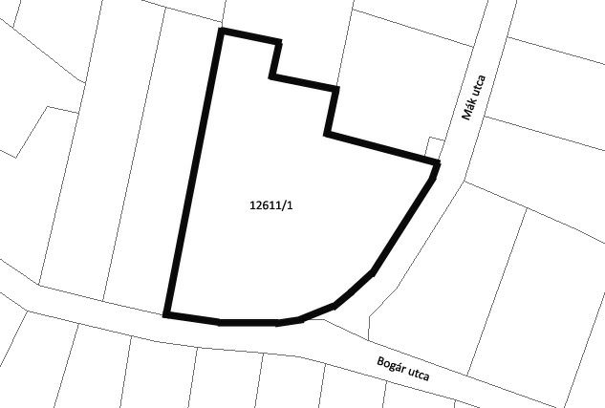
4. Természetvédelmi kezelési terv
4.1. Természetvédelmi gyakorlati célkitűzések
a) A magántulajdonban lévő kert jelentős növénygyűjteményének fenntartása és fejlesztése.
b) A magánkert növénygyűjteményi szerepének megőrzése.
c) Ritka fajok és fajták, valamint változatok bemutatása.
d) Oktatási, ismeretterjesztési szerepvállalás, bemutathatóság lehetőségeinek bővítése.
4.2. Természetvédelmi stratégiák
a) A Mihályfi Ernő kertje fenntartását és folyamatos karbantartását a tulajdonos látja el.
b) A mesterségesen kialakított növényegyüttes csak folyamatos kezeléssel tartható fenn, ennek érdekében a terület kezelőjének pótolnia kell az eltűnő gyűjteményi fajokat, a meglévőket ápolni, és meg kell akadályoznia az oda nem illő fajok betelepülését.
c) Szükséges a néhány helyen nem kellően karbantartott kert egészének rendbetétele, a gyűjteménybe nem illő berendezési tárgyak és egyéb deponált anyagok eltávolítása szükséges.
d) A kertben jelen lévő gyomfajok rendszeres eltávolítása kötelező.
e) A kert megtekintését elősegítő utak, ösvények rendszeres ápolása, karbantartása kötelező.
f) A tervezési területen a kert természetvédelmi funkcióihoz kötődő oktatás, bemutatás lehetőségeit meg kell teremteni.
4.3. Természetvédelmi kezelési módok, korlátozások és tilalmak
Természetvédelmi beavatkozáson kívül egyéb beavatkozások nem végezhetők el a védett területen.
4.3.1. Művelési ághoz nem köthető természetvédelmi kezelési módok, korlátozások és tilalmak
4.3.1.1. Élőhelyek kezelése, fenntartása; fajok védelme
a) Gyűjteményi, gyepterületen: kertészeti fenntartó kezelést kell alkalmazni az alábbi szempontok szerint:
b) A gyepet a vegetációs periódusban a terület kezelője köteles rendszeresen, elsősorban mechanikus módszerekkel ápolni, gyomtalanítani.
c) A védett fajok vagy védett területekről való beszerzés esetében az illetékes természetvédelmi hatóság engedélye szükséges.
d) A bemutatás feltételeinek megteremtéséhez és fenntartásához a terület kezelőjének gondoskodnia kell a kertépítészeti elemek rendszeres karbantartásáról, elhasználódás esetén cseréjéről, tájékoztatótáblák kihelyezéséről.
e) Kivett, udvarterületen: kézi vagy könnyű géppel végzett kaszálás, fűnyírás alkalmazandó az alábbi szempontok szerint:
f) A területet gyommentesen kell tartani kaszálással, indokolt esetben vegyszeres gyomirtással. A vegyszeres kezelést csak úgy szabad alkalmazni, hogy az a növénygyűjteményt ne károsítsa. A levágott növényi anyagot a területről a kaszálást követő egy hónapon belül el kell szállítani.
4.3.1.2. Látogatás
A terület a tulajdonos engedélyével látogatható.
4.3.1.3. Oktatás és bemutatás
A kert tulajdonosa rendszeresen alkalmat ad az oktatás és kutatás szabadon történő elvégzéséhez, mely tevékenységet a kert területén a jövőben is lehetővé kell tenni és fent kell tartani.
4.3.1.4. Kutatás, vizsgálatok
A tervezési terület egészén jogerős természetvédelmi hatósági engedéllyel lehet kutatást végezni.
4.3.1.5. Terület- és földhasználat, természetvédelmi infrastruktúra
a) A területen minden ipari és bányászati tevékenység tilos!
b) A kert mindenkori használata a növénygyűjtemény épségének megőrzése alá van rendelve.
c) A kert teljes területén kertészeti tevékenység folyik.
d) A tervezési terület az oktatáson kívül faj- és fajtagyűjtemény bemutató helyszíneként funkcionál.
e) A fent felsorolt területhasználati módokat fent kell tartani, más irányú és újabb területhasználat nem engedélyezhető.
4.3.1.6. Táj- és kultúrtörténeti értékek
A Mihályfi Ernő kertje területének tájképi jellegét meg kell őrizni.

- melléklet a …..…./2012. ( ) önkormányzati rendelethez
Róka-hegyi kőfejtő természetvédelmi terület adatai és természetvédelmi kezelési terve
- Budapest III. kerület, Ibolya utca – Rózsa utca – Ürömi út által határolt, 200 250 m² terület.
- Érintett helyrajzi számok: 65416/1, 65418.
- Térképi vázlata:
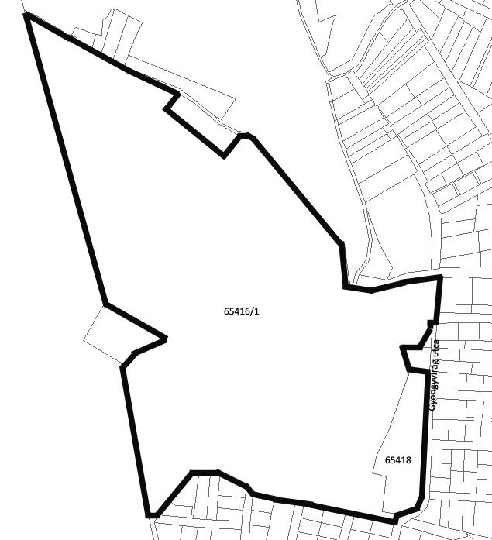
4. Természetvédelmi kezelési terv
4.1. Természetvédelmi gyakorlati célkitűzések
a) A területen található értékes élőhelyek fenntartása, lehetőség szerinti bővítése.
b) A terület jelenlegi formájában őrizze meg a jellegzetes sziklaképződményeket, valamint a kialakult és azokhoz kötődő értékes növénytársulásokat.
c) Védett növény- és állatfajok állományainak megőrzése. A tervezési területen előforduló legfontosabb megőrzendő élőlényfajok: gyapjas gyűszűvirág, árlevelű len, magyar repcsény, borzas szulák, budai imola, pézsmahagyma, borbás kerep, pusztai árvalányhaj, borzas vértő, selymes peremizs, apró nőszirom, bíboros kosbor, pusztai meténg, sárga kövirózsa, tavaszi hérics, vetővirág, nappali pávaszem, kardoslepke, fecskefarkú lepke, Atalanta-lepke, dolomit kéneslepke, nagy pávaszem, közepes pávaszem, bőrfutrinka, ragyás futrinka, rezes futrinka, gyászcincér, imádkozó sáska, pannongyík, fali gyík, fürge gyík, zöld gyík, erdei sikló, egerészölyv, karvaly, gyurgyalag, területen költő rigófélék, poszátafélék, pintyfélék, csilpcsalpfüzike, csuszka, rövidkarmú fakusz, bajszos sármány, keleti sün, kis patkósorrú denevér, nagy patkósorrú denevér.
d) Az egyedi tájkép megőrzése.
e) A természetes élőhelytípusok állapotának fenntartása, szükség esetén annak javítása. A legfontosabb megőrzendő élőhelytípusok: sztyepprét, száraz gyep, törmeléklejtő pionír növénytársulással, nyílt sziklafelszín.
f) Az özönnövények monitorozása és visszaszorítása.
g) A nagy forgalmú látogatás feltételeit és egyben a terület természeti értékeinek védelmét biztosító infrastruktúra folyamatos karbantartása.
h) Bemutathatóság fejlesztése.
4.2. Természetvédelmi stratégiák
a) A tervezési terület peremén tapasztalható építkezések, beépítések területre gyakorolt hatásainak - illegális hulladéklerakások, fásszárúak eltávolítása az erdősszegélyekből, növényzet taposása, megsemmisítése - folyamatos ellenőrzése.
b) A látogatható részeken a bemutatást segítő információs rendszer kiépítése, valamint az élet- és balesetvédelmet szolgáló létesítmények fenntartása.
c) A balesetveszélyes bányafalak állékonyságának rendszeres szakmai vizsgálata, kopogózása.
d) Az értékes területrészek zavarásmentességének biztosítása.
e) A szükséges fenntartó jellegű beavatkozások folyamatos biztosítása.
f) Az özönnövények visszaszorítása, további terjedésük megakadályozása.
g) A védelemhez szükséges eszközök karbantartása.
h) A terület kimagasló geológiai értékeinek megóvása.
i) A természetszerű élőhelyek fajgazdagságának, természeteshez közeli struktúrájának, valamint területarányának fenntartása, a védett növény- és állatfajok állományának fenntartása, illetve növelése.
j) A látogatás, valamint az oktatási és kutatási tevékenység irányítása, szabályozása. (Irányító táblák kihelyezése, sétautak fenntartása pihenőhelyek létrehozásával.)
k) Illegális hulladéklerakások felszámolása.
4.3. Természetvédelmi kezelési módok, korlátozások és tilalmak
Természetvédelmi beavatkozáson kívül egyéb beavatkozások nem végezhetők el a védett területen.
4.3.1. Művelési ághoz nem köthető természetvédelmi kezelési módok, korlátozások és tilalmak
4.3.1.1. Élőhelyek kezelése, fenntartása; fajok védelme
a) A tervezési területen található védett növény- és állatfajok állományának megőrzése és gyarapítása élőhelyük megfelelő kezelésével biztosítható.
b) A védett és fokozottan védett növényfajok (különös tekintettel: gyapjas gyűszűvirág, bíboros kosbor, tavaszi hérics, apró nőszirom) illegális szedését, a tövek kiásását a virágzási időben történő fokozott védelemmel meg kell akadályozni!
4.3.1.2. Látogatás
a) A tervezési terület szabadon látogatható, de az ott végzett tevékenységek csakis a természetvédelmi előírások figyelembevételével végezhetők.
b) A fenntartó beavatkozások idején és balesetveszély esetén a természetvédelmi hatóság időszakos látogatási korlátozást rendelhet el.
c) A tervezési területen csak gyalogosan lehet közlekedni (kivétel a természetvédelmi célú beavatkozás).
d) A területet átszelő ösvényekről letérni, tüzet gyújtani, hulladékot elhelyezni tilos!
e) A sziklakibúvásokon és a rajtuk kialakult sziklagyepen tartózkodni tilos és életveszélyes!
f) A tervezési területen sziklát mászni csak az arra kijelölt és kiépített mászóhelyeken, jogerős természetvédelmi hatósági engedéllyel szabad.
4.3.1.3. Oktatás és bemutatás
A tervezési terület kiépített ösvényein a bemutatást szolgáló infrastruktúrát védettséget jelző táblák és információs táblák bővítésével és karbantartásával fejleszteni kell.
4.3.1.4. Kutatás, vizsgálatok
A tervezési terület egészén jogerős természetvédelmi hatósági engedéllyel lehet kutatást végezni.
4.3.1.5. Terület- és földhasználat, természetvédelmi infrastruktúra
a) A területen minden ipari és bányászati tevékenység tilos!
b) A tervezési területen épület és egyéb építmény nem helyezhető el.
c) A tervezési területen található korlátok állapotát rendszeresen ellenőrizni kell. Ha állagromlás tapasztalható, a karbantartásokat haladéktalanul el kell végezni.
d) A meglévő parkerdei infrastruktúra hálózat karbantartása során az eredeti állapotot minden esetben helyre kell állítani.
e) A területen új építésű infrastruktúra hálózat nem építhető ki.
f) A területen új építésű közmű nem építhető ki.
4.3.1.6. Táj- és kultúrtörténeti értékek
A tervezési területen a szükséges fenntartó jellegű beavatkozások folyamatos biztosításával a táji értékek megőrizhetők.
4.3.2. Művelési ághoz, illetve földhasználati módhoz köthető természetvédelmi kezelési módok, korlátozások és tilalmak
4.3.2.1. Erdők kezelése
A cserjésedés megállításához, a cserjefoltok kis mértékű visszaszorításához csak fokozatos, vegetációs időn kívül történő gyérítés szükséges. A levágott növényanyagot a területről el kell távolítani.

- melléklet a …..…./2012. ( ) önkormányzati rendelethez
Mocsáros természetvédelmi terület adatai és természetvédelmi kezelési terve
- Budapest III. kerület, Határ út – Nádszál utca – Gladiátor utca által határolt, 246 345 m² terület.
- Érintett helyrajzi számok: 22911, 22995/129, 22995/130, 22995/131, 22995/132, 22995/133, 22995/135, 22995/136, 22995/137, 22995/138, 22995/139, 22995/140, 22995/141, 22995/142, 22995/143, 22995/144, 22995/145, 22995/146, 22995/147, 22995/148, 22995/149, 22995/150, 22995/151, 22995/152, 22995/153, 22995/154, 22995/155, 22995/156, 22995/157, 22995/158, 22995/159, 22995/160, 22995/161, 22995/162, 22995/163, 22995/164, 22995/165, 22995/166, 22995/167, 22995/176, 22995/177, 22995/178, 22995/179, 22995/180, 22995/181, 22995/182, 22995/183, 22995/184, 22995/185, 22995/186, 22995/187, 22995/188 és 23019/2, továbbá az EOV szerint meghatározott töréspontok által határolt ingatlanrészek: 22908 (EXXX; NXXX).
- Térképi vázlata:
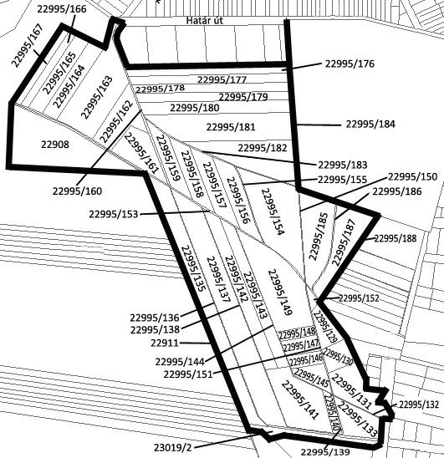
4. Természetvédelmi kezelési terv
4.1. Természetvédelmi gyakorlati célkitűzések
a) A területen található értékes élőhelyek aktív kezeléssel történő fenntartása, lehetőség szerinti bővítése. Az engedély nélküli létesítmények eltávolítása.
b) A terület vízgazdálkodási problémáinak megoldása.
c) Az özönnövények visszaszorítása a tervezési területen és annak közvetlen környezetében.
d) Monitoring kutatások kidolgozása, elindítása.
e) A területen található védett növény- és állatfajok állományának megőrzése. A tervezési területen előforduló legfontosabb megőrzendő élőlényfajok: mocsári kosbor, mocsári csorbóka, az összes sásfaj, pézsmacincér, kékfutrinka, nappali pávaszem, levelibéka, vöröshasú unka, kecskebéka komplex, dunai tarajosgőte, vízisikló, zöld gyík, fürge gyík, zöld küllő, nádirigó, nádi tücsökmadár, berki tücsökmadár, foltos nádiposzáta, énekes nádiposzáta, cserregő nádiposzáta, függőcinege, sárga billegető, cigány csuk, tövisszúró gébics, sárgarigó, sordély, nádi sármány, a területen költő egyéb rigófélék, poszátafélék, pintyfélék.
f) Amennyiben a területen bármilyen engedélyezett munka történik, az egyáltalán nem veszélyeztetheti a fent felsoroltak egyedeit.
g) A természetes folyamatok fenntartása.
h) A terület háborítatlanságának megőrzése.
i) A természetes élőhelytípusok állapotának fenntartása, szükség esetén annak javítása. A legfontosabb megőrzendő élőhelytípusok: időszakos nyílt vízfelület, kiszáradó kékperjés láprét, magassásos, nádas, gyékényes, bokorfüzes, puhafás ligeterdő, kaszálórétek.
j) Az egyedülálló tájképi érték megóvása.
k) A bemutatást szolgáló infrastruktúra bővítése, a meglévők folyamatos karbantartása.
4.2. Természetvédelmi stratégiák
a) A tervezési terület megfelelő vízháztartási rendszerének kialakítása, fenntartása.
b) A természetszerű élőhelyek fajgazdagságának, természeteshez közeli struktúrájának, valamint területarányának megőrzése, lehetőség szerinti bővítése, a védett növény- és állatfajok állományának fenntartása.
c) Az özönnövények és tájidegen fajok visszaszorítása, további terjedésük megakadályozása.
d) A szükséges fenntartó jellegű beavatkozások folyamatos biztosítása.
e) A látogatás, valamint az oktatási és kutatási tevékenység irányítása, szabályozása a megfelelő infrastruktúra kialakításával. (Irányító táblák kihelyezése, sétautak fenntartása pihenőhelyek kialakításával.)
f) Illegális hulladéklerakások felszámolása
4.3. Természetvédelmi kezelési módok, korlátozások és tilalmak
Természetvédelmi beavatkozáson kívül egyéb beavatkozások nem végezhetők el a védett területen.
4.3.1. Művelési ághoz nem köthető természetvédelmi kezelési módok, korlátozások és tilalmak
4.3.1.1. Élőhelyek kezelése, fenntartása; fajok védelme
A tervezési területen található védett növény- és állatfajok állományának megőrzése és gyarapítása élőhelyük megfelelő kezelésével biztosítható. A területen megfelelő kezelés alatt a védett területen található tájidegen- és özönnövények visszaszorítása, a rendszeres gyepkezelés, valamint az őshonos növényfajok terjedésének elősegítése értendő.
4.3.1.2. Látogatás
a) A tervezési terület szabadon látogatható, de az ott végzett tevékenységek csakis a természetvédelmi előírások figyelembevételével végezhetők.
b) A kizárólag gyalogosan és kerékpárral látogatható területet csak a meglévő sétautakról lehet megtekinteni, ezekről letérni tilos!
c) A tervezési területen gépjárművel közlekedni csak indokolt esetben, valamint a természetvédelmi célú fenntartó munkák esetén szabad!
d) Szemetet elhelyezni, tüzet gyújtani tilos!
e) A fenntartó beavatkozások idején és balesetveszély esetén a természetvédelmi hatóság időszakos látogatási korlátozást rendelhet el.
f) A nádassal borított területeken, valamint a kékperjés lápréteken közlekedni még gyalogosan is tilos!
4.3.1.3. Oktatás és bemutatás
A tervezési területen az oktatást és bemutatást szolgáló infrastruktúrát védettséget jelző táblák kihelyezésével és az információs táblák fenntartásával fejleszteni kell.
4.3.1.4. Kutatás, vizsgálatok
A tervezési terület egészén jogerős természetvédelmi hatósági engedéllyel lehet kutatást végezni.
4.3.1.5. Terület- és földhasználat, természetvédelmi infrastruktúra
a) A területen minden ipari és bányászati tevékenység tilos!
b) A területen új épület, egyéb építmények, kerítések és kapuk stb. létesítése és infrastruktúra kiépítése nem engedélyezhető.
c) A tervezési területen tilos a vadászat!
d) A területen új építésű infrastruktúra hálózat nem építhető ki.
e) A meglévő infrastruktúra hálózat karbantartása során az eredeti állapotot minden esetben helyre kell állítani.
f) A területen új építésű közmű nem építhető.
g) A láprétek megtartása végett a nád és a gyomvegetáció kaszálása vegetációs és fészkelési időn kívül szükséges. A levágott anyagot a területről el kell szállítani.
4.3.1.6. Táj- és kultúrtörténeti értékek
A Mocsárosnak és környékének tájképi jellegét meg kell őrizni.
4.3.2. Művelési ághoz, illetve földhasználati módhoz köthető természetvédelmi kezelési módok, korlátozások és tilalmak
4.3.2.1. Gyepek kezelése
a) A (főleg lágyszárú) özönnövények - virágzásuk kezdetekor történő - rendszeres kaszálással való visszaszorítása kötelező.
b) A természetvédelmi szempontból értékes gyepek (elsősorban a kékperjés láprét foltok) rendszeres kaszálása évente egyszer, október - decemberben elvégzendő.
c) A levágott kaszálékot a területről el kell szállítani a kaszálás után egy hónapon belül.
4.3.2.2. Erdők kezelése
Az fás állományok kezelésekor a „természetközeli” megoldásokat kell alkalmazni.

- melléklet a …..…./2012. ( ) önkormányzati rendelethez
Újpesti homoktövis természetvédelmi terület adatai és természetvédelmi kezelési terve
- Budapest IV. kerület, külső Váci út jobb oldalán, a közigazgatási határ mellett található, 409 259 m² terület.
- Érintett helyrajzi számok: 76508/1, 76511/9, 76512/407, 76512/10, 76512/409, 76511/5, 76518/6, továbbá az EOV szerint meghatározott töréspontok által határolt ingatlanrészek: 76509/1 (EXXX; NXXX), 76510 (EXXX; NXXX), 76511/6 (EXXX; NXXX), 76512/411 (EXXX; NXXX), 76525 (EXXX; NXXX), 76588/21 (EXXX; NXXX).
- Térképi vázlata:
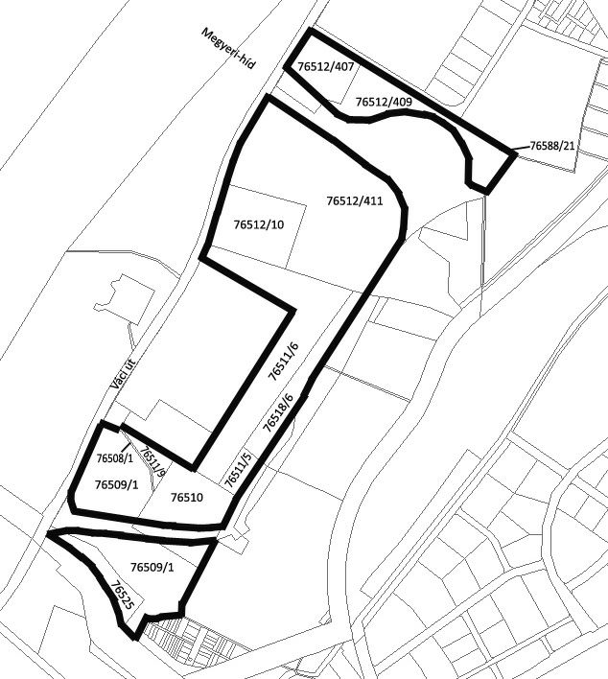
4. Természetvédelmi kezelési terv
4.1. Természetvédelmi gyakorlati célkitűzések
a) A területen található értékes, őshonos homoki vegetáció és a hozzá kapcsolódó őshonos állatvilág megőrzése.
b) A területen található védett növény- és állatfajok állományának megőrzése. A tervezési területen előforduló legfontosabb megőrzendő élőlényfajok: homoktövis, csikófark, homoki kikerics, homoki varjúháj, homoki kocsord, homoki fátyolvirág, pusztai meténg, homoki árvalányhaj, homoki vértő, kései szegfű, kardos madársisak, báránypirosító, homoki cickafark, szongáriai cselőpók, imádkozó sáska, sisakos sáska, kis szarvasbogár, homoki futrinka, kék futrinka, fecskafarkú lepke, nappali pávaszem, fürge gyík, zöld gyík, egerészölyv, karvaly, kis fakopáncs, nagy fakopáncs, zöld küllő, kékcinege, széncinege, barátcinege, őszapó, a területen költő rigófélék, poszátafélék, pintyfélék, csuszka, rövidkarmú fakusz, sárgarigó.
c) Amennyiben a területen bármilyen engedélyezett munka történik, az egyáltalán nem veszélyeztetheti a fent felsoroltak egyedeit!
d) A természetes folyamatok fenntartása.
e) A terület háborítatlanságának megőrzése.
f) A természetes élőhelytípusok állapotának fenntartása, szükség esetén annak javítása. A legfontosabb megőrzendő élőhelytípusok: egyéves nyílt homokpusztagyep, évelő nyílt homoki gyep, évelő záródó homoki gyep.
g) Az egyedülálló tájképi érték megóvása.
4.2. Természetvédelmi stratégiák
a) A természetszerű élőhelyek fajgazdagságának, természeteshez közeli struktúrájának, valamint területarányának fenntartása, a védett növény- és állatfajok állományának fenntartása.
b) Az özönnövények és tájidegen fajok visszaszorítása, további terjedésük megakadályozása.
c) A látogatás, valamint az oktatási és kutatási tevékenység irányítása, szabályozása a megfelelő infrastruktúra kialakításával. (Irányító táblák kihelyezése, sétautak fenntartása pihenőhelyek létrehozása nélkül.)
d) Telepített tájidegen cserje-és fafajok honos fajokra való folyamatos cseréje.
e) A védett területen illegális hulladéklerakások felszámolása.
4.3. Természetvédelmi kezelési módok, korlátozások és tilalmak
Természetvédelmi beavatkozáson kívül egyéb beavatkozások nem végezhetők el a védett területen.
4.3.1. Művelési ághoz nem köthető természetvédelmi kezelési módok, korlátozások és tilalmak
4.3.1.1. Élőhelyek kezelése, fenntartása; fajok védelme
A tervezési területen található védett növény- és állatfajok állományának megőrzése és gyarapítása élőhelyük megfelelő kezelésével biztosítható. A területen megfelelő kezelés alatt a védett területen található tájidegen- és özönnövények visszaszorítása, valamint az őshonos növényfajok terjedésének elősegítése értendő.
4.3.1.2. Látogatás
a) A tervezési terület csak oktatási, kutatási céllal a természetvédelmi hatóság engedélyével látogatható.
b) A fenntartó beavatkozások idején és balesetveszély esetén a természetvédelmi hatóság időszakos látogatási korlátozást rendelhet el.
4.3.1.3. Oktatás és bemutatás
A tervezési terület peremrészén a bemutatást szolgáló infrastruktúrát fejleszteni kell.
4.3.1.4. Kutatás, vizsgálatok
A tervezési terület egészén jogerős természetvédelmi hatósági engedéllyel lehet kutatást végezni.
4.3.1.5. Terület- és földhasználat, természetvédelmi infrastruktúra
a) A területen minden ipari és bányászati tevékenység tilos!
b) A területen épület és egyéb építmények nem helyezhetők el.
c) A területen új építésű infrastruktúra hálózat nem építhető ki.
d) A meglévő infrastruktúra hálózat karbantartása során az eredeti állapotot minden esetben helyre kell állítani.
e) A területen új építésű közmű nem építhető.
f) Az egymástól elkülönült, négy védett területrész teljes lekerítése szükséges, a megfelelő helyeken létesített kapuk kiépítésével.
4.3.1.6. Táj- és kultúrtörténeti értékek
A tervezési területnek és környékének tájképi jellegét meg kell őrizni.
4.3.2. Művelési ághoz, illetve földhasználati módhoz köthető természetvédelmi kezelési módok, korlátozások és tilalmak
4.3.2.1. Erdők kezelése
a) Az erdők kezelésekor a „természetközeli” megoldásokat kell alkalmazni.
b) A tervezési területen megmaradt kisméretű homokpusztagyep foltok területeinek fenntartását és növelését a cserjék (kivéve a védett homoktövist) folyamatos visszaszorításával, gyepfoltban levő nem védett fiatal fa- és cserjeegyedek eltávolításával kell elvégezni! A kezelési feladatot a gyep védelme érdekében minél kisebb taposással, vegetációs időn kívül szakfelügyelet mellett szükséges végrehajtani.
c) A fás vegetációból a gyom és tájidegen cserje- és fafajok egyedeinek folyamatos eltávolítása, valamint a honos fafajok egyedeinek javára végzett természetvédelmi célú tisztítás, illetve gyérítés szükséges.
d) A – főleg fásszárú – özönnövények vegetációs (és egyben költési) időn kívüli visszaszorítása elvégzendő.

- melléklet a …..…./2012. ( ) önkormányzati rendelethez
Palotai sziget természetvédelmi terület adatai és természetvédelmi kezelési terve
- Budapest IV. kerület, Északi Összekötő vasúti híd – Duna sor – Rév utca - Duna között található 491 649 m² terület.
- Érintett helyrajzi számok: 75834, továbbá az EOV szerint meghatározott töréspontok által határolt ingatlanrészek:75838/2 (EXXX; NXXX), 75840 (EXXX; NXXX) és 75841 (EXXX; NXXX)
- Térképi vázlata:
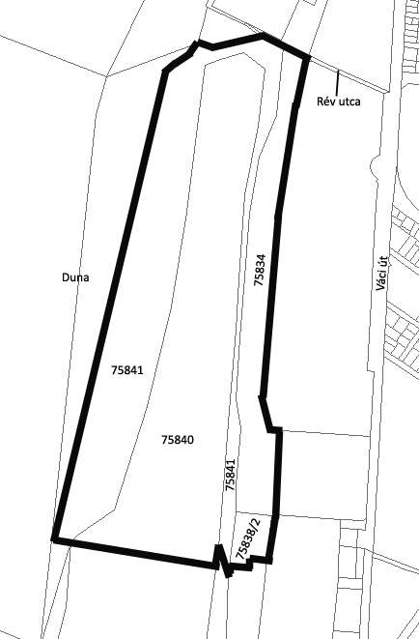
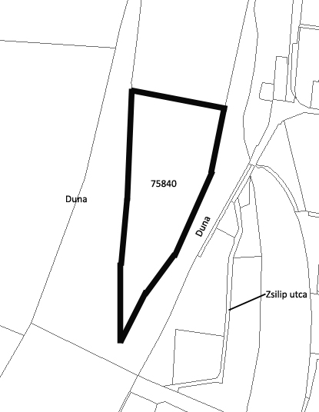
4. Természetvédelmi kezelési terv
4.1. Természetvédelmi gyakorlati célkitűzések
a) A területen található értékes, őshonos ártéri vegetáció és a hozzá kapcsolódó őshonos állatvilág megőrzése.
b) A területen található védett növény- és állatfajok állományának megőrzése. A tervezési területen előforduló legfontosabb megőrzendő élőlényfajok: pézsmacincér, kis színjátszólepke, mocsári teknős, az összes területen előforduló békafaj, vízisikló, héja, egerészölyv, kabasólyom, fekete harkály, nagy fakopáncs, kis fakopáncs, közép fakopáncs, zöld küllő, a területen költő rigófélék, poszátafélék, pintyfélék, csuszka, rövidkarmú fakusz, sárgarigó.
c) Amennyiben a területen bármilyen engedélyezett munka történik, az egyáltalán nem veszélyeztetheti a fent felsoroltak egyedeit!
d) A természetes folyamatok fenntartása.
e) A terület háborítatlanságának megőrzése.
f) A természetes élőhelytípusok állapotának fenntartása, szükség esetén annak javítása. A legfontosabb megőrzendő élőhelytípusok: folyómenti bokorfüzes vegetáció, puhafás ártéri ligeterdő, keményfás ártéri erdő, időszakosan vízzel borított magassásos vegetáció, időszakosan vízzel borított nádas.
g) Az egyedülálló tájképi érték megóvása.
4.2. Természetvédelmi stratégiák
a) A természetszerű élőhelyek fajgazdagságának, természeteshez közeli struktúrájának, valamint területarányának fenntartása, a védett növény- és állatfajok állományának fenntartása.
b) Az özönnövények és tájidegen fajok visszaszorítása, további terjedésük megakadályozása.
c) A látogatás, valamint az oktatási és kutatási tevékenység irányítása, szabályozása a megfelelő infrastruktúra kialakításával. (Irányító táblák kihelyezése, sétautak fenntartása pihenőhelyek létrehozása nélkül.)
d) Illegális hulladéklerakások felszámolása.
4.3. Természetvédelmi kezelési módok, korlátozások és tilalmak
Természetvédelmi beavatkozáson kívül egyéb beavatkozások nem végezhetők el a védett területen.
4.3.1. Művelési ághoz nem köthető természetvédelmi kezelési módok, korlátozások és tilalmak
4.3.1.1. Élőhelyek kezelése, fenntartása; fajok védelme
A tervezési területen található védett növény- és állatfajok állományának megőrzése és gyarapítása élőhelyük megfelelő kezelésével biztosítható. A területen megfelelő kezelés alatt a védett területen található tájidegen- és özönnövények visszaszorítása, valamint az őshonos növényfajok terjedésének elősegítése értendő.
4.3.1.2. Látogatás
a) A tervezési terület szabadon látogatható, de az ott végzett tevékenységek csakis a természetvédelmi előírások figyelembevételével végezhetők.
b) A kizárólag gyalogosan és kerékpárral látogatható területet csak a meglévő sétautakról lehet megtekinteni, ezekről letérni tilos!
c) A fenntartó beavatkozások idején és balesetveszély esetén a természetvédelmi hatóság időszakos látogatási korlátozást rendelhet el.
4.3.1.3. Oktatás és bemutatás
A tervezési területen az oktatást és bemutatást szolgáló infrastruktúrát védettséget jelző táblák bővítésével és információs táblák kihelyezésével fejleszteni kell.
4.3.1.4. Kutatás, vizsgálatok
A tervezési terület egészén jogerős természetvédelmi hatósági engedéllyel lehet kutatást végezni.
4.3.1.5. Terület- és földhasználat, természetvédelmi infrastruktúra
a) A területen minden ipari és bányászati tevékenység tilos.
b) A területen épület, egyéb építmények, kerítések és kapuk stb. létesítése és infrastruktúra kiépítése nem engedélyezhető.
c) A tervezési területen tilos a horgászat.
d) A területen új építésű infrastruktúra hálózat nem építhető ki.
e) A meglévő infrastruktúra hálózat karbantartása során az eredeti állapotot minden esetben helyre kell állítani.
f) A területen új építésű közmű nem építhető.
4.3.1.6. Táj- és kultúrtörténeti értékek
A Palotai-sziget és környékének tájképi jellegét meg kell őrizni.
4.3.2. Művelési ághoz, illetve földhasználati módhoz köthető természetvédelmi kezelési módok, korlátozások és tilalmak
4.3.2.1. Erdők kezelése
Az erdők kezelését a terület háborítatlanságának minél nagyobb megtartásával kell elvégezni.

- melléklet a …..…./2012. ( ) önkormányzati rendelethez
Budai Arborétum természetvédelmi terület adatai és természetvédelmi kezelési terve
- Budapest XI. kerület, Ménesi út 43-45., Villányi út 29-31. és 35-43. alatti kert, a Budapesti Corvinus Egyetem arborétuma, 89 452 m² területtel.
- Érintett helyrajzi számok: 4938 és 5094.
- Térképi vázlata:
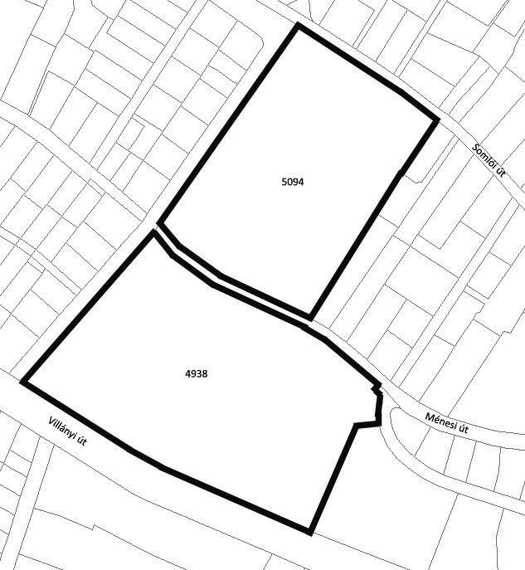
4. Természetvédelmi kezelési a terv
4.1. Természetvédelmi gyakorlati célkitűzések
a) Az Arborétum Magyarországon egyedülálló és nemzetközileg is jelentős növénygyűjteményének fenntartása és fejlesztése.
b) Az Arborétum növénygyűjteményi szerepének, a botanikai ismereti szakoktatásban, kutatásban, géntartalékok megőrzésében, honosítási, nemesítési kísérletek folytatásában betöltött szerepének megőrzése.
c) Magyar fajták, népi szelekciók bemutatása.
d) Genetikai alapok felkészítése a lehetséges klímaváltozásra.
4.2. Természetvédelmi stratégiák
a) A Budai Arborétum szakmai felügyeletét a Budapesti Corvinus Egyetem (továbbiakban: BCE) Kertészettudományi Karának Dísznövénytermesztési és Dendrológiai Tanszéke, fenntartását, kezelését a BCE Budai Campus Koordinációs Irodája látja el.
b) A mesterségesen kialakított növényegyüttes csak folyamatos kezeléssel tartható fenn, ennek érdekében a terület kezelőjének pótolnia kell az eltűnő gyűjteményi fajokat, a meglévőket ápolni, és meg kell akadályoznia az oda nem illő fajok betelepülését.
c) A tervezési területen az arborétum természetvédelmi funkcióihoz kötődő oktatást, bemutatást szolgáló létesítmények fenntartásáról, fejlesztéséről gondoskodni kell.
4.3. Természetvédelmi kezelési módok, korlátozások és tilalmak
Természetvédelmi beavatkozáson kívül egyéb beavatkozások nem végezhetők el a védett területen.
4.3.1. Művelési ághoz nem köthető természetvédelmi kezelési módok, korlátozások és tilalmak
4.3.1.1. Élőhelyek kezelése, fenntartása; fajok védelme
a) Gyűjteményi, gyepterületen: kertészeti fenntartó kezelést kell alkalmazni az alábbi szempontok szerint:
b) A gyepet a vegetációs periódusban a terület kezelője köteles rendszeresen, elsősorban mechanikus módszerekkel ápolni, gyomtalanítani. A gyűjtemény fejlesztését nemesítéssel és a nemzetközi növénycserével kell biztosítani, esetenként a hazai élőhelyekről történő betelepítés is megengedett. A védett fajok vagy védett területekről való beszerzés esetében az illetékes természetvédelmi hatóság engedélye szükséges.
c) A bemutatás feltételeinek megteremtéséhez és fenntartásához a terület kezelőjének gondoskodnia kell a kertépítészeti elemek rendszeres karbantartásáról, elhasználódás esetén cseréjéről, tájékoztatótáblák kihelyezéséről.
d) Kivett, udvarterületen: kézi vagy könnyű géppel végzett kaszálás, fűnyírás alkalmazandó az alábbi szempontok szerint:
e) A területet gyommentesen kell tartani kaszálással, indokolt esetben vegyszeres gyomirtással. A vegyszeres kezelést csak úgy szabad alkalmazni, hogy az a növénygyűjteményt ne károsítsa. A levágott növényi anyagot a területről a kaszálást követő egy hónapon belül el kell szállítani.
4.3.1.2. Látogatás
a) A terület szabadon látogatható. Nyitva tartás: H-P 8-18, Szo-V előzetes bejelentkezés alapján.
b) A mindenkori aktuális látogatási szabályok elérhetők a http://budaiarboretum.uni-corvinus.hu/ oldalon.
4.3.1.3. Oktatás és bemutatás
a) A Budai Arborétum - tekintettel arra, hogy a kertészeti felsőoktatás hazai vezető intézményének ad színteret - elsődleges, elválaszthatatlan feladata az oktatásban való részvétel.
b) Több tanösvény, közöttük pl. faápolási és vakok tanösvénye folyamatos karbantartása szükséges.
c) 2006-ban az Arborétum elnyerte a „Madárbarát kert” címet, Madárbarát Mintakert tartozékai bemutatási céllal megtalálhatók az Arborétum területén, amelyek karbantartását folyamatosan el kell végezni.
4.3.1.4. Kutatás, vizsgálatok
A tervezési terület egészén jogerős természetvédelmi hatósági engedéllyel lehet kutatást végezni.
4.3.1.5. Terület- és földhasználat, természetvédelmi infrastruktúra
a) A területen minden ipari és bányászati tevékenység tilos.
b) Az arborétum mindenkori használata a kertészeti felsőoktatási képzés alá van rendelve.
c) Az arborétum teljes területén kertészeti tevékenység folyik.
d) A tervezési terület az oktatáson kívül faj- és fajtagyűjtemény bemutató helyszíneként funkcionál.
e) Az arborétum rendszeresen otthont ad a hazai kertészeti cégek ősszel és tavasszal megrendezendő kiállításának, mellyel a magyar kertészeti kultúra széles körű megismertetését segítik elő.
f) A fent felsorolt területhasználati módokat fent kell tartani, más irányú és újabb területhasználat nem engedélyezhető.
4.3.1.6. Táj- és kultúrtörténeti értékek
A Budai arborétum területének tájképi jellegét meg kell őrizni.

- melléklet a …..…./2012. ( ) önkormányzati rendelethez
Rupp-hegy természetvédelmi terület adatai és természetvédelmi kezelési terve
- Budapest XI. kerület, Rupphegyi út – Rupphegyi köz – Ördögorom lejtő által határolt, 78 445 m² terület.
- Érintett helyrajzi számok: 1478/4 és 1345/5.
- Térképi vázlata:
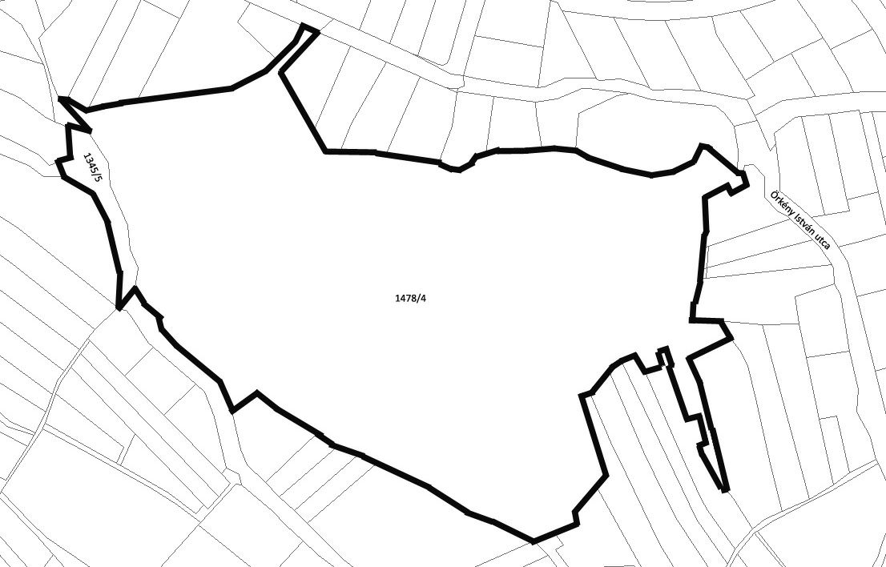
4. Természetvédelmi kezelési terv
4.1. Természetvédelmi gyakorlati célkitűzések
a) A területen található értékes élőhelyek fenntartása, lehetőség szerinti bővítése.
b) Az özönnövények monitorozása és visszaszorítása a tervezési területen.
c) A területen található védett növény- és állatfajok állományának megőrzése. A tervezési területen előforduló legfontosabb megőrzendő élőlényfajok: borzas szulák, kisfészkű hangyabogáncs, fürtös homokliliom, pézsma-hagyma, árlevelű len, borzas vértő, budai berkenye, fehéres csüdfű, nagy pacsirtafű, tarka imola, árvalányhaj-fajok, nagyezerjófű, apró nőszirom, sárga koronafürt, leánykökörcsin, sárga kövirózsa, vetővirág, selymes peremizs, bíboros kosbor, fehér madársisak, piros madársisak, gérbics, széleslevelű nőszőfű, kislevelű nőszőfű, bőrfutrinka, Dunántúli kékfutrinka, szarvasbogár, kis szarvasbogár, rezes futrinka, nagy hőscincér, kis Apolló-lepke, farkasalmalepke, fecskefarkú lepke, gyászlepke, nagy rókalepke, nagy fehérsávoslepke, platinabagoly, erdei béka, fali gyík, pannongyík, zöld gyík, egerészölyv, karvaly, vörös vércse, nagy fakopáncs, zöld küllő, a területen költő rigófélék, poszátafélék, pintyfélék, széncinege, kékcinege, barátcinege, csuszka, sárgarigó.
d) Amennyiben a területen bármilyen engedélyezett munka történik, az egyáltalán nem veszélyeztetheti a fent felsoroltak egyedeit!
e) A természetes folyamatok fenntartása.
f) A terület jelentős geológiai értékeinek megóvása.
g) Telepített tájidegen fa- és cserjefajok folyamatos eltávolítása, honos fajok telepítése.
h) A természetes élőhelytípusok állapotának fenntartása, szükség esetén annak javítása. A legfontosabb megőrzendő élőhelytípusok: sziklafüves lejtősztyepp, pusztafüves lejtősztyepp, nyílt dolomitsziklagyep, felnyíló, sztyeppfoltos idős molyhos tölgyes, zárt mészkedvelő tölgyes, sajmeggyes karsztbokorerdő.
i) Az egyedülálló tájképi érték megóvása.
j) A nagy forgalmú látogatás feltételeit és egyben a terület természeti értékeinek védelmét biztosító infrastruktúra folyamatos karbantartása.
k) Bemutathatóság fejlesztése.
4.2. Természetvédelmi stratégiák
a) A természetszerű élőhelyek fajgazdagságának, természeteshez közeli struktúrájának, valamint területarányának fenntartása, a védett növény- és állatfajok állományának fenntartása.
b) A terület jelentős geológiai értékeinek megóvása.
c) Az özönnövények és tájidegen fajok visszaszorítása, további terjedésük megakadályozása.
d) A szükséges fenntartó jellegű beavatkozások folyamatos biztosítása.
e) A védett területen illegális hulladéklerakások felszámolása.
f) A látogatás, valamint az oktatási és kutatási tevékenység irányítása, szabályozása a megfelelő infrastruktúra kialakításával. (Irányító táblák kihelyezése, sétautak fenntartása pihenőhelyek kialakításával.)
4.3. Természetvédelmi kezelési módok, korlátozások és tilalmak
Természetvédelmi beavatkozáson kívül egyéb beavatkozások nem végezhetők el a védett területen.
4.3.1. Művelési ághoz nem köthető természetvédelmi kezelési módok, korlátozások és tilalmak
4.3.1.1. Élőhelyek kezelése, fenntartása; fajok védelme
A tervezési területen található védett növény- és állatfajok állományának megőrzése és gyarapítása élőhelyük megfelelő kezelésével biztosítható. A területen megfelelő kezelés alatt a védett területen található tájidegen- és özönnövények visszaszorítása, valamint az őshonos növényfajok terjedésének elősegítése értendő.
4.3.1.2. Látogatás
a) A tervezési terület szabadon látogatható, de az ott végzett tevékenységek csakis a természetvédelmi előírások figyelembevételével végezhetők.
b) A tervezési területen technikai sport végzése tilos!
c) A tervezési területen gépjárművel közlekedni a természetvédelmi célú fenntartó munkák kivételével tilos!
d) A tervezési területen csak gyalogosan lehet közlekedni.
e) A területet átszelő ösvényekről letérni, tüzet gyújtani, hulladékot elhelyezni tilos!
f) A sziklakibúvásokon és a rajtuk kialakult sziklagyepen tartózkodni tilos!
g) Szemetet elhelyezni tilos!
h) A fenntartó beavatkozások idején és balesetveszély esetén a természetvédelmi hatóság időszakos látogatási korlátozást rendelhet el.
4.3.1.3. Oktatás és bemutatás
a) A tervezési területen az oktatást és bemutatást szolgáló infrastruktúrát védettséget jelző táblák bővítésével és információs táblák kihelyezésével fejleszteni kell.
b) A meglévő infrastruktúra folyamatos karbantartása kötelező.
4.3.1.4. Kutatás, vizsgálatok
A tervezési terület egészén jogerős természetvédelmi hatósági engedéllyel lehet kutatást végezni.
4.3.1.5. Terület- és földhasználat, természetvédelmi infrastruktúra
a) A területen minden ipari és bányászati tevékenység tilos.
b) A területen épület, egyéb építmények, kerítések és kapuk stb. létesítése és infrastruktúra kiépítése nem engedélyezhető.
c) A területen új építésű infrastruktúra hálózat nem építhető ki.
d) A meglévő infrastruktúra hálózat karbantartása során az eredeti állapotot minden esetben helyre kell állítani.
e) A területen új építésű közmű nem építhető.
f) A tervezési területen és védőövezetén újabb vadgazdálkodási létesítmény nem helyezhető el.
g) A pótlások vad elleni védelmét biztosítani kell.
4.3.1.6. Táj- és kultúrtörténeti értékek
a) A tervezési területnek és környékének tájképi jellegét meg kell őrizni.
b) A tervezési terület geológiai értékeinek megőrzéséhez a terület rendszeres vizsgálata és szükség esetén szakszerű karbantartása szükséges.
4.3.2. Művelési ághoz, illetve földhasználati módhoz köthető természetvédelmi kezelési módok, korlátozások és tilalmak
4.3.2.1. Erdők kezelése
a) A területen elhelyezkedő 9A erdőrészlet üzemterv szerinti besorolása: védett természeti területen lévő, faanyagtermelésre nem szolgáló erdő. A vágásérettségi kor 999 évesre tervezett, azaz a területen örökerdő fenntartása a cél.
b) Az erdőrészletben virágos kőris elegyes molyhos tölgyes kialakulása a távlati cél.
c) Az erdők kezelésekor a „természetközeli” megoldásokat kell alkalmazni.
d) A fás vegetációból a gyom és tájidegen cserje- és fafajok egyedeinek folyamatos eltávolítása, valamint a honos fafajok egyedeinek javára végzett természetvédelmi célú tisztítás, illetve gyérítés szükséges.
e) A - főleg fásszárú - özönnövények vegetációs (és egyben költési) időn kívüli visszaszorítása elvégzendő.
f) Az erdőrészletekben levő természetvédelmileg fontos gyepfoltokban (kiemelten a nyugati és déli részeken) történő cserjésedés megállításához a cserjefoltok kis mértékű visszaszorítása és a nem védett fiatal faegyedek eltávolítása szükséges, amit csak fokozatos, vegetációs időn kívül történő gyérítéssel szabad megoldani. A kezelés szakfelügyelet mellett végezhető, a levágott növényanyagot a területről el kell távolítani.

- melléklet a …..…./2012. ( ) önkormányzati rendelethez
Kőérberki szikes-rét természetvédelmi adatai és természetvédelmi kezelési terve
- Budapest XI. kerület, Poprádi út – Keserűvíz utca – Kétvölgy utca – Kőérberki út – Hosszúrét út által határolt, 447 343 m² kiterjedésű terület.
- Érintett helyrajzi számok: 1039/2, 1052/2, 1055, 1056, 1084/2, 1090/4, továbbá az EOV szerint meghatározott töréspontok által határolt ingatlanrészek:1039/1 (EXXX; NXXX), 1053/1 (EXXX; NXXX).
- Térképi vázlata:
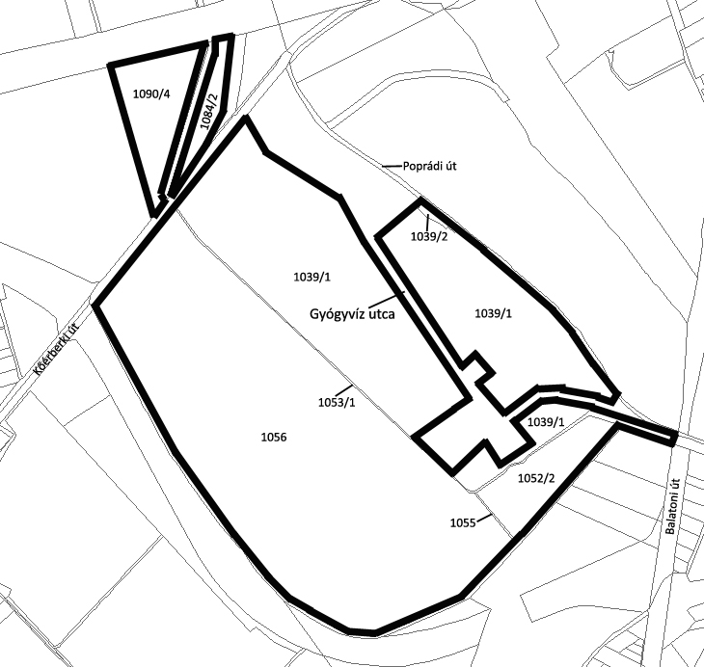
4. Természetvédelmi kezelési terv
4.1. Természetvédelmi gyakorlati célkitűzések
A védett terület őrizze meg:
a) az egykori vegetációt idéző szikes társulásokat,
b) védett és ritka növény- és állatfajok állományait. A tervezési területen előforduló legfontosabb megőrzendő élőlényfajok: keskenylevelű gyapjúsás, mocsári kosbor, nyúlánk sárma, magyar sóvirág, sziki őszirózsa, sziki útifű, sziki pozdor, az összes területen előforduló békafaj, vízisikló, vörös vércse, egerészölyv, a területen költő rigófélék, poszátafélék, pintyfélék, tövisszúró gébics, sárgarigó.]
c) a természetes élőhelytípusok állapotának fenntartása, szükség esetén annak javítása. A legfontosabb megőrzendő élőhelytípusok: szikes rétek, padkásodó szikfoltok a mesterségesen kialakított csatornák mentén, nedves kaszálórétek, száraz kaszálórétek, nádas szegélyek, bokros szegélyek.
d) az egyedi tájképet.
4.2. Természetvédelmi stratégiák
a) A vízháztartási problémák (talaj kiszáradása és a vele járó kiédesedés) pontos felmérése és szükség esetén megfelelő orvosolása.
b) A szükséges fenntartó jellegű beavatkozások folyamatos biztosítása. (Teljes elkerítés további fenntartása, nyár végén, illetve ha szükséges ősszel kaszálás elvégzése, háborítatlanság biztosítása.)
c) Az özönnövények visszaszorítása, további terjedésük megakadályozása.
d) A védelemhez szükséges eszközök karbantartása.
e) Az illegális hulladéklerakások felszámolása.
4.3. Természetvédelmi kezelési módok, korlátozások és tilalmak
Természetvédelmi beavatkozáson kívül egyéb beavatkozások nem végezhetők el a védett területen.
4.3.1. Művelési ághoz nem köthető természetvédelmi kezelési módok, korlátozások és tilalmak
4.3.1.1. Élőhelyek kezelése, fenntartása; fajok védelme
a) A tervezési területen található védett növény- és állatfajok állományának megőrzése és gyarapítása élőhelyük megfelelő kezelésével biztosítható. Megfelelő kezelés alatt a háborítatlanság biztosítása - illetve az ebből következő taposási kár elmaradása - és a nyárvégi, illetve őszi kaszálás értendő.
b) A magyar sóvirág, mely Budapesten természetes élőhelyen csak itt fordul elő, illegális szedése megakadályozásának védelmében a virágzás ideje alatt fokozott védelem szükséges.
4.3.1.2. Látogatás
a) A terület nem látogatható.
b) Csak a jogos használattal és természetvédelmi kezeléssel kapcsolatos feladatok céljából szabad a védett területen tartózkodni.
4.3.1.3. Oktatás és bemutatás
A tervezési terület peremrészein a bemutatást szolgáló infrastruktúrát védettséget jelző táblák és információs táblák bővítésével és karbantartásával fejleszteni kell.
4.3.1.4. Kutatás, vizsgálatok
A tervezési terület egészén jogerős természetvédelmi hatósági engedéllyel lehet kutatást végezni.
4.3.1.5. Terület- és földhasználat, természetvédelmi infrastruktúra
a) A területen több jelenleg is használt, valamint több használaton kívüli keserűvíz kút található.
b) A területen minden ipari és bányászati tevékenység tilos!
c) A tervezési területen épület és egyéb építmény nem helyezhető el.
d) A tervezési területet körülvevő kerítés és kapuk állapotát rendszeresen ellenőrizni kell.
e) A területen új építésű infrastruktúra hálózat nem építhető ki.
f) A területen új építésű közmű nem építhető ki.
g) A vízháztartási problémák (a terület kiszáradása, és a vele járó kiédesedés) pontos felmérése és megfelelő orvosolása az elfogadástól öt éven belül szükséges.
4.3.1.6. Táj- és kultúrtörténeti értékek
A tervezési területen a szükséges fenntartó jellegű beavatkozások folyamatos biztosításával a táji értékek megőrizhetők.
4.3.2. Művelési ághoz, illetve földhasználati módhoz köthető természetvédelmi kezelési módok, korlátozások és tilalmak
4.3.2.1. Erdők kezelése
a) A lágyszárú özönnövények - virágzásuk kezdetekor történő - rendszeres kaszálással való visszaszorítása kötelező.
b) A terület évente maximum kétszer kaszálható, a kaszálásokat a nyár első felében (június közepe-július közepe), illetve ősszel (szeptember közepe-október vége) lehet elvégezni.
c) A keletkezett szénát a kaszálást követően egy hónapon belül le kell hordani.

- melléklet a …..…./2012. ( ) önkormányzati rendelethez
Ördögorom természetvédelmi terület adatai és természetvédelmi kezelési terve
- Budapest XII. kerület, Edvi Illés utca északi és déli oldala mentén található, 174 215 m² terület. A védett élőhely magában foglalja az Ördögormot, az Edvi Illés úti mészkedvelő tölgyest és a Farkas-völgyi karsztbokorerdőt.
- Érintett helyrajzi számok: 2157/3, 8824/1, 8826/4, 8840/28, 8840/42, 8867/10, 8867/11, 8868/1, 8872/5, 8872/6, 8873, 8874/1, 8875/4, 8877, 8878/3, 8878/7, 8884, 8887/2, 8887/3, 8887/4, 8887/5, 8888/5, 8888/6, 8888/7, 8868/3, 8870, 8886, 8945/1, 8945/2, 8947, 8957/13, 9014/4, továbbá az EOV szerint meghatározott töréspontok által határolt ingatlanrészek: 8834/4 (EXXX; NXXX), 8872/4 (EXXX; NXXX), 8885 (EXXX; NXXX), 8887/1 (EXXX; NXXX), 8944/2 (EXXX; NXXX), 8946 (EXXX; NXXX), 8960 (EXXX; NXXX).
- Térképi vázlata:
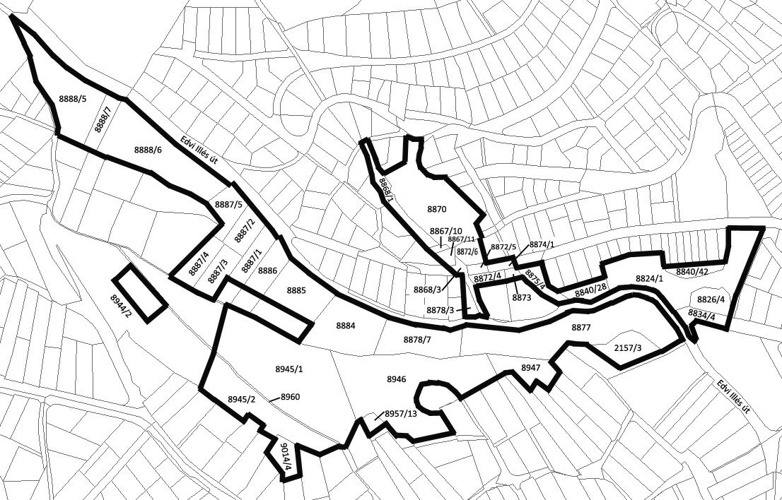
- Természetvédelmi kezelési terv
4.1. Természetvédelmi gyakorlati célkitűzések
a) A területen található értékes élőhelyek fenntartása, lehetőség szerinti bővítése.
b) A terület jelenlegi formájában őrizze meg a jellegzetes dolomitképződményeket valamint a kialakult és azokhoz kötődő értékes növénytársulásokat.
c) Védett növény- és állatfajok állományainak megőrzése. A tervezési területen előforduló legfontosabb megőrzendő élőlényfajok: magyar gurgolya, szürkés ördögszem, hangyabogáncs, pusztai meténg, borzas szulák, fehéres csüdfű, nagyezerjófű, apró nőszirom, fürtös homokliliom, gombos varjúköröm, sárga kövirózsa, budai berkenye, turbánliliom, sárga koronafürt, selymes peremizs, tarka imola, bozontos árvalányhaj, csinos árvalányhaj, pusztai árvalányhaj, pézsmahagyma, bunkós hagyma, leánykökörcsin, fekete kökörcsin, kikeleti hóvirág, nagy pacsirtafű, törpemandula, tavaszi hérics, vetővirág, bíboros kosbor, fehér madársisak, gérbics, madárfészek békakonty, széleslevelű nőszőfű, vörösbarna nőszőfű, illatos bibircsvirág, farkasölő sisakvirág, nappali pávaszem, kardoslepke, gyászlepke, kis Apolló-lepke, nagy fehérsávoslepke, fecskefarkú lepke, Atalanta-lepke, kis rókalepke, imádkozó sáska, rezes futrinka, selymes futrinka, szarvasbogár, fali gyík, zöld gyík, pannon gyík, rézsikló, karvaly, nagy fakopáncs, zöld küllő, fekete harkály, területen költő rigófélék, poszátafélék, pintyfélék, csilpcsalpfüzike, csuszka, rövidkarmú fakusz, európai mókus.
d) Az egyedi tájkép megőrzése.
e) A természetes élőhelytípusok állapotának fenntartása, szükség esetén annak javítása. A legfontosabb megőrzendő élőhelytípusok: gyertyános tölgyes, mészkedvelő tölgyes, cserszömörcés karsztbokorerdő, hársas törmeléklejtő erdő, sajmeggyes karsztbokorerdő, lejtősztyepprét, nyílt dolomitsziklagyep.
f) Az özönnövények monitorozása és visszaszorítása.
g) A nagy forgalmú látogatás feltételeit és egyben a terület természeti értékeinek védelmét biztosító infrastruktúra folyamatos karbantartása.
h) Bemutathatóság fejlesztése.
4.2. Természetvédelmi stratégiák
a) A tervezési terület peremén tapasztalható építkezések, beépítések területre gyakorolt hatásainak - illegális hulladéklerakások, fásszárúak eltávolítása az erdősszegélyekből, növényzet taposása, megsemmisítése - folyamatos ellenőrzése, megakadályozása.
b) A látogatható részeken a bemutatást segítő információs rendszer kiépítése, valamint az élet- és balesetvédelmet szolgáló létesítmények fenntartása.
c) Az értékes területrészek zavarásmentességének biztosítása.
d) A szükséges fenntartó jellegű beavatkozások folyamatos biztosítása.
e) A területen található felhagyott kőfejtőben tapasztalható cserjésedési folyamatok megakadályozása.
f) Az özönnövények visszaszorítása, további terjedésük megakadályozása.
g) A védelemhez szükséges eszközök karbantartása.
h) A terület kimagasló geológiai értékeinek megóvása.
i) A természetszerű élőhelyek fajgazdagságának, természeteshez közeli struktúrájának, valamint területarányának fenntartása, a védett növény- és állatfajok állományának fenntartása, illetve növelése.
j) A látogatás, valamint az oktatási és kutatási tevékenység irányítása, szabályozása. (Irányító táblák kihelyezése, sétautak fenntartása pihenőhelyek létrehozásával.)
k) Az illegális hulladéklerakások felszámolása.
4.3. Természetvédelmi kezelési módok, korlátozások és tilalmak
Természetvédelmi beavatkozáson kívül egyéb beavatkozások nem végezhetők el a védett területen.
4.3.1. Művelési ághoz nem köthető természetvédelmi kezelési módok, korlátozások és tilalmak
4.3.1.1. Élőhelyek kezelése, fenntartása; fajok védelme
a) A tervezési területen található védett növény- és állatfajok állományának megőrzése és gyarapítása élőhelyük megfelelő kezelésével biztosítható.
b) A védett és fokozottan védett növényfajok (különös tekintettel: magyar gurgolya, leánykökörcsin, fekete kökörcsin, tavaszi hérics, illatos bibircsvirág, gérbics, vörösbarna nőszőfű, törpemandula, farkasölő sisakvirág) illegális szedését, a tövek kiásását a virágzási időben történő fokozott védelemmel meg kell akadályozni!
4.3.1.2. Látogatás
a) A tervezési terület szabadon látogatható, de az ott végzett tevékenységek csakis a természetvédelmi előírások figyelembevételével végezhetők.
b) A fenntartó beavatkozások idején és balesetveszély esetén a természetvédelmi hatóság időszakos látogatási korlátozást rendelhet el.
c) A tervezési területen csak gyalogosan lehet közlekedni (kivétel a természetvédelmi célú beavatkozás).
d) A területet átszelő ösvényekről letérni, hulladékot elhelyezni tilos!
e) Tüzet gyújtani csak a kiépített tűzrakóhelyeken lehet.
f) A sziklakibúvásokon és a rajtuk kialakult sziklagyepen tartózkodni tilos és életveszélyes!
g) A tervezési területen sziklát mászni tilos!
4.3.1.3. Oktatás és bemutatás
A tervezési terület kiépített ösvényein a bemutatást szolgáló infrastruktúrát védettséget jelző táblák és információs táblák bővítésével és karbantartásával fejleszteni kell.
4.3.1.4. Kutatás, vizsgálatok
A tervezési terület egészén jogerős természetvédelmi hatósági engedéllyel lehet kutatást végezni.
4.3.1.5. Terület- és földhasználat, természetvédelmi infrastruktúra
a) A területen minden ipari és bányászati tevékenység tilos!
b) A tervezési területen épület és egyéb építmény nem helyezhető el.
c) A tervezési területen található korlátok állapotát rendszeresen ellenőrizni kell. Ha állagromlás tapasztalható, a karbantartásokat haladéktalanul el kell végezni.
d) A meglévő parkerdei infrastruktúra hálózat karbantartása során az eredeti állapotot minden esetben helyre kell állítani.
e) A területen új építésű infrastruktúra hálózat nem építhető ki.
f) A területen új építésű közmű nem építhető ki.
4.3.1.6. Táj- és kultúrtörténeti értékek
A tervezési területen a szükséges fenntartó jellegű beavatkozások folyamatos biztosításával a táji értékek megőrizhetők.
4.2. Művelési ághoz, illetve földhasználati módhoz köthető természetvédelmi kezelési módok, korlátozások és tilalmak
4.2.1. Erdők kezelése
a) Az 51B erdőrészlet üzemtervezett erdő, melyben egészségügyi termelés folyik. A 40 TN és 40 ÉP erdőrészletek nyilvántartásban vannak, de üzemtervezés nem történt a területükön.
b) A területen elhelyezkedő 40A és 51C erdőrészlet üzemterv szerinti besorolása: védett természeti területen lévő, faanyagtermelésre nem szolgáló erdő. A vágásérettségi kor 999 évesre tervezett, azaz a területen örökerdő fenntartása a cél.
c) Az erdők kezelésekor a terület minél nagyobb háborítatlanságát meg kell őrizni.
d) Az erdőrészletben virágos kőris elegyes molyhos tölgyes kialakulása a távlati cél.
e) A fás vegetációból a gyom és tájidegen cserje- és fafajok egyedeinek folyamatos eltávolítása, valamint a honos fafajok egyedeinek javára végzett természetvédelmi célú tisztítás, illetve gyérítés szükséges.
f) A - főleg fásszárú - özönnövények vegetációs (és egyben költési) időn kívüli visszaszorítása elvégzendő.
g) Az erdőrészletekben levő természetvédelmileg fontos gyepfoltokban, valamint a felhagyott kőbányában történő cserjésedés megállításához a cserjefoltok kis mértékű visszaszorítása és a nem védett fiatal faegyedek eltávolítása szükséges, amit csak fokozatos, vegetációs időn kívül történő gyérítéssel szabad megoldani. A kezelés szakfelügyelet mellett végezhető, a levágott növényanyagot a területről el kell távolítani.

- melléklet a …..…./2012. ( ) önkormányzati rendelethez
Kis-Sváb-hegy természetvédelmi terület adatai és természetvédelmi kezelési terve
- Budapest XII. kerület, Gaál József út – Álom utca – Pethényi út által határolt terület, 117 462 m² kiterjedéssel.
- Érintett helyrajzi számok: 9848, 10114, továbbá az EOV szerint meghatározott töréspontok által határolt ingatlanrészek: 9834 (EXXX; NXXX), 9835/1 (EXXX; NXXX), 9836 (EXXX; NXXX), 9849 (EXXX; NXXX), 9850 (EXXX; NXXX), 9851 (EXXX; NXXX), 9852/1 (EXXX; NXXX), 9852/7 (EXXX; NXXX), 9853 (EXXX; NXXX).
- Térképi vázlata:
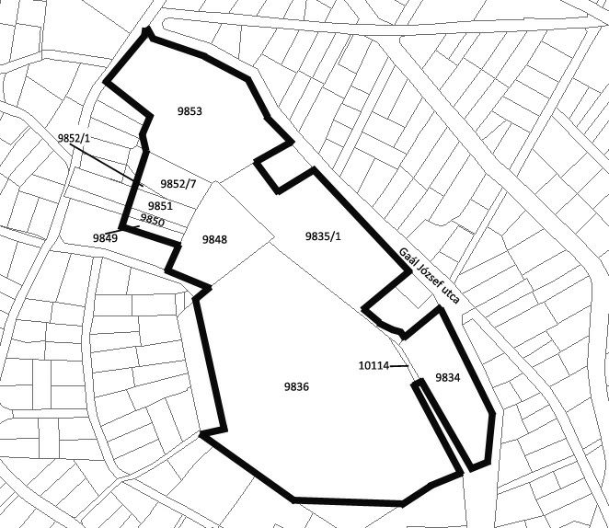
4.Természetvédelmi kezelési terv
4.1. Természetvédelmi gyakorlati célkitűzések
a) A területen található értékes élőhelyek fenntartása, lehetőség szerinti bővítése.
b) A terület jelenlegi formájában őrizze meg a jellegzetes dolomitképződményeket valamint a kialakult és azokhoz kötődő értékes növénytársulásokat.
c) A terület kimagasló geológiai értékeinek megóvása.
d) Védett növény- és állatfajok állományainak megőrzése. A tervezési területen előforduló legfontosabb megőrzendő élőlényfajok: pókbangó, bíboros kosbor, erdei szellőrózsa, leánykökörcsin, tavaszi hérics, sárga koronafürt, sárga len, csillagőszirózsa, nagy ezerjófű, imádkozó sáska, kis Apolló-lepke, farkasalmalepke, nappali pávaszem, kardoslepke, fecskefarkú lepke, Atalanta-lepke, fali gyík, fürge gyík, pannon gyík, nagy fakopáncs, zöld küllő, területen költő rigófélék, poszátafélék, pintyfélék, csilpcsalpfüzike, csuszka, rövidkarmú fakusz, európai mókus, keleti sün.]
e) Az egyedi tájkép megőrzése.
f) A természetes élőhelytípusok állapotának fenntartása, szükség esetén annak javítása. A legfontosabb megőrzendő élőhelytípusok: lejtősztyepprét, cserszömörcés karsztbokorerdő, mészkedvelő tölgyes, kőrises törmeléklejtők.
g) Az özönnövények monitorozása és visszaszorítása, helyükre őshonos fajok telepítése, illetve ezek természetes elterjedésének elősegítése.
h) A nagy forgalmú látogatás feltételeit és egyben a terület természeti értékeinek védelmét biztosító infrastruktúra folyamatos karbantartása.
i) Bemutathatóság fejlesztése.
4.2. Természetvédelmi stratégiák
a) A tervezési terület peremén tapasztalható építkezések, beépítések területre gyakorolt hatásainak - illegális hulladéklerakások, fásszárúak eltávolítása az erdősszegélyekből, növényzet taposása, megsemmisítése - folyamatos ellenőrzése, megakadályozása.
b) A látogatható részeken a bemutatást segítő információs rendszer kiépítése, valamint az élet- és balesetvédelmet szolgáló létesítmények fenntartása.
c) Az értékes területrészek zavarásmentességének biztosítása.
d) A szükséges fenntartó jellegű beavatkozások folyamatos biztosítása.
e) Az özönnövények visszaszorítása, további terjedésük megakadályozása.
f) A védelemhez szükséges eszközök karbantartása.
g) A terület kimagasló geológiai értékeinek megóvása.
h) A természetszerű élőhelyek fajgazdagságának, természeteshez közeli struktúrájának, valamint területarányának fenntartása, a védett növény- és állatfajok állományának fenntartása, illetve növelése.
i) A látogatás, valamint az oktatási és kutatási tevékenység irányítása, szabályozása. (Irányító táblák kihelyezése, sétautak fenntartása pihenőhelyek létrehozásával.)
j) Az illegális hulladéklerakások felszámolása.
4.3. Természetvédelmi kezelési módok, korlátozások és tilalmak
Természetvédelmi beavatkozáson kívül egyéb beavatkozások nem végezhetők el a védett területen.
4.3.1. Művelési ághoz nem köthető természetvédelmi kezelési módok, korlátozások és tilalmak
4.3.1.1. Élőhelyek kezelése, fenntartása; fajok védelme
a) A tervezési területen található védett növény- és állatfajok állományának megőrzése és gyarapítása élőhelyük megfelelő kezelésével biztosítható.
b) A védett és fokozottan védett növényfajok (különös tekintettel: pókbangó, bíboros kosbor, erdei szellőrózsa, csillagőszirózsa, leánykökörcsin) illegális szedését, a tövek kiásását a virágzási időben történő fokozott védelemmel meg kell akadályozni!
4.3.1.2. Látogatás
a) A tervezési terület szabadon látogatható, de az ott végzett tevékenységek csakis a természetvédelmi előírások figyelembevételével végezhetők.
b) A fenntartó beavatkozások idején és balesetveszély esetén a természetvédelmi hatóság időszakos látogatási korlátozást rendelhet el.
c) A tervezési területen csak gyalogosan lehet közlekedni (kivétel a természetvédelmi célú beavatkozás).
d) A területet átszelő ösvényekről letérni, tüzet gyújtani, hulladékot elhelyezni tilos!
e) A meredek északi kitettségű hegyoldalakon és a rajtuk kialakult lejtősztyeppréten tartózkodni tilos és életveszélyes!
4.3.1.3. Oktatás és bemutatás
A tervezési terület peremrészein a bemutatást szolgáló infrastruktúrát védettséget jelző táblák és információs táblák bővítésével és karbantartásával fejleszteni kell.
4.3.1.4. Kutatás, vizsgálatok
A tervezési terület egészén jogerős természetvédelmi hatósági engedéllyel lehet kutatást végezni.
4.3.1.5. Terület- és földhasználat, természetvédelmi infrastruktúra
a) A területen minden ipari és bányászati tevékenység tilos.
b) A tervezési területen épület és egyéb építmény nem helyezhető el.
c) A tervezési területen található korlátok állapotát rendszeresen ellenőrizni kell. Ha állagromlás tapasztalható, a karbantartásokat haladéktalanul el kell végezni.
d) A meglévő parkerdei infrastruktúra hálózat karbantartása során az eredeti állapotot minden esetben helyre kell állítani.
e) A területen új építésű infrastruktúra hálózat nem építhető ki.
f) A területen új építésű közmű nem építhető ki.
4.3.1.6. Táj- és kultúrtörténeti értékek
A tervezési területen a szükséges fenntartó jellegű beavatkozások folyamatos biztosításával a táji értékek megőrizhetők.
4.3.2. Művelési ághoz, illetve földhasználati módhoz köthető természetvédelmi kezelési módok, korlátozások és tilalmak
4.2.1. Erdők kezelése
a) A terület üzemterv szerinti besorolása: védett (42A) természeti területen lévő, részleges korlátozású, faanyagtermelésre nem szolgáló parkerdő és talajvédő erdő. A vágásérettségi kor 999 évesre tervezett, azaz a területen örökerdő fenntartása a cél.
b) Az erdők kezelésekor a terület minél nagyobb háborítatlanságát meg kell őrizni.
c) A tájidegen fafajok vegetációs időn kívüli rendszeres eltávolítása szükséges.
d) Az értékes lejtősztyepprétek beerdősülésének folyamatát meg kell akadályozni.
e) A levágott növényanyagot a területről el kell távolítani.

- melléklet a …..…./2012. ( ) önkormányzati rendelethez
Denevér úti gyepfolt természetvédelmi terület adatai és természetvédelmi kezelési terve
- Budapest XII. kerület, Denevér út keleti oldala mentén található, 9 433 m² területtel.
- Érintett helyrajzi számok: 8657/3 és 8657/6.
- Térképi vázlata:
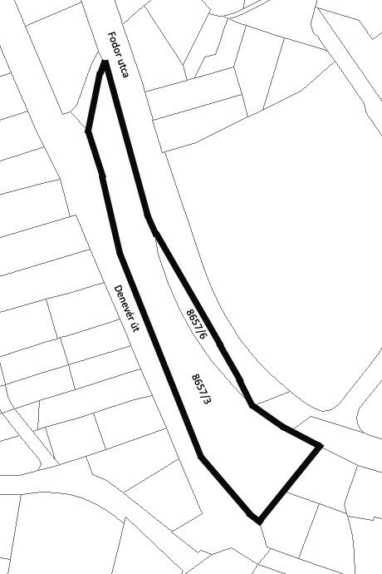
- Természetvédelmi kezelési terv
4.1. Természetvédelmi gyakorlati célkitűzések
a) Védett növény- és állatfajok állományainak megőrzése. A tervezési területen előforduló legfontosabb megőrzendő élőlényfajok: törpe nőszirom, leánykökörcsin, fekete kökörcsin, pusztai meténg, borzas szulák, vetővirág, árlevelű len, hangyabogáncs, csinos árvalányhaj, selymes peremizs, nappali pávaszem, kardoslepke, fecskefarkú lepke, imádkozó sáska, fali gyík és a fürge gyík, a területen költő rigófélék, poszátafélék, pintyfélék, csilpcsalpfüzike, kékcinege, széncinege, csuszka.
b) Az egyedi tájkép megőrzése.
c) A területen fontos feladat a természetes élőhelytípusok állapotának fenntartása, szükség esetén annak javítása, bővítése. A legfontosabb megőrzendő élőhelytípusok: sziklafüves lejtősztyepp, löszgyep, sajmeggyes bokorerdő.
d) Az özönnövények visszaszorítása (fásszárúaknál lehetőség szerint vegetációs időszakon kívül).
e) A bemutatást szolgáló infrastruktúra kiépítése.
4.2. Természetvédelmi stratégiák
a) A tervezési terület peremén tapasztalható építkezések, beépítések területre gyakorolt hatásainak folyamatos ellenőrzése, szakmai felügyelete.
b) A természetszerű élőhelyek fajgazdagságának, természeteshez közeli struktúrájának, valamint területarányának fenntartása, a védett növény- és állatfajok állományának fenntartása, illetve növelése.
c) Az értékes területrészek zavarásmentességének biztosítása.
d) Az özönnövények és tájidegen fajok visszaszorítása, további terjedésük megakadályozása.
e) A szükséges fenntartó jellegű beavatkozások folyamatos biztosítása.
f) A látogatás, valamint az oktatási és kutatási tevékenység irányítása, szabályozása a megfelelő infrastruktúra kialakításával. (Irányító táblák kihelyezése, sétautak fenntartása pihenőhelyek létrehozása nélkül.)
g) A védett területen illegális hulladéklerakások felszámolása.
4.3. Természetvédelmi kezelési módok, korlátozások és tilalmak
Természetvédelmi beavatkozáson kívül egyéb beavatkozások nem végezhetők el a védett területen.
4.3.1. Művelési ághoz nem köthető természetvédelmi kezelési módok, korlátozások és tilalmak
4.3.1.1. Élőhelyek kezelése, fenntartása; fajok védelme
a) A tervezési területen található védett növény- és állatfajok állományának megőrzése és gyarapítása élőhelyük megfelelő kezelésével és ezáltal megőrzésével biztosítható. Megfelelő kezelés alatt a védett területen található tájidegen- és özönnövények visszaszorítása, valamint az őshonos növényfajok terjedésének elősegítése értendő.
b) A védett növények illegális szedése, a tövek kiásása megakadályozásának érdekében a virágzás ideje alatt fokozott védelem szükséges.
4.3.1.2. Látogatás
a) A terület szabadon látogatható, de az ott végzett tevékenységek csakis a természetvédelmi előírások figyelembevételével végezhetők.
b) A fenntartó beavatkozások idején és balesetveszély esetén a természetvédelmi hatóság időszakos látogatási korlátozást rendelhet el.
4.3.1.3. Oktatás és bemutatás
a) A tervezési területen a bemutatást szolgáló infrastruktúrát védettséget jelző táblák és információs táblák bővítésével és karbantartásával fejleszteni kell.
b) A tájékoztató táblán az értékeken kívül a terület meredekségét, és emiatt nehezen járhatóságát, balesetveszélyességét is fel kell tüntetni.
4.3.1.4. Kutatás, vizsgálatok
A tervezési terület egészén jogerős természetvédelmi hatósági engedéllyel lehet kutatást végezni.
4.3.1.5. Terület- és földhasználat, természetvédelmi infrastruktúra
a) A területen minden ipari és bányászati tevékenység tilos!
b) A tervezési területen épület és egyéb építmény nem helyezhető el.
c) A területet átszelő ösvény állapotát balesetvédelem szempontjából felül kell vizsgálni, ha szükséges, akkor a megfelelő, a gyep minél kisebb károsodásával járó javításokat, fejlesztéseket el kell végezni.
d) A tervezési terület déli részén lévő meredek ösvényre a védett értékek minél kisebb károsodásával járó technikával lépcsőfokokat kell beépíteni.
e) A kovabánya körüli kerítés állapotát rendszeresen ellenőrizni kell, és ha szükséges, akkor karban kell tartani.
f) A területen új építésű infrastruktúra hálózat nem építhető ki.
g) A területen új építésű közmű nem építhető ki.
4.3.1.6. Táj- és kultúrtörténeti értékek
A tervezési területen a szükséges fenntartó jellegű beavatkozások folyamatos biztosításával a táji értékek megőrizhetők.
4.3.2. Művelési ághoz, illetve földhasználati módhoz köthető természetvédelmi kezelési módok, korlátozások és tilalmak
4.3.2.1. Erdők kezelése
a) A lágyszárú özönnövények - virágzásuk kezdetekor történő - rendszeres kaszálással való visszaszorítása kötelező.
b) Az erdőfoltok kezelésekor a „természetközeli” megoldásokat kell alkalmazni, a terület háborítatlanságának minél nagyobb megtartásával.
c) A tájidegen fafajok vegetációs időn kívüli rendszeres eltávolítása szükséges.
d) Az értékes sziklagyepek beerdősülésének folyamatát meg kell akadályozni.

- melléklet a …..…./2012. ( ) önkormányzati rendelethez
Fácános természetvédelmi terület adatai és természetvédelmi kezelési terve
- Budapest XII. kerület, Zugligeti út – Béla király út – Csermely lépcső – Csermely út által határolt, 92 349 m² terület.
- Érintett helyrajzi számok: 10525/2, továbbá az EOV szerint meghatározott töréspontok által határolt ingatlanrész: 10525/3 (EXXX; NXXX).
- Térképi vázlata:
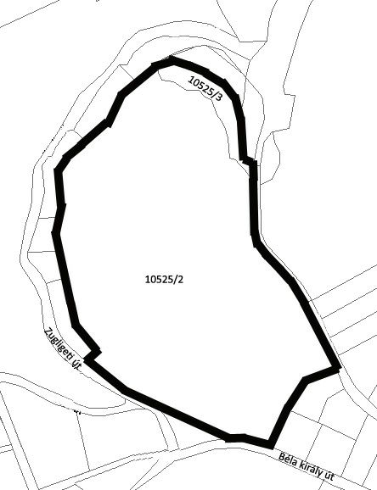
4. Természetvédelmi kezelési terv
4.1.Természetvédelmi gyakorlati célkitűzések
a) A területen található értékes élőhelyek fenntartása, lehetőség szerinti bővítése.
b) A terület jelenlegi formájában őrizze meg a jellegzetes dolomitképződményeket, valamint a kialakult és azokhoz kötődő értékes növénytársulásokat, különös tekintettel a bennszülött budai nyúlfarkfüves területekre.
c) Védett növény- és állatfajok állományainak megőrzése. A tervezési területen előforduló legfontosabb megőrzendő élőlényfajok: budai imola, sárga koronafürt, nagyezerjófű, magyar repcsény, turbánliliom, árlevelű len, madárfészek békakonty, nagyvirágú gyíkfű, budai nyúlfarkfű, kardoslepke, fecskefarkú lepke, Atalanta-lepke, nagy hőscincér, gyászcincér, szarvasbogár, fali gyík, törékeny gyík, erdei sikló, nagy fakopáncs, zöld küllő, fekete harkály, területen költő rigófélék, poszátafélék, pintyfélék, csuszka, rövidkarmú fakusz, mókus.
d) Az egyedi tájkép megőrzése.
e) A természetes élőhelytípusok állapotának fenntartása, szükség esetén annak javítása.
(A legfontosabb megőrzendő élőhelytípusok: budai nyúlfarkfüves gyep, sziklahasadék társulás, nyílt dolomitsziklagyep, karsztbokorerdő, bükkös, gyertyános tölgyes, hársas törmeléklejtő erdő)
f) Az özönnövények monitorozása és visszaszorítása.
g) A biztonságos és egyben a terület kutatásának, valamint természeti értékeinek védelmét biztosító infrastruktúra kialakítása és folyamatos karbantartása.
4.2. Természetvédelmi stratégiák
a) A tervezési terület nyugati pereménél található beépítések területre gyakorolt hatásainak - illegális hulladéklerakások, fásszárúak eltávolítása az erdősszegélyekből, növényzet taposása, megsemmisítése - folyamatos ellenőrzése.
b) A déli, részben beépített területrészek elhanyagolt állapotban lévő épületeinek folyamatos ellenőrzése balesetvédelmi okokból. A természetvédelmi szempontból szükségtelen burkolatok feltörése, oszlopok, építési törmelékek és egyéb nélkülözhető, mesterséges kialakítású tárgyak eltávolítása.
c) A teljes terület zavarásmentességének biztosítása.
d) A szükséges fenntartó jellegű beavatkozások folyamatos biztosítása.
e) Az özönnövények visszaszorítása, további terjedésük megakadályozása. A korábban parkosított területrészeken természetes erdők kialakítása őshonos fafajok fajcserével történő betelepítésének biztosításával.
f) A védelemhez szükséges eszközök karbantartása.
g) A terület kimagasló botanikai és geológiai értékeinek megóvása.
h) A természetszerű élőhelyek fajgazdagságának, természeteshez közeli struktúrájának és területarányának, valamint a védett növény- és állatfajok állományának fenntartása, illetve növelése.
i) A kutatási tevékenység irányítása, szabályozása.
j) Illegális hulladéklerakások felszámolása.
4.3. Természetvédelmi kezelési módok, korlátozások és tilalmak
Természetvédelmi beavatkozáson kívül egyéb beavatkozások nem végezhetők el a védett területen.
4.3.1. Művelési ághoz nem köthető természetvédelmi kezelési módok, korlátozások és tilalmak
4.3.1.1. Élőhelyek kezelése, fenntartása; fajok védelme
a) A tervezési területen található védett növény- és állatfajok állományának megőrzése és gyarapítása élőhelyük megfelelő kezelésével biztosítható.
b) A védett növényfajok (különös tekintettel: nagyvirágú gyíkfű, budai nyúlfarkfű, turbánliliom) illegális szedését, a tövek kiásását a virágzási időben történő fokozott védelemmel meg kell akadályozni!
4.3.1.2. Látogatás
a) A tervezési terület csak engedéllyel látogatható, az ott végzett tevékenységek csakis a természetvédelmi előírások figyelembevételével végezhetők.
b) A fenntartó beavatkozások idején és balesetveszély esetén a természetvédelmi hatóság időszakos látogatási korlátozást rendelhet el.
c) A tervezési területen csak gyalogosan lehet közlekedni (kivétel a természetvédelmi célú beavatkozás).
d) A területen található ösvényekről letérni, tüzet gyújtani, hulladékot elhelyezni tilos!
e) A sziklakibúvásokon és a rajtuk kialakult sziklagyepeken tartózkodni tilos és életveszélyes!
f) A tervezési területen tilos sziklát mászni!
4.3.1.3. Oktatás és bemutatás
A tervezési terület határán, a sétautak kezdeténél és a jellegzetes sarokpontokon a bemutatást védettséget jelző táblák kihelyezésével fejleszteni kell.
4.3.1.4. Kutatás, vizsgálatok
A tervezési terület egészén jogerős természetvédelmi hatósági engedéllyel lehet kutatást végezni.
4.3.1.5. Terület- és földhasználat, természetvédelmi infrastruktúra
a) A területen minden ipari és bányászati tevékenység tilos.
b) A tervezési területen épület és egyéb építmény nem helyezhető el.
c) A tervezési területen található sétautak és támfalak állapotát rendszeresen ellenőrizni kell. Ha állagromlás tapasztalható, a karbantartásokat haladéktalanul el kell végezni.
d) A meglévő parkerdei infrastruktúra hálózat felújításra szorul, melynet a megfelelő állapot elérését követően minden esetben helyre kell állítani.
e) A területen új építésű infrastruktúra hálózat nem építhető ki.
f) A területen új építésű közmű nem építhető ki.
4.3.1.6. Táj- és kultúrtörténeti értékek
A tervezési területen a szükséges fenntartó jellegű beavatkozások folyamatos biztosításával a táji értékek megőrizhetők.
4.3.2. Művelési ághoz, illetve földhasználati módhoz köthető természetvédelmi kezelési módok, korlátozások és tilalmak
4.3.2.1. Erdők kezelése
a) A területen elhelyezkedő erdőrészlet üzemterv szerinti besorolása: védett természeti területen lévő, faanyagtermelésre nem szolgáló erdő. A vágásérettségi kor 999 évesre tervezett, azaz a területen örökerdő fenntartása a cél.
b) Az erdőrészletben bükkös, valamint kocsánytalan tölgyes kialakulása a távlati cél.
c) Az erdők kezelésekor a „természetközeli” megoldásokat kell alkalmazni.
d) A gyepeken történő cserjésedés megállításához, a cserjefoltok kis mértékű visszaszorításához csak fokozatos, vegetációs időn kívül történő gyérítés szükséges.
A levágott növényanyagot a területről el kell távolítani.
e) A lágyszárú özönnövények - virágzásuk kezdetekor történő - rendszeres kaszálással való visszaszorítása kötelező.
f) A tájidegen fafajok vegetációs időn kívüli rendszeres eltávolítása szükséges.
g) Az értékes sziklagyepek beerdősülésének folyamatát meg kell akadályozni.

- melléklet a …..…./2012. ( ) önkormányzati rendelethez
Csillagvölgyi út természetvédelmi terület adatai és természetvédelmi kezelési terve
- Budapest XII. kerület, Csillagvölgyi út 2., 4/a., 4/b., 4/c., 4/d., 4/d., 4/e., 4/f., 4/g., 21 775 m² területtel.
- Érintett helyrajzi számok: 10488/2, 10447, továbbá az EOV szerint meghatározott töréspontok által határolt ingatlanrész:10448/1 (EXXX; NXXX).
- Térképi vázlata:
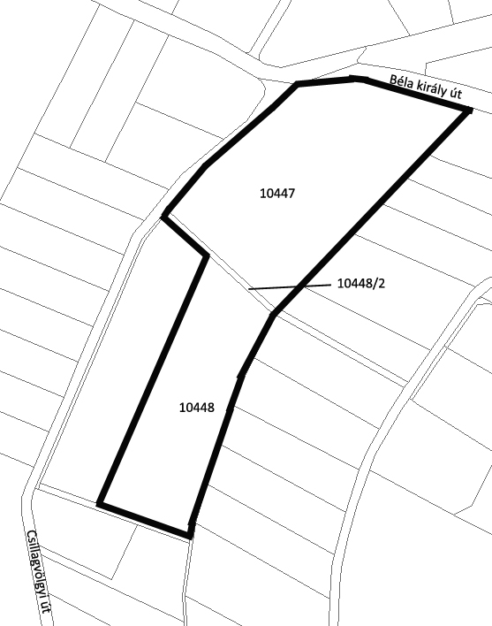
4. Természetvédelmi kezelési terv
4.1. Természetvédelmi gyakorlati célkitűzések
a) A terület kiemelkedő botanikai és zoológiai értékeinek megóvása.
b) A területen felső – keleti és északi – található értékes természetes és természetközeli élőhelyeinek fenntartása, lehetőség szerinti bővítése. A legfontosabb megőrzendő élőhelytípusok: mészkedvelő tölgyes, törmeléklejtő erdő, egyéb keményfás erdő
c) Védett növény- és állatfajok állományának megőrzése A tervezési területen előforduló legfontosabb megőrzendő élőlényfajok: gyászcincér, szarvasbogár, törékeny gyík, erdei sikló, nagy fakopáncs, közép fakopáncs, zöld küllő, a területen költő rigófélék, poszátafélék, pintyfélék, kékcinege, széncinege, csuszka, európai mókus.
d) Amennyiben a területen bármilyen engedélyezett munka történik, az egyáltalán nem veszélyeztetheti a fent felsoroltak egyedeit!
e) Az egyedi tájkép megőrzése.
f) A természetes folyamatok fenntartása.
g) Az özönnövények visszaszorítása, fásszárúaknál lehetőség szerint vegetációs időszakon kívül.
h) A látogatás feltételeit és egyben a terület természeti értékeinek védelmét biztosító infrastruktúra kiépítése, folyamatos karbantartása.
i) Bemutathatóság fejlesztése.
4.2. Természetvédelmi stratégiák
a) A terület kimagasló botanikai értékeinek rendszeres ellenőrzéssel, szükség esetén karbantartással való megóvása.
b) A természetszerű élőhelyek fajgazdagságának, természeteshez közeli struktúrájának, valamint területarányának fenntartása, a védett növény- és állatfajok állományának fenntartása.
c) Az invazív gyomfajok visszaszorítása, további terjedésük megakadályozása.
d) A védett területen illegális hulladéklerakások felszámolása.
e) A látogatás, valamint az oktatási és kutatási tevékenység irányítása, szabályozása irányító táblák kihelyezésével, meglévő sétautak fenntartásával, pihenőhelyek létrehozásával.
4.3. Természetvédelmi kezelési módok, korlátozások és tilalmak
Természetvédelmi beavatkozáson kívül egyéb beavatkozások nem végezhetők el a védett területen.
4.3.1. Művelési ághoz nem köthető természetvédelmi kezelési módok, korlátozások és tilalmak
4.3.1.1. Élőhelyek kezelése, fenntartása; fajok védelme
A tervezési területen található védett növény- és állatfajok állományának megőrzése és gyarapítása élőhelyük megfelelő kezelésével biztosítható. A területen megfelelő kezelés alatt a védett területen található tájidegen- és özönnövények visszaszorítása, valamint az őshonos növényfajok terjedésének elősegítése értendő.
4.3.1.2. Látogatás
a) A tervezési terület a tulajdonosok engedélyével látogatható, de az ott végzett tevékenységek csakis a természetvédelmi előírások figyelembevételével végezhetők.
b) A kizárólag gyalogosan látogatható területet csak a meglévő sétautakról lehet megtekinteni, ezekről letérni tilos!
c) A tervezési területen tüzet gyújtani tilos!
d) A fenntartó beavatkozások idején és balesetveszély esetén a természetvédelmi hatóság időszakos látogatási korlátozást rendelhet el.
e) Az erdőállományt és a hozzá kötődő élővilágot károsítani tilos!
4.3.1.3. Oktatás és bemutatás
A tervezési területen az oktatást és bemutatást szolgáló infrastruktúrát védettséget jelző táblák és az információs tábla karbantartásával és bővítésével fejleszteni kell.
4.3.1.4. Kutatás, vizsgálatok
A tervezési terület egészén jogerős természetvédelmi hatósági engedéllyel lehet kutatást végezni.
4.3.1.5. Terület- és földhasználat, természetvédelmi infrastruktúra
a) A tervezési területen minden ipari és bányászati tevékenység tilos!
b) A tervezési területen épület és egyéb építmény, kerítés, kapu stb. nem helyezhető el.
c) A tervezési területen új építésű infrastruktúra hálózat nem építhető.
d) A korlát ellenőrzése és karbantartása kötelező, új építése csak igen indokolt esetben szükséges.
e) A tervezési területen új építésű közmű nem építhető ki.
4.3.1.6. Táj- és kultúrtörténeti értékek
A tervezési terület tájképi jellegét meg kell őrizni.
4.3.2. Művelési ághoz, illetve földhasználati módhoz köthető természetvédelmi kezelési módok, korlátozások és tilalmak
4.3.2.1. Erdők kezelése
a) A területen elhelyezkedő erdőrészlet üzemterv szerinti besorolása: védett természeti területen lévő, faanyagtermelésre nem szolgáló erdő. A vágásérettségi kor 999 évesre tervezett, azaz a területen örökerdő fenntartása a cél.
b) Az erdők kezelésekor a természetközeli megoldásokat kell alkalmazni.
c) A cserjésedés megállításához, a cserjefoltok kismértékű visszaszorításához csak fokozatos, vegetációs időn kívül történő gyérítés szükséges.
d) A levágott növényanyagot a területről el kell távolítani.

- melléklet a …..…./2012. ( ) önkormányzati rendelethez
Istenhegyi úti kert természetvédelmi terület adatai és természetvédelmi kezelési terve
- Budapest XII. kerület, Istenhegyi út 80., 4062 m2 területtel.
- Érintett helyrajzi számok: 9690/1, 9690/2.
- Térképi vázlata:
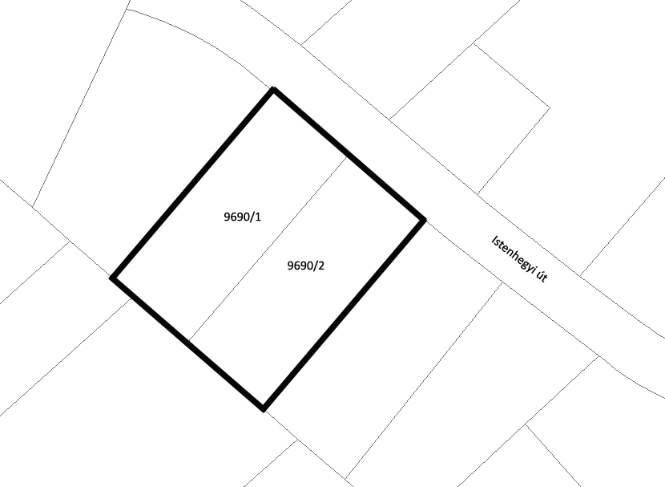
4. Természetvédelmi kezelési terv
4.1. Természetvédelmi gyakorlati célkitűzések
a) A terület kiemelkedő botanikai és zoológiai értékeinek megóvása.
b) A terület értékes természetközeli és kertépítészetileg átalakított, angolkert jellegű élőhelyeinek fenntartása.
c) Védett növény- és állatfajok állományának megőrzése A tervezési területen előforduló legfontosabb megőrzendő élőlényfajok: szarvasbogár, fürge gyík, fali gyík, nagy fakopáncs, közép fakopáncs, zöld küllő, a területen költő rigófélék, poszátafélék, pintyfélék, kékcinege, széncinege, csuszka, európai mókus.
d) Amennyiben a területen bármilyen engedélyezett munka történik, az egyáltalán nem veszélyeztetheti a fent felsoroltak egyedeit!
e) Az egyedi tájkép megőrzése.
f) A természetes folyamatok fenntartása.
g) A spontán betelepült özönnövények visszaszorítása, fásszárúaknál lehetőség szerint vegetációs időszakon kívül.
h) A látogatás feltételeit és egyben a terület természeti értékeinek védelmét biztosító infrastruktúra renoválása, bővítése és a megfelelő állapot elérése után folyamatos karbantartása.
i) Bemutathatóság fejlesztése.
4.2. Természetvédelmi stratégiák
a) A terület kimagasló botanikai értékeinek rendszeres ellenőrzéssel, szükség esetén karbantartással való megóvása.
b) A terület fajgazdagságának, zavartalanságának, valamint a védett növény- és állatfajok állományának fenntartása.
c) Az invazív gyomfajok és egyes helyeken a borostyán visszaszorítása, további terjedésük megakadályozása.
d) A védett területen illegális hulladéklerakások, valamint a balesetveszélyes létesítmények felszámolása.
e) A látogatás, valamint az oktatási és kutatási tevékenység irányítása, szabályozása irányító táblák kihelyezésével, meglévő sétautak renoválásával, fenntartásával, pihenőhelyek létrehozásával.
4.3. Természetvédelmi kezelési módok, korlátozások és tilalmak
Természetvédelmi beavatkozáson kívül egyéb beavatkozások nem végezhetők el a védett területen.
4.3.1. Művelési ághoz nem köthető természetvédelmi kezelési módok, korlátozások és tilalmak
4.3.1.1. Élőhelyek kezelése, fenntartása; fajok védelme
A tervezési területen található védett növény- és állatfajok állományának megőrzése és gyarapítása élőhelyük megfelelő kezelésével biztosítható. A területen megfelelő kezelés alatt a védett területen található, spontán betelepült tájidegen- és özönnövények visszaszorítása, az értékes dísznövények megóvása, valamint az őshonos növényfajok terjedésének elősegítése értendő.
4.3.1.2. Látogatás
a) A tervezési terület csak engedéllyel látogatható, az ott végzett tevékenységek csakis a természetvédelmi előírások figyelembevételével végezhetők.
b) A kizárólag gyalogosan látogatható területet csak a meglévő sétautakról lehet megtekinteni, ezekről letérni tilos!
c) A tervezési területen tüzet gyújtani tilos!
d) A fenntartó beavatkozások idején és balesetveszély esetén a természetvédelmi hatóság időszakos látogatási korlátozást rendelhet el.
e) A faállományt és a hozzá kötődő élővilágot károsítani tilos!
4.3.1.3. Oktatás és bemutatás
A tervezési területen az oktatást és bemutatást szolgáló infrastruktúrát védettséget jelző táblák és információs táblák kihelyezésével, valamint ezek karbantartásával és bővítésével fejleszteni kell.
4.3.1.4. Kutatás, vizsgálatok
A tervezési terület egészén jogerős természetvédelmi hatósági engedéllyel lehet kutatást végezni.
4.3.1.5. Terület- és földhasználat, természetvédelmi infrastruktúra
a) A tervezési területen minden ipari és bányászati tevékenység tilos!
b) A tervezési területen újabb épület és egyéb építmény, kerítés, kapu stb. nem helyezhető el. A már meglévők folyamatos karbantartásáról azonban gondoskodni kell.
c) A tervezési területen új építésű infrastruktúra hálózat nem építhető.
d) A korlátok, lépcsők, támfalak ellenőrzése és karbantartása kötelező, új építése csak igen indokolt esetben szükséges.
e) A tervezési területen új építésű közmű nem építhető ki.
4.3.1.6. Táj- és kultúrtörténeti értékek
Az Istenhegyi úti kert tájképi jellegét meg kell őrizni.

- melléklet a …..…./2012. ( ) önkormányzati rendelethez
Művész úti kert természetvédelmi terület adatai és természetvédelmi kezelési terve
- Budapest XII. kerület, Művész út 9-11., 4228 m2 területtel.
- Érintett helyrajzi szám: 9327.
- Térképi vázlata:
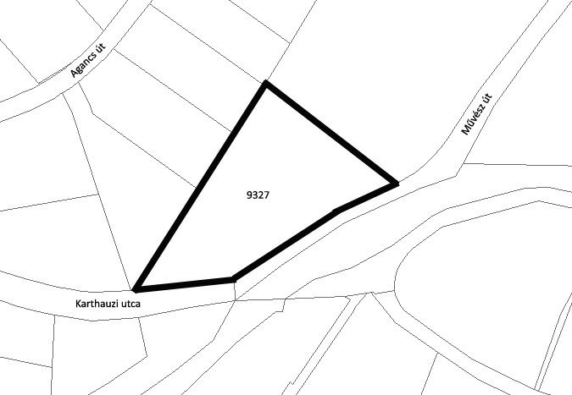
4. Természetvédelmi kezelési terv
4.1. Természetvédelmi gyakorlati célkitűzések
a) A terület kiemelkedő botanikai és zoológiai értékeinek megóvása.
b) A terület értékes természetközeli és kertépítészetileg átalakított, angolkert jellegű élőhelyeinek fenntartása.
c) Védett növény- és állatfajok állományának megőrzése A tervezési területen előforduló legfontosabb megőrzendő élőlényfajok: szarvasbogár, fali gyík, macskabagoly, fekete harkály, nagy fakopáncs, közép fakopáncs, zöld küllő, a területen költő rigófélék, poszátafélék, pintyfélék, kékcinege, széncinege, fenyves cinege, csuszka, európai mókus.
d) Amennyiben a területen bármilyen engedélyezett munka történik, az egyáltalán nem veszélyeztetheti a fent felsoroltak egyedeit!
e) Az egyedi tájkép megőrzése.
f) A természetes folyamatok fenntartása.
g) A spontán betelepült özönnövények visszaszorítása, fásszárúaknál lehetőség szerint vegetációs időszakon kívül.
h) A látogatás feltételeit és egyben a terület természeti értékeinek védelmét biztosító infrastruktúra renoválása, bővítése és a megfelelő állapot elérése után folyamatos karbantartása.
i) Bemutathatóság fejlesztése.
4.2. Természetvédelmi stratégiák
a) A terület kimagasló botanikai értékeinek rendszeres ellenőrzéssel, szükség esetén karbantartással való megóvása.
b) A terület fajgazdagságának, zavartalanságának, valamint a védett növény- és állatfajok állományának fenntartása.
c) Az invazív gyomfajok és egyes helyeken a borostyán visszaszorítása, további terjedésük megakadályozása.
d) A védett területen illegális hulladéklerakások, valamint a balesetveszélyes létesítmények felszámolása.
e) A látogatás, valamint az oktatási és kutatási tevékenység irányítása, szabályozása irányító táblák kihelyezésével, meglévő sétautak renoválásával, fenntartásával, pihenőhelyek létrehozásával.
4.3. Természetvédelmi kezelési módok, korlátozások és tilalmak
Természetvédelmi beavatkozáson kívül egyéb beavatkozások nem végezhetők el a védett területen.
4.3.1. Művelési ághoz nem köthető természetvédelmi kezelési módok, korlátozások és tilalmak
4.3.1.1. Élőhelyek kezelése, fenntartása; fajok védelme
A tervezési területen található védett növény- és állatfajok állományának megőrzése és gyarapítása élőhelyük megfelelő kezelésével biztosítható. A területen megfelelő kezelés alatt a védett területen található, spontán betelepült tájidegen- és özönnövények visszaszorítása, az értékes dísznövények megóvása, valamint az őshonos növényfajok terjedésének elősegítése értendő.
4.3.1.2. Látogatás
a) A tervezési terület csak engedéllyel látogatható, az ott végzett tevékenységek csakis a természetvédelmi előírások figyelembevételével végezhetők.
b) A kizárólag gyalogosan látogatható területet csak a meglévő sétautakról lehet megtekinteni, ezekről letérni tilos!
c) A tervezési területen tüzet gyújtani tilos!
d) A fenntartó beavatkozások idején és balesetveszély esetén a természetvédelmi hatóság időszakos látogatási korlátozást rendelhet el.
e) A faállományt és a hozzá kötődő élővilágot károsítani tilos!
4.3.1.3. Oktatás és bemutatás
A tervezési területen az oktatást és bemutatást szolgáló infrastruktúrát védettséget jelző táblák és információs táblák kihelyezésével, valamint ezek karbantartásával és bővítésével fejleszteni kell.
4.3.1.4. Kutatás, vizsgálatok
A tervezési terület egészén jogerős természetvédelmi hatósági engedéllyel lehet kutatást végezni.
4.3.1.5. Terület- és földhasználat, természetvédelmi infrastruktúra
a) A tervezési területen minden ipari és bányászati tevékenység tilos!
b) A tervezési területen újabb épület és egyéb építmény, kerítés, kapu stb. nem helyezhető el. A már meglévők folyamatos karbantartásáról azonban gondoskodni kell.
c) A tervezési területen új építésű infrastruktúra hálózat nem építhető.
d) A korlátok, lépcsők, támfalak ellenőrzése és karbantartása kötelező, új építése csak igen indokolt esetben szükséges.
e) A tervezési területen új építésű közmű nem építhető ki.
4.3.1.6. Táj- és kultúrtörténeti értékek
A Művész úti kert tájképi jellegét meg kell őrizni.

- melléklet a …..…./2012. ( ) önkormányzati rendelethez
Turjános természetvédelmi terület adatai és természetvédelmi kezelési terve
- Budapest XV. kerület, A Szilas-patak – Rákospalotai határút – közigazgatási határ között, 108 579 m² területtel.
- Érintett helyrajzi számok: 98123/8, 98123/9, 98123/108, 98123/109, 98123/110, 98123/111, 98123/112, 98123/113, 98123/114, 98123/115, 98123/6, 98123/7, 98123/67, 98123/68, továbbá az EOV szerint meghatározott töréspontok által határolt ingatlanrészek: 98123/107 (EXXX; NXXX), 98123/14 (EXXX; NXXX), 98123/47 (EXXX; NXXX), 98123/48 (EXXX; NXXX), 98123/49 (EXXX; NXXX), 98123/50 (EXXX; NXXX), 98123/51 (EXXX; NXXX), 98123/56 (EXXX; NXXX), 98123/65 (EXXX; NXXX), 98123/66 (EXXX; NXXX), 98123/69 (EXXX; NXXX), 98123/119 (EXXX; NXXX).
- Térképi vázlata:
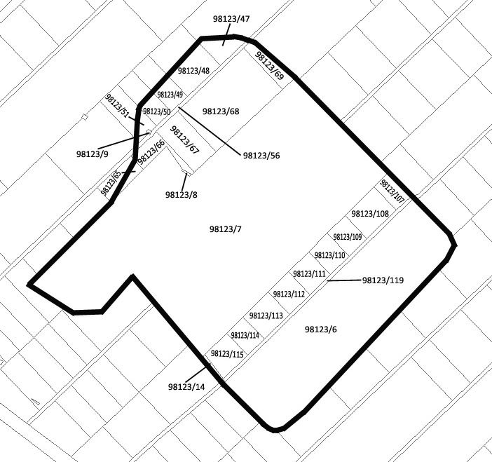
4.Természetvédelmi kezelési terv
4.1. Természetvédelmi gyakorlati célkitűzések
a) A területen található értékes, őshonos puhafás láperdő-vegetáció és a hozzá kapcsolódó őshonos állatvilág megőrzése.
b) A területen található védett növény- és állatfajok állományának megőrzése. A tervezési területen előforduló legfontosabb megőrzendő élőlényfajok: konkoly, széleslevelű nőszőfű, pézsmacincér, kis színjátszólepke, egerészölyv, vörös vércse, fekete harkály, nagy fakopáncs, zöld küllő, a területen költő rigófélék, poszátafélék, pintyfélék, csuszka, sárgarigó.
c) Amennyiben a területen bármilyen engedélyezett munka történik, az egyáltalán nem veszélyeztetheti a fent felsoroltak egyedeit.
d) A természetes folyamatok fenntartása.
e) A terület háborítatlanságának megőrzése.
f) A természetes élőhelytípusok állapotának fenntartása, szükség esetén annak javítása. A legfontosabb megőrzendő élőhelytípusok: puhafás ligeterdő, mely különböző fűz-, illetve nyárfajokból áll, bodzás szegélyek, bokorfüzesek, kiszáradó kaszált gyepek.
g) Az egyedülálló tájképi érték megóvása.
4.2. Természetvédelmi stratégiák
a) A természetszerű élőhelyek fajgazdagságának, természeteshez közeli struktúrájának, valamint területarányának fenntartása, a védett növény- és állatfajok állományának fenntartása. (Növelni kell az őshonos nyár- és fűzfajokból álló puhafás ligeterdők nagyságát a jelenleg kanadai aranyvesszővel benőtt kaszálórétek területének rovására. Növelni kell továbbá a területen áthaladó magasfeszültségű távvezeték alatt található bokorfüzes-foltok területarányát az ugyanitt található akácos és nádas-bodzás területek rovására.)
b) Az invazív gyomfajok visszaszorítása, további terjedésük megakadályozása, kaszálással, szükség esetén vegyszer alkalmazásával.
c) A látogatás, valamint az oktatási és kutatási tevékenység irányítása, szabályozása az erdő körül kialakított tanösvény létesítésével. Az összefüggő erdőterületen belül ösvények kialakítása tilos!
d) Illegális hulladéklerakások felszámolása.
4.3. Természetvédelmi kezelési módok, korlátozások és tilalmak
Természetvédelmi beavatkozáson kívül egyéb beavatkozások nem végezhetők el a védett területen.
4.3.1. Művelési ághoz nem köthető természetvédelmi kezelési módok, korlátozások és tilalmak
4.3.1.1. Élőhelyek kezelése, fenntartása; fajok védelme
A tervezési területen található védett növény- és állatfajok állományának megőrzése és gyarapítása élőhelyük megfelelő kezelésével biztosítható. Megfelelő kezelés alatt az özönnövények irtása és az őshonos puhafafajokkal borított erdőterület nagyságának növelése értendő.
4.3.1.2. Látogatás
a) A tervezési terület a kijelölt utakon szabadon látogatható.
b) A fenntartó beavatkozások idején és balesetveszély esetén a természetvédelmi hatóság időszakos látogatási korlátozást rendelhet el.
c) A látogatók csak az erdő körüli földutakon közlekedve tekinthetik meg a területet.
4.3.1.3. Oktatás és bemutatás
A tervezési területen az oktatást és bemutatást szolgáló infrastruktúrát védettséget jelző táblák bővítésével és információs táblák kihelyezésével fejleszteni kell.
4.3.1.4. Kutatás, vizsgálatok
A tervezési terület egészén jogerős természetvédelmi hatósági engedéllyel lehet kutatást végezni.
4.3.1.5. Terület- és földhasználat, természetvédelmi infrastruktúra
a) A területen minden ipari és bányászati tevékenység tilos!
b) A tervezési területen épület és egyéb építmény nem helyezhető el.
c) A területen új építésű infrastruktúra hálózat nem építhető ki.
d) A meglévő infrastruktúra hálózat karbantartása során az eredeti állapotot minden esetben helyre kell állítani.
e) A terület északnyugati része felett áthúzódó két – 140 és 400 kV-os – távvezeték alatt jelenleg cserjések vannak. A vezeték alá 5 méternél magasabbra növő fásszárú ültetése tilos!
f) A területen új építésű közmű nem építhető ki.
g) A meglévő közművek karbantartása során az eredeti állapotot minden esetben helyre kell állítani.
4.3.1.6. Táj- és kultúrtörténeti értékek
A Turjános természetvédelmi területnek és környezetének tájképi jellegét meg kell őrizni.
4.2. Művelési ághoz, illetve földhasználati módhoz köthető természetvédelmi kezelési módok, korlátozások és tilalmak
4.2.1. Erdők kezelése
a) A terület üzemterv szerinti besorolása: természetvédelmi és tájképvédelmi rendeltetésű helyi védett erdő.
b) A telepített tájidegen fafajokat fokozatosan ki kell cserélni őshonos fajokra.
c) A levágott növényanyagot a területről el kell távolítani.

- melléklet a …..…./2012. ( ) önkormányzati rendelethez
Naplás-tó természetvédelmi terület adatai és természetvédelmi kezelési terve
- Budapest XVI. kerület, Cinkotai út és a közigazgatási határ között, a Naplás út északi és déli oldalán, 1 656 866 m² kiterjedéssel.
- Érintett helyrajzi számok: 118611/17, 118612, 118616, 118617, 118618, 118619, 118620, 118621, 118622, 118623/1, 118625, 118626, 118627, 118689, 118690, 118692/13 és 118692/14, továbbá az EOV szerint meghatározott töréspontok által határolt ingatlanrészek: 118613 (EXXX; NXXX), 118615/2 (EXXX; NXXX), 118615/3 (EXXX; NXXX), 118615/4 (EXXX; NXXX), 118615/5 (EXXX; NXXX), 118615/6 (EXXX; NXXX), 118695 (EXXX; NXXX).
- Térképi vázlata:
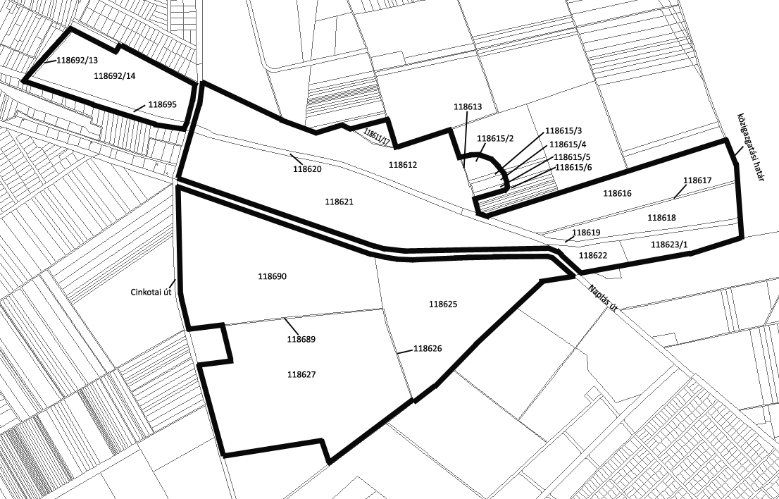
4. Természetvédelmi kezelési terv
4.1. Természetvédelmi gyakorlati célkitűzések
a) A területen található értékes élőhelyek aktív kezeléssel történő fenntartása, lehetőség szerinti bővítése.
b) A terület vízgazdálkodási problémáinak felmérése, megoldása.
c) Az özönnövények visszaszorítása a tervezési területen.
d) A területen található védett növény- és állatfajok állományának megőrzése. A tervezési területen előforduló legfontosabb megőrzendő élőlényfajok: szibériai nőszirom, jávorka-fényperje, struccpáfrány, réti iszalag, konkoly, lápi sás, egyvirágú csetkáka, mocsári lednek, kisfészkű aszat, kardos madársisak, parti fűz, selymes boglárka, fehér zászpa, bőrfutrinka, mezei futrinka, kis szarvasbogár, farkasalmalepke, fecskefarkú lepke, Atalanta-lepke, pettyes gőte, barna varangy, zöld varangy, barna ásóbéka, erdei béka, gyepi béka, tavi béka, zöld levelibéka, fürge gyík, zöld gyík, vízisikló, mocsári teknős, törpegém, szürke gém, kis vöcsök, tőkés réce, cigányréce, egerészölyv, héja, karvaly, barna rétihéja, vörös vércse, kabasólyom, vízityúk, szárcsa, guvat, bíbic, kis fakopáncs, nagy fakopáncs, zöld küllő, fekete harkály, füstifecske, molnárfecske, parti fecske, nádi tücsökmadár, réti tücsökmadár, berki tücsökmadár, nádirigó, foltos nádiposzáta, cserregő nádiposzáta, énekes nádiposzáta, a területen költő rigófélék, poszátafélék, pintyfélék, széncinege, kékcinege, barátcinege, csuszka, rövidkarmú fakusz, sárgarigó, holló, nádi sármány, mogyorós pele, menyét, hermelin.
e) Amennyiben a területen bármilyen engedélyezett munka történik, az egyáltalán nem veszélyeztetheti a fent felsoroltak egyedeit.
f) A természetes folyamatok fenntartása.
g) Telepített tájidegen fa- és cserjefajok folyamatos eltávolítása, honos fajok telepítése.
h) A vonuló madárfajok minél nagyobb háborítatlanságának fenntartása.
i) A terület háborítatlanságának megőrzése.
j) A természetes élőhelytípusok állapotának fenntartása, szükség esetén annak javítása. A legfontosabb megőrzendő élőhelytípusok: nyílt vízfelület, kiszáradó kékperjés láprét, magassásos, nádas, égeres, égerrel elegyes füzes, puhafás ligeterdő, vérfüves kaszálórét, kocsányos tölgyes.
k) Az egyedülálló tájképi érték megóvása.
l) A nagy forgalmú látogatás feltételeit és egyben a terület természeti értékeinek védelmét biztosító infrastruktúra folyamatos karbantartása.
m) Bemutathatóság fejlesztése.
n) Monitoring kutatások kidolgozása, elindítása.
4.2. Természetvédelmi stratégiák
a) A terület láprétjei kiszáradási okainak pontos felmérése és az eredmények tükrében való természetvédelmi kezelése.
b) A természetszerű élőhelyek fajgazdagságának, természeteshez közeli struktúrájának, valamint területarányának fenntartása, a védett növény- és állatfajok állományának fenntartása.
c) Az özönnövények és tájidegen fajok visszaszorítása, további terjedésük megakadályozása.
d) A szükséges fenntartó jellegű beavatkozások folyamatos biztosítása.
e) A védett területen illegális hulladéklerakások felszámolása.
f) A látogatás, valamint az oktatási és kutatási tevékenység irányítása, szabályozása a megfelelő infrastruktúra kialakításával. (Irányító táblák kihelyezése, sétautak fenntartása pihenőhelyek kialakításával.)
4.3. Természetvédelmi kezelési módok, korlátozások és tilalmak
Természetvédelmi beavatkozáson kívül egyéb beavatkozások nem végezhetők el a védett területen.
4.3.1. Művelési ághoz nem köthető természetvédelmi kezelési módok, korlátozások és tilalmak
4.3.1.1. Élőhelyek kezelése, fenntartása; fajok védelme
a) A területen megjelenő madarak riasztása, zavarása tilos!
b) A mocsári teknős állományának fenntartása esetében szükséges a vörösfülű ékszerteknősök eltávolítása a tóból.
c) A vízben található bedőlt fát, faágat kivenni tilos, mivel ezek a mocsári teknősök kedvelt pihenőhelyei.
d) A tervezési területen található védett növény- és állatfajok állományának megőrzése és gyarapítása élőhelyük megfelelő kezelésével biztosítható. A területen megfelelő kezelés alatt a védett területen található tájidegen- és özönnövények visszaszorítása, valamint az őshonos növényfajok terjedésének elősegítése értendő.
4.3.1.2. Látogatás
a) A tervezési terület szabadon látogatható, de az ott végzett tevékenységek csakis a természetvédelmi előírások figyelembevételével végezhetők.
b) A tervezési területen technikai sport végzése tilos! A lovaglás csak természetvédelmi hatóság engedélyével, az arra kijelölt ösvényeken végezhető.
c) A tározó jegére lépni szigorúan tilos és életveszélyes!
d) A horgász köteles a horgászhelyét tisztán tartani a horgászat alatt, illetve annak befejezésekor tisztán elhagyni.
e) A tervezési terület teljes területén tilos kutyák póráz nélkül sétáltatása, a fészkelő madarak bármilyen formában történő zavarása.
f) Az alsó- és felső lápréten, valamint a fűzláp területén csak a gyalogos közlekedés megengedett, az arra kijelölt utakon. A nádasban április 1. és október 30. között mindenféle közlekedés és tartózkodás tilos!
g) A tervezési területen gépjárművel közlekedni a természetvédelmi célú fenntartó munkák kivételével tilos!
h) Szemetet elhelyezni tilos, tüzet gyújtani csak a kijelölt tűzrakóhelyeknél, a tilalmi időkön kívül lehet.
i) A fenntartó beavatkozások idején és balesetveszély esetén a természetvédelmi hatóság időszakos látogatási korlátozást rendelhet el.
4.3.1.3. Oktatás és bemutatás
a) A tervezési területen az oktatást és bemutatást szolgáló infrastruktúrát védettséget jelző táblák bővítésével és információs táblák kihelyezésével fejleszteni kell.
b) A meglévő infrastruktúra folyamatos karbantartása kötelező
4.3.1.4. Kutatás, vizsgálatok
A tervezési terület egészén jogerős természetvédelmi hatósági engedéllyel lehet kutatást végezni.
4.3.1.5. Terület- és földhasználat, természetvédelmi infrastruktúra
a) A területen minden ipari és bányászati tevékenység tilos!
b) A területen épület, egyéb építmények, kerítések és kapuk stb. létesítése és infrastruktúra kiépítése nem engedélyezhető.
c) A területen új építésű infrastruktúra hálózat nem építhető ki.
d) A meglévő infrastruktúra hálózat karbantartása során az eredeti állapotot minden esetben helyre kell állítani.
e) A területen új építésű közmű nem építhető.
f) A tervezési területen újabb vadgazdálkodási létesítmény nem helyezhető el.
g) A pótlások vad elleni védelmét biztosítani kell.
h) A tóba kizárólag őshonos halfaj telepíthető.
i) A tóban történő horgászatot a területileg illetékes horgászatra jogosult szervezet szabályozza, a természetvédelmi hatósággal egyeztetve.
j) Horgászatra csak a tározó nyugati és déli partja vehető igénybe.
k) Csónakból horgászni csak a befolyó és a túlfolyó között meghúzott vonaltól délre lehet.
l) A befolyóban horgászni tilos!
m) A területileg illetékes horgászatra jogosult szervezet a horgászatból származó terhelés megítélése céljából köteles éves jelentés tenni a természetvédelmi kezelőnek az adott évre vonatkozó horgászlétszám adatairól.
4.3.1.6. Táj- és kultúrtörténeti értékek
A tervezési területnek és környékének tájképi jellegét meg kell őrizni.
4.3.2. Művelési ághoz, illetve földhasználati módhoz köthető természetvédelmi kezelési módok, korlátozások és tilalmak
4.3.2.1. Gyepek kezelése
a) A terület természetvédelmileg értékes láprétjei erdő művelési ágba tartoznak.
b) A vegetációs időszak előtti (január-február) kaszálások elvégzése a lápréteken kötelező.
c) A természetvédelmi szempontból értékes gyepek (kifejezetten a kékperjés láprét foltok) esetében a vegetációs időszakban (nyár - június, július eleje) foltokban, évenként váltakozva történő kaszálást meg kell tervezni és végre kell hajtani.
d) A kaszálásokat alternáló kaszával vagy kézi fűkaszával kell végezni.
e) A felső lápréten az erősen becserjésedett/beerdősült gyepfoltokat vegetációs időn kívül meg kell nyitni, a területet ligetessé kell változtatni.
f) A keletkezett szénát a területről el kell szállítani a kaszálástól számított egy hónapon belül.
g) A lágyszárú özönnövények - virágzásuk kezdetekor történő - rendszeres kaszálással való visszaszorítása kötelező.
4.3.2.2. Erdők kezelése
a) Az erdők kezelésekor a „természetközeli” megoldásokat kell alkalmazni.
b) A fás vegetációból a gyom és tájidegen cserje- és fafajok egyedeinek folyamatos eltávolítása, valamint a honos fafajok egyedeinek javára végzett természetvédelmi célú tisztítás, illetve gyérítés szükséges.
c) A fásszárú özönnövények vegetációs (és egyben költési) időn kívüli visszaszorítása elvégzendő.

- melléklet a …..…./2012. ( ) önkormányzati rendelethez
Merzse-mocsár természetvédelmi terület adatai és természetvédelmi kezelési terve
- Budapest XVII. kerület, Rákoskert – közigazgatási határ – Liszt Ferenc repülőtér közötti terület, 494 744 m² kiterjedéssel.
- Érintett helyrajzi számok: 138235/2, 138237/11, 138238, 138239/11, 138239/13, 138245, 138247/1, 138247/2, 138248, 138249, 138252/2, 138252/4, 138252/5, továbbá az EOV szerint meghatározott töréspontok által határolt ingatlanrészek: 138237/12 (EXXX; NXXX), 138237/13 (EXXX; NXXX), 138237/14 (EXXX; NXXX).
- Térképi vázlata:
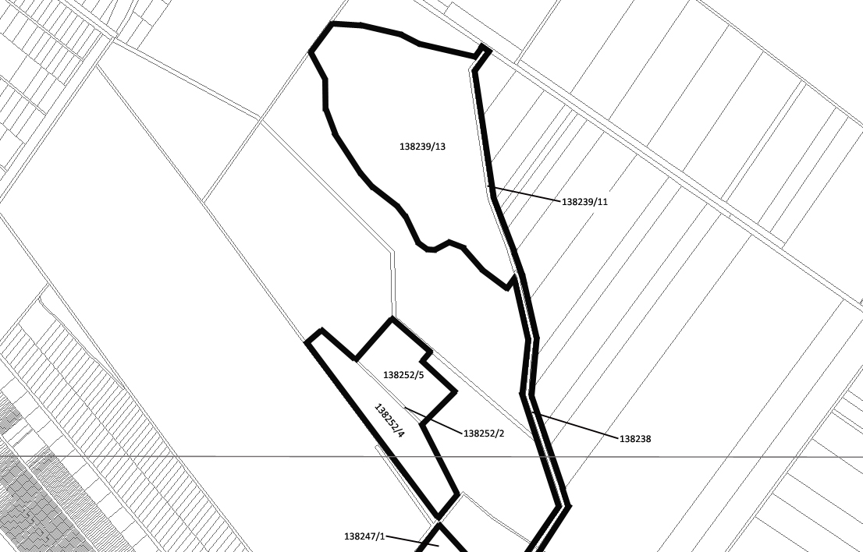

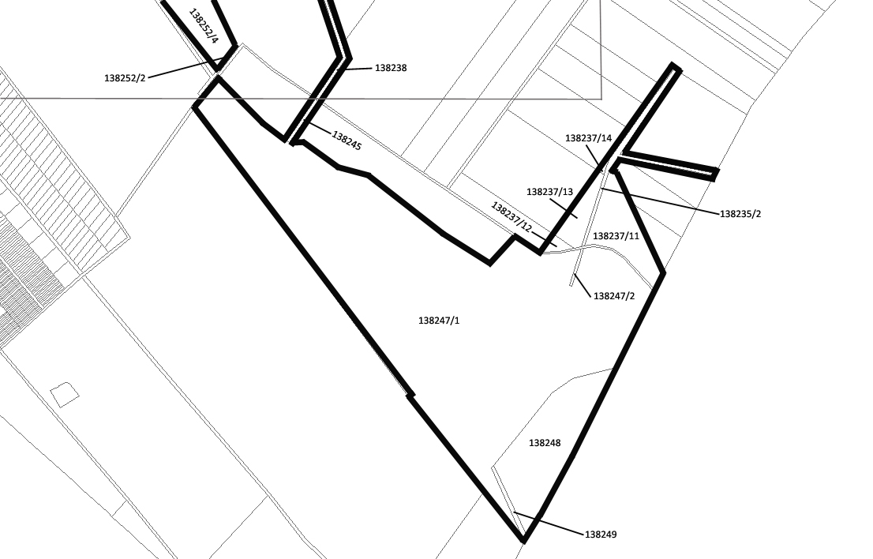
4. Természetvédelmi kezelési terv
4.1. Természetvédelmi gyakorlati célkitűzések
a) A területen található értékes élőhelyek aktív kezeléssel történő fenntartása, lehetőség szerinti bővítése.
b) A terület vízgazdálkodási problémáinak megoldása.
c) Az özönnövények visszaszorítása a tervezési területen és annak közvetlen környezetében.
d) Monitoring kutatások kidolgozása, elindítása.
e) A területen található védett növény- és állatfajok állományának megőrzése. A tervezési területen előforduló legfontosabb megőrzendő élőlényfajok: kisfészkű aszat, kardos madársisak, parti fűz, jávorka-fényperje, egyvirágú csetkáka, bőrfutrinka, kékfutrinka, szalmacincér, farkasalmalepke, fecskefarkú lepke, vérfűboglárka, barna varangy, barna ásóbéka, vöröshasú unka, fürge gyík, zöld gyík, vízisikló, mocsári teknős, kis vöcsök, tőkés réce, cigányréce, egerészölyv, barna rétihéja, kabasólyom, vízityúk, szárcsa, guvat, bíbic, kis fakopáncs, nagy fakopáncs, zöld küllő, fekete harkály, lappantyú, nádi tücsökmadár, berki tücsökmadár, nádirigó, foltos nádiposzáta, cserregő nádiposzáta, énekes nádiposzáta, a területen költő rigófélék, poszátafélék, pintyfélék, széncinege, kékcinege, barátcinege, csuszka, rövidkarmú fakusz, sárgarigó, nádi sármány, mogyorós pele, menyét, hermelin.
f) Amennyiben a területen bármilyen engedélyezett munka történik, az egyáltalán nem veszélyeztetheti a fent felsoroltak egyedeit.
g) A természetes folyamatok fenntartása.
h) A terület háborítatlanságának megőrzése.
i) A természetes élőhelytípusok állapotának fenntartása, szükség esetén annak javítása. A legfontosabb megőrzendő élőhelytípusok: nyílt vízfelület, kiszáradó kékperjés láprét, magassásos, nádas, gyékényes, bokorfüzes, puhafás ligeterdő, kaszálórétek.
j) Az egyedülálló tájképi érték megóvása.
k) A bemutatást szolgáló infrastruktúra bővítése, a meglévők folyamatos karbantartása.
4.2. Természetvédelmi stratégiák
a) A tervezési terület megfelelő vízháztartási rendszerének tervezése és végrehajtása.
b) A természetszerű élőhelyek fajgazdagságának, természeteshez közeli struktúrájának, valamint területarányának fenntartása, a védett növény- és állatfajok állományának fenntartása.
c) Az özönnövények és tájidegen fajok visszaszorítása, további terjedésük megakadályozása.
d) A szükséges fenntartó jellegű beavatkozások folyamatos biztosítása.
e) A látogatás, valamint az oktatási és kutatási tevékenység irányítása, szabályozása a megfelelő infrastruktúra kialakításával. (Irányító táblák kihelyezése, sétautak fenntartása pihenőhelyek kialakításával.)
f) Illegális hulladéklerakások felszámolása
4.3. Természetvédelmi kezelési módok, korlátozások és tilalmak
Természetvédelmi beavatkozáson kívül egyéb beavatkozások nem végezhetők el a védett területen.
4.3.1. Művelési ághoz nem köthető természetvédelmi kezelési módok, korlátozások és tilalmak
4.3.1.1. Élőhelyek kezelése, fenntartása; fajok védelme
A tervezési területen található védett növény- és állatfajok állományának megőrzése és gyarapítása élőhelyük megfelelő kezelésével biztosítható. A területen megfelelő kezelés alatt a védett területen található tájidegen- és özönnövények visszaszorítása, valamint az őshonos növényfajok terjedésének elősegítése értendő.
4.3.1.2. Látogatás
a) A tervezési terület szabadon látogatható, de az ott végzett tevékenységek csakis a természetvédelmi előírások figyelembevételével végezhetők.
b) A kizárólag gyalogosan és kerékpárral látogatható területet csak a meglévő sétautakról lehet megtekinteni, ezekről letérni tilos!
c) A tervezési területen gépjárművel közlekedni a természetvédelmi célú fenntartó munkák kivételével tilos!
d) Szemetet elhelyezni tilos, tüzet gyújtani csak a kijelölt tűzrakóhelyeknél, a tilalmi időkön kívül lehet.
e) A fenntartó beavatkozások idején és balesetveszély esetén a természetvédelmi hatóság időszakos látogatási korlátozást rendelhet el.
f) A nyílt vízfelületen csak jogerős természetvédelmi hatósági engedéllyel lehet csónakon közlekedni, minden egyéb vízi közlekedés tilos!
4.3.1.3. Oktatás és bemutatás
A tervezési területen az oktatást és bemutatást szolgáló infrastruktúrát védettséget jelző táblák bővítésével és információs táblák kihelyezésével fejleszteni kell.
4.3.1.4. Kutatás, vizsgálatok
A tervezési terület egészén jogerős természetvédelmi hatósági engedéllyel lehet kutatást végezni.
4.3.1.5. Terület- és földhasználat, természetvédelmi infrastruktúra
a) A területen minden ipari és bányászati tevékenység tilos!
b) A területen épület, egyéb építmények, kerítések és kapuk stb. létesítése és infrastruktúra kiépítése nem engedélyezhető.
c) A tervezési területen tilos a horgászat!
d) A területen új építésű infrastruktúra hálózat nem építhető ki.
e) A meglévő infrastruktúra hálózat karbantartása során az eredeti állapotot minden esetben helyre kell állítani.
f) A területen új építésű közmű nem építhető.
g) A nyílt vízfelszín megtartása végett a mederben felszaporodó nád és gyékény kaszálása vegetációs és fészkelési időn kívül szükséges. A levágott anyagot a területről el kell szállítani.
4.3.1.6. Táj- és kultúrtörténeti értékek
A Merzse-mocsárnak és környékének tájképi jellegét meg kell őrizni.
4.3.2. Művelési ághoz, illetve földhasználati módhoz köthető természetvédelmi kezelési módok, korlátozások és tilalmak
4.3.2.1. Gyepek kezelése
a) A (főleg lágyszárú) özönnövények - virágzásuk kezdetekor történő - rendszeres kaszálással való visszaszorítása kötelező.
b) A természetvédelmi szempontból értékes gyepek (kifejezetten a kékperjés láprét foltok) rendszeres kaszálása évente egyszer, október - decemberben elvégzendő.
c) A levágott kaszálékot a területről el kell szállítani a kaszálás után egy hónapon belül.
4.3.2.2. Erdők kezelése
Az erdők kezelésekor a „természetközeli” megoldásokat kell alkalmazni.

- melléklet a …..…./2012. ( ) önkormányzati rendelethez
Péceli úti kert természetvédelmi terület adatai és természetvédelmi kezelési terve
- Budapest XVII. kerület, Péceli út 206., 3478 m² területtel.
- Érintett helyrajzi szám: 134109.
- Térképi vázlata:
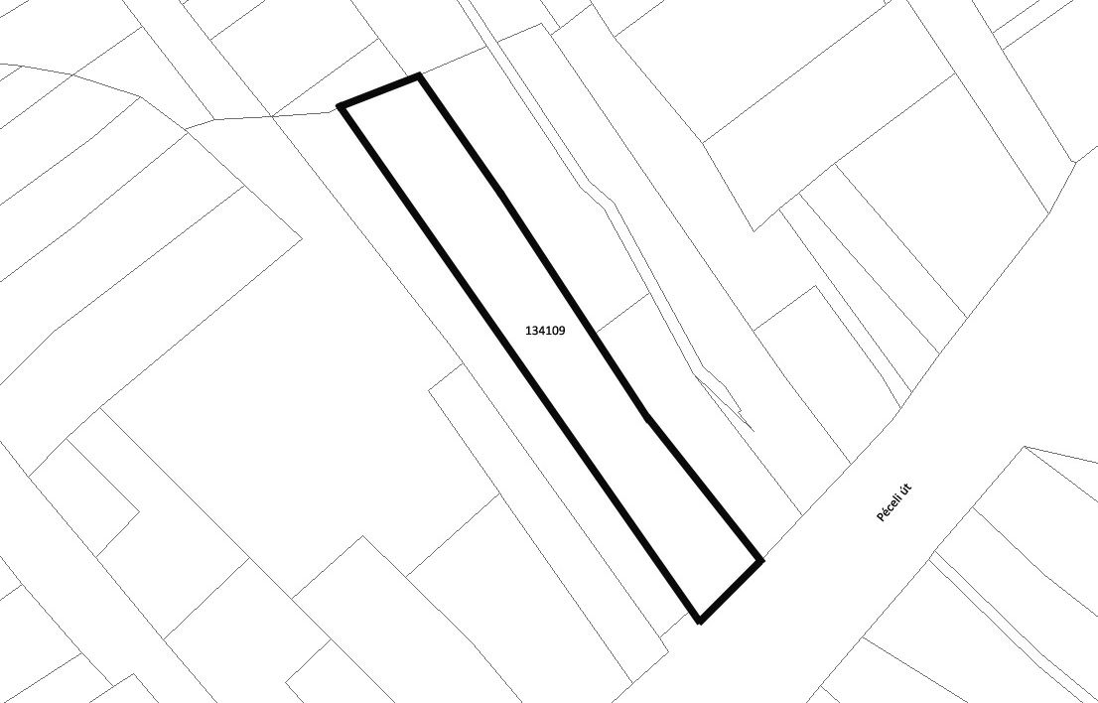
4. Természetvédelmi kezelési terv
4.1. Természetvédelmi gyakorlati célkitűzések
a) A magántulajdonban lévő kert jelentős növénygyűjteményének fenntartása és fejlesztése.
b) A magánkert növénygyűjteményi szerepének megőrzése.
c) Ritka fajok és fajták, valamint változatok bemutatása.
d) Oktatási, ismeretterjesztési szerepvállalás, bemutathatóság lehetőségeinek bővítése.
4.2. Természetvédelmi stratégiák
a) A Péceli úti kert fenntartását és folyamatos karbantartását a tulajdonos látja el.
b) A mesterségesen kialakított növényegyüttes csak folyamatos kezeléssel tartható fenn, ennek érdekében a terület kezelőjének pótolnia kell az eltűnő gyűjteményi fajokat, a meglévőket ápolni, és meg kell akadályoznia az oda nem illő fajok betelepülését.
c) Szükséges a néhány helyen nem kellően karbantartott kert egészének rendbetétele, a gyűjteménybe nem illő berendezési tárgyak és egyéb deponált anyagok eltávolítása szükséges.
d) A kertben jelen lévő gyomfajok rendszeres eltávolítása kötelező.
e) A kert megtekintését elősegítő utak, ösvények rendszeres ápolása, karbantartása kötelező.
f) A tervezési területen a kert természetvédelmi funkcióihoz kötődő oktatás, bemutatás lehetőségeit meg kell teremteni.
4.3. Természetvédelmi kezelési módok, korlátozások és tilalmak
Természetvédelmi beavatkozáson kívül egyéb beavatkozások nem végezhetők el a védett területen.
4.3.1. Művelési ághoz nem köthető természetvédelmi kezelési módok, korlátozások és tilalmak
4.3.1.1. Élőhelyek kezelése, fenntartása; fajok védelme
a) Gyűjteményi, gyepterületen: kertészeti fenntartó kezelést kell alkalmazni az alábbi szempontok szerint:
b) A gyepet a vegetációs periódusban a terület kezelője köteles rendszeresen, elsősorban mechanikus módszerekkel ápolni, gyomtalanítani.
c) A védett fajok vagy védett területekről való beszerzés esetében az illetékes természetvédelmi hatóság engedélye szükséges.
d) A bemutatás feltételeinek megteremtéséhez és fenntartásához a terület kezelőjének gondoskodnia kell a kertépítészeti elemek rendszeres karbantartásáról, elhasználódás esetén cseréjéről, tájékoztatótáblák kihelyezéséről.
e) Kivett, udvarterületen: kézi vagy könnyű géppel végzett kaszálás, fűnyírás alkalmazandó az alábbi szempontok szerint:
f) A területet gyommentesen kell tartani kaszálással, indokolt esetben vegyszeres gyomirtással. A vegyszeres kezelést csak úgy szabad alkalmazni, hogy az a növénygyűjteményt ne károsítsa. A levágott növényi anyagot a területről a kaszálást követő egy hónapon belül el kell szállítani.
4.3.1.2. Látogatás
A terület a tulajdonos engedélyével látogatható.
4.3.1.3. Oktatás és bemutatás
A kert tulajdonosa rendszeresen alkalmat ad az oktatás és kutatás szabadon történő elvégzéséhez, mely tevékenységet a kert területén a jövőben is lehetővé kell tenni és fent kell tartani.
4.3.1.4. Kutatás, vizsgálatok
A tervezési terület egészén jogerős természetvédelmi hatósági engedéllyel lehet kutatást végezni.
4.3.1.5. Terület- és földhasználat, természetvédelmi infrastruktúra
a) A területen minden ipari és bányászati tevékenység tilos!
b) A kert mindenkori használata a növénygyűjtemény épségének megőrzése alá van rendelve.
c) A kert teljes területén kertészeti tevékenység folyik.
d) A tervezési terület az oktatáson kívül faj- és fajtagyűjtemény bemutató helyszíneként funkcionál.
e) A fent felsorolt területhasználati módokat fent kell tartani, más irányú és újabb területhasználat nem engedélyezhető.
4.3.1.6. Táj- és kultúrtörténeti értékek
A Péceli úti kert területének tájképi jellegét meg kell őrizni.

- melléklet a …..…./2012. ( ) önkormányzati rendelethez
Kis-Háros-sziget természetvédelmi terület adatai és természetvédelmi kezelési terve
- Budapest XXII. kerület, budai oldal mellett az M0-s hídtól délnyugatra található, 28 919 m² területtel.
- Érintett helyrajzi szám: 232047/2.
- Térképi vázlata:
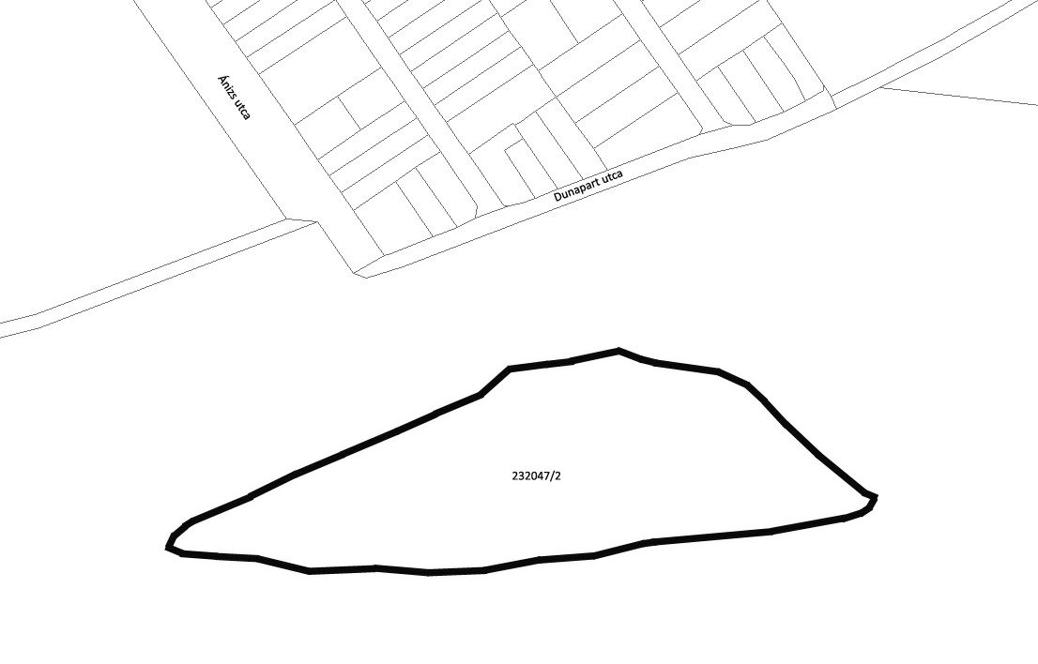
4. Természetvédelmi kezelési terv
4.1. Természetvédelmi célkitűzések
a) A természeteshez közelítő fajösszetételű és mintázatú vegetáció fenntartása, kialakítása a területen.
b) A terület teljes háborítatlanságának megőrzése.
c) A terület egyedi tájképi értékének megőrzése.
d) A területen található védett növény- és állatfajok állományának megőrzése. A tervezési területen előforduló legfontosabb megőrzendő élőlényfajok: pézsmacincér, kis színjátszólepke, az összes területen előforduló békafaj, vízisikló, telelő réceállomány, egerészölyv, tőkés réce, szárcsa, nagy fakopáncs, kis fakopáncs, közép fakopáncs, zöld küllő, a területen költő rigófélék, poszátafélék, pintyfélék, csuszka, rövidkarmú fakusz, sárgarigó.
e) a természetes élőhelytípusok állapotának fenntartása, szükség esetén annak javítása. A legfontosabb megőrzendő élőhelytípusok: folyómenti bokorfüzes vegetáció, puhafás ártéri ligeterdő, őshonos és amerikai szőlőfajokból álló ún. függőavar-vegetáció.
4.2. Természetvédelmi stratégiák
a) A természetszerű élőhelyek fajgazdagságának, természeteshez közeli struktúrájának fenntartása, a védett növény- és állatfajok állományának fenntartása, illetve növelése a természetes szukcessziós folyamatok biztosításával.
b) A nem őshonos, agresszíven terjeszkedő fajok visszaszorítása, további terjedésük megakadályozása.
c) A látogatás, valamint az oktatási és kutatási tevékenység irányítása, szabályozása. (A terület nem látogatható.)
d) Az illegális hulladéklerakások felszámolása.
4.3. Természetvédelmi kezelési módok, korlátozások és tilalmak
Természetvédelmi beavatkozáson kívül egyéb beavatkozások nem végezhetők el a védett területen.
4.3.1. Művelési ághoz nem köthető természetvédelmi kezelési módok, korlátozások és tilalmak
4.3.1.1. Élőhelyek kezelése, fenntartása; fajok védelme
a) A területen egyelőre közepes (pl. őszirózsa fajok - Aster sp.) és kisebb (pl. magas aranyvessző - Solidago gigantea) mértékben jelen lévő, de gyors terjedésre képes invazív lágyszárú fajok kiszorítása érdekében a szálankénti mechanikus eltávolítás, nagyobb foltok esetén a július 1. után végzett évenkénti egyszeri kaszálás jöhet szóba.
b) A Duna segítségével több nem őshonos fafaj is megtelepedett a szigeten. Ezek közül nagyobb arányban csak az amerikai származású zöld juhar (Acer negundo) van jelen. Ezek eltávolítása kiemelkedően fontos feladat, mely munkát kizárólag a vegetációs időszakon kívül lehet csak elvégezni (november 1. és február 15. között).
4.3.1.2. Fajok védelme
A háborítatlanság fenntartása elősegíti a területen az állatfajok védelmét.
4.3.1.3. Látogatás
a) A tervezési terület - háborítatlanságának fenntartása érdekében - nem látogatható.
b) A kezelési beavatkozásokat, balesetveszélyt elhárítók, jogszerű, engedélyezett tevékenységet, munkát végzők számára biztosítani kell a belépést a területre.
4.3.1.4. Oktatás és bemutatás
a) A terület csak jogerős természetvédelmi hatósági engedéllyel látogatható, illetve vehető igénybe oktatási, bemutatási célra.
b) A terület oktatási és bemutatási célú hasznosítása csak korlátozottan a Duna partszakaszán kihelyezett táblákkal lehetséges.
4.3.1.5. Kutatás, vizsgálatok
A tervezési terület egészén jogerős természetvédelmi hatósági engedéllyel lehet kutatást végezni.
4.3.1.6. Terület- és földhasználat, természetvédelmi infrastruktúra
a) A területen mezőgazdasági tevékenység folytatása, vegyszer, valamint szerves- és műtrágya tárolása, kijuttatása tilos.
b) Horgászállás nem létesíthető, mindennemű horgászati tevékenység tilos!
c) A vízháztartást befolyásoló tevékenység a tervezési területen nem végezhető.
d) A területen minden ipari és bányászati tevékenység tilos!
e) A területen épület, egyéb építmények, kerítések és kapuk stb. létesítése és infrastruktúra kiépítése nem engedélyezhető.
f) A területen táborozni tilos!
4.3.1.7. Tájképi értékek
A Kis-Háros-sziget és környékének tájképi jellegét meg kell őrizni.
4.3.2. Művelési ághoz, illetve földhasználati módhoz köthető természetvédelmi kezelési módok, korlátozások és tilalmak
4.3.2.1. Erdők kezelése
a) Üzemterv szerint a terület rendeltetése védett terület, mely teljes korlátozás alá esik.
b) Az özönnövények visszaszorítása (pl. zöld juhar - Acer negundo, gyalogakác - Amorpha fruticosa stb.) (fásszárúaknál vegetációs időszakon kívül és az énekesmadarak költése előtt) végrehajtandó, melyeket mechanikus technológiával kell eltávolítani a területről. A levágott növényanyag a területen hagyható.

- melléklet a …..…./2012. ( ) önkormányzati rendelethez
Tétényi-fennsík természetvédelmi terület adatai és természetvédelmi kezelési terve
- Budapest XXII. kerület, Balatoni út – Kamara erdei út és a közigazgatási határ közötti terület, 1 357 122 m² területtel.
- Érintett helyrajzi számok: 239905, 239906, 239908, 239909, 239910/1, 239912, 239913, 239914, 239916/1, 239915, továbbá az EOV szerint meghatározott töréspontok által határolt ingatlanrészek: 239904/5 (EXXX; NXXX), 239916/2 (EXXX; NXXX).
- Térképi vázlat:
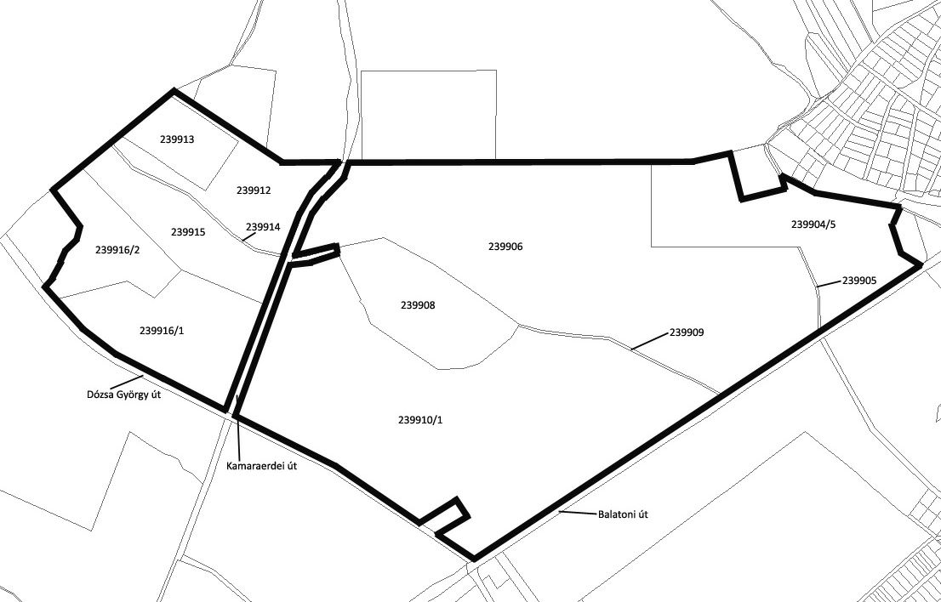
4. Természetvédelmi kezelési terv
4.1. Természetvédelmi gyakorlati célkitűzések
a) A területen található értékes élőhelyek fenntartása, lehetőség szerinti bővítése.
b) A terület jelenlegi formájában őrizze meg a jellegzetes dolomitképződményeket valamint a kialakult és azokhoz kötődő értékes növénytársulásokat.
c) Telepített, tájidegen fa- és cserjefajok folyamatos eltávolítása, honos fajok szükség szerinti telepítése.
d) Az özönnövények monitorozása és visszaszorítása.
e) A terület jelentős geológiai értékeinek megóvása.
f) Védett növény- és állatfajok állományainak megőrzése. A tervezési területen előforduló legfontosabb megőrzendő élőlényfajok: magyar gurgolya, homoki kikerics, selymes peremizs, fehéres csüdfű, leánykökörcsin, tavaszi hérics, selymes boglárka, bunkós hagyma, pézsmahagyma, árlevelű len, hangyabogáncs, borzas vértő, homoki vértő, pusztai meténg, borbás kerep, sömörös kosbor, bozontos árvalányhaj, csinos árvalányhaj, pusztai árvalányhaj, szongáriai cselőpók, bikapók, imádkozó sáska, sisakos sáska, magyar darázscincér, magyar virágbogár, kis szarvasbogár, bőrfutrinka, kék futrinka, dolomit kéneslepke, Atalanta-lepke, nagy pávaszem, közepes pávaszem, magyar ősziaraszoló, magyar tavaszi-fésűsbagoly, díszes medvelepke, buckabagoly, fali gyík, fürge gyík, zöld gyík, pannon gyík, rézsikló, egerészölyv, karvaly, mezei pacsirta, parlagi pityer, területen költő rigófélék, poszátafélék, pintyfélék, csilpcsalpfüzike, fitiszfüzike, csuszka, tövisszúró gébics, citromsármány, bajszos sármány.
g) Az egyedi tájképi és geomorfológiai jelleg megőrzése.
h) A természetes élőhelytípusok állapotának fenntartása, szükség esetén annak javítása. A legfontosabb megőrzendő élőhelytípusok: nyílt dolomitsziklagyep, zárt mészkő-dolomit sziklagyep, sziklafüves lejtősztyepprét, szubmediterrán pusztafüves lejtősztyepp, árvalányhajas rét.
i) A jelenlegi földúthálózat kisebb forgalmú szakaszainak lezárásával vagy a behajtás nehezítésével a gépjárműforgalom kizárása a területről.
j) A peremterületeken a másodlagosan kialakult őshonos fajokból álló cserjés megtartásával a tájképbe illeszkedő természetes határ fenntartása, szükség esetén bővítése.
k) A nagy forgalmú látogatás feltételeit és egyben a terület természeti értékeinek védelmét biztosító infrastruktúra folyamatos karbantartása.
l) Bemutathatóság fejlesztése.
m) Monitoring vizsgálatok folytatása, illetve bővítése.
4.2. Természetvédelmi stratégiák
a) A tervezési terület peremén tapasztalható építkezések, beépítések területre gyakorolt hatásainak - illegális hulladéklerakások, fásszárúak eltávolítása az erdősszegélyekből, növényzet taposása, megsemmisítése - folyamatos ellenőrzése.
b) A látogatható részeken a bemutatást segítő információs rendszer kiépítése, valamint az élet- és balesetvédelmet szolgáló létesítmények fenntartása.
c) Az értékes területrészek zavarásmentességének biztosítása.
d) A szükséges fenntartó jellegű beavatkozások folyamatos biztosítása.
e) Az özönnövények visszaszorítása, további terjedésük megakadályozása.
f) A galagonyás cserjeállományok fokozatos megnyitása és az újbóli becserjésedés magakadályozása.
g) A védelemhez szükséges eszközök karbantartása.
h) A természetszerű élőhelyek fajgazdagságának, természeteshez közeli struktúrájának, valamint területarányának fenntartása, a védett növény- és állatfajok állományának fenntartása, illetve növelése.
i) A látogatás, valamint az oktatási és kutatási tevékenység irányítása, szabályozása. (Irányító táblák kihelyezése, sétautak fenntartása pihenőhelyek létrehozásával.)
j) Illegális hulladéklerakások felszámolása.
4.3. Természetvédelmi kezelési módok, korlátozások és tilalmak
Természetvédelmi beavatkozáson kívül egyéb beavatkozások nem végezhetők el a védett területen.
4.3.1. Művelési ághoz nem köthető természetvédelmi kezelési módok, korlátozások és tilalmak
4.3.1.1. Élőhelyek kezelése, fenntartása; fajok védelme
a) A tervezési területen található védett növény- és állatfajok állományának megőrzése és gyarapítása élőhelyük megfelelő kezelésével biztosítható.
b) A védett és fokozottan védett növényfajok (különös tekintettel: magyar gurgolya, apró nőszirom, leánykökörcsin, tavaszi hérics) illegális szedését, a tövek kiásását a virágzási időben történő fokozott védelemmel meg kell akadályozni.
4.3.1.2. Látogatás
a) A tervezési terület szabadon látogatható, de az ott végzett tevékenységek csakis a természetvédelmi előírások figyelembevételével végezhetők.
b) A fenntartó beavatkozások idején és balesetveszély esetén a természetvédelmi hatóság időszakos látogatási korlátozást rendelhet el.
c) A tervezési területre csak természetvédelmi céllal és jogerős természetvédelmi hatósági engedéllyel lehet járművel behajtani.
d) A tervezési területen technikai sport végzése tilos! A lovaglás csak természetvédelmi hatóság engedélyével, az arra kijelölt ösvényeken végezhető.
e) A területet átszelő ösvényekről letérni, tüzet gyújtani, hulladékot elhelyezni tilos!
4.3.1.3. Oktatás és bemutatás
a) A tervezési területen kihelyezett védettséget jelző táblák és a területet bemutató táblák folyamatos karbantartása kötelező, bővítésük szükséges.
b) A tervezési területen található tanösvény állapotát rendszeresen ellenőrizni kell, leromlás esetén karbantartása szükséges.
4.3.1.4. Kutatás, vizsgálatok
A tervezési terület egészén jogerős természetvédelmi hatósági engedéllyel lehet kutatást végezni.
4.3.1.5. Terület- és földhasználat, természetvédelmi infrastruktúra
a) A tervezési területen az átmenő járműforgalom tilos!
b) Sorompók fenntartásával és továbbiak elhelyezésével meg kell szüntetni a gépjárművel történő bejárás lehetőségét. Földsáncok kialakítása szükséges a Kamaraerdei út mentén és a MOL Zrt. gázállomása környezetében. A sáncokon kaszálással meg kell akadályozni a tájidegen- és gyomfajok elterjedését.
c) A területen minden ipari és bányászati tevékenység tilos!
d) A tervezési területen épület és egyéb építmény nem helyezhető el.
e) A tervezési területen található sorompók és egyéb bejutást akadályozó létesítmények állapotát rendszeresen ellenőrizni kell. Ha állagromlás tapasztalható, a karbantartásokat haladéktalanul el kell végezni.
f) A természetvédelmi infrastruktúra fejlesztése csak természetes anyagokból, tájba illesztett módon történhet.
g) A meglévő infrastruktúra hálózat karbantartása során az eredeti állapotot minden esetben helyre kell állítani.
h) A területen új építésű infrastruktúra hálózat nem építhető ki.
i) A területen új építésű közmű nem építhető ki.
4.3.1.6. Táj- és kultúrtörténeti értékek
a) A tervezési területen a szükséges fenntartó jellegű beavatkozások folyamatos biztosításával a táji értékek megőrizhetők.
b) A II. világháborús sánc és lövészárokrendszer maradványainak állapotát fel kell mérni és a jobb állapotúakat ki kell tisztítani, bemutató táblával jelölni. A kevésbé jó állapotú árkokat lehetőség szerint fel kell számolni.
c) A területen a bemutathatóság miatt a fennmaradt levendulaültetvény fölötti cserjést meg kell nyitni!
4.3.2. Művelési ághoz, illetve földhasználati módhoz köthető természetvédelmi kezelési módok, korlátozások és tilalmak
4.3.2.1. Gyepek kezelése
a) A gyepfoltokban történő cserjésedés megállításához a cserjefoltok közepes mértékű visszaszorítása és a nem védett fiatal faegyedek eltávolítása szükséges, amit csak fokozatos, vegetációs időn kívül történő gyérítéssel szabad megoldani. A kezelés szakfelügyelet mellett kézi szerszámokkal végezhető, a levágott növényanyagot a területről el kell távolítani.
b) Az erősen gyomosodott részek tisztító kaszálása és az egykori sztyeprétek részleges helyreállítása szükséges.
c) A gyepekben található özönnövények a tervezési területről mechanikus és kíméletes vegyszeres technológiával (injektálás, kenés) el kell távolítani.
4.3.2.2. Erdők kezelése
a) Az erdők kezelésekor a „természetközeli” megoldásokat kell alkalmazni.
b) A területen elhelyezkedő 1A, 1B, 3A, 3B erdőrészletben az üzemterv szerint törzskiválasztó gyérítés, a 3C erdőrészletben pedig tisztítás végzendő az őshonos fajok javára.
c) A fás vegetációból a gyom és tájidegen cserje- és fafajok egyedeinek folyamatos eltávolítása, valamint a honos fafajok egyedeinek javára végzett természetvédelmi célú tisztítás, illetve gyérítés szükséges.
d) A - főleg fásszárú - özönnövények vegetációs (és egyben költési) időn kívüli visszaszorítása elvégzendő.

- melléklet a …..…./2012. ( ) önkormányzati rendelethez
Nagytétényi Duna-part természetvédelmi terület adatai és természetvédelmi kezelési terve
- Budapest XXII. kerület, Dunapart utca – közigazgatási határ – Duna által határolt, 124 502 m² kiterjedésű terület.
- Érintett helyrajzi szám: 232330.
- Térképi vázlata:
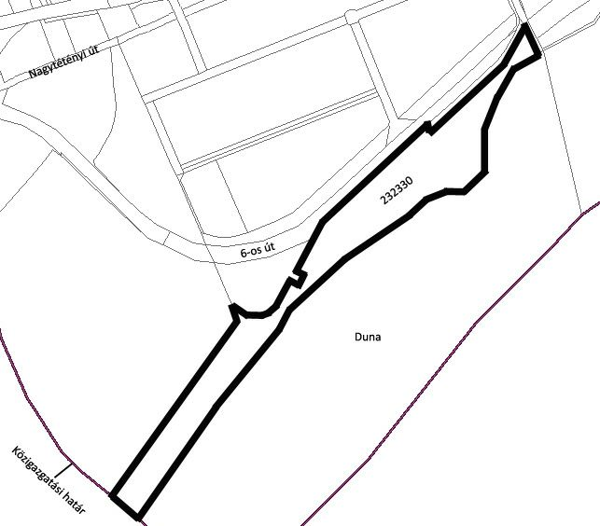
4. Természetvédelmi kezelési terv
4.1. Természetvédelmi gyakorlati célkitűzések
a) A területen található értékes, őshonos ártéri vegetáció és a hozzá kapcsolódó őshonos állatvilág megőrzése.
b) A területen található védett növény- és állatfajok állományának megőrzése. A tervezési területen előforduló legfontosabb megőrzendő élőlényfajok: pézsmacincér, kis színjátszólepke, az összes területen előforduló békafaj, vízisikló, átvonuló- és telelő vízimadárfajok, egerészölyv, kabasólyom, fekete harkály, nagy fakopáncs, kis fakopáncs, közép fakopáncs, zöld küllő, a területen költő rigófélék, poszátafélék, pintyfélék, csuszka, rövidkarmú fakusz, sárgarigó.
c) Amennyiben a területen bármilyen engedélyezett munka történik, az egyáltalán nem veszélyeztetheti a fent felsoroltak egyedeit!
d) A természetes folyamatok fenntartása.
e) A terület háborítatlanságának megőrzése.
f) A természetes élőhelytípusok állapotának fenntartása, szükség esetén annak javítása. A legfontosabb megőrzendő élőhelytípusok: folyómenti bokorfüzes vegetáció, puhafás ártéri ligeterdő, időszakosan vízzel borított természetes partmenti vegetáció, időszakosan vízzel borított természetes folyópart.
g) Az egyedülálló tájképi érték megóvása.
4.2. Természetvédelmi stratégiák
a) A természetszerű élőhelyek fajgazdagságának, természeteshez közeli struktúrájának, valamint területarányának fenntartása, a védett növény- és állatfajok állományának fenntartása.
b) Az özönnövények és tájidegen fajok visszaszorítása, további terjedésük megakadályozása.
c) A látogatás, valamint az oktatási és kutatási tevékenység irányítása, szabályozása a megfelelő infrastruktúra kialakításával. (Irányító táblák kihelyezése, sétautak fenntartása pihenőhelyek létrehozása nélkül.)
d) Illegális hulladéklerakások felszámolása.
4.3. Természetvédelmi kezelési módok, korlátozások és tilalmak
Természetvédelmi beavatkozáson kívül egyéb beavatkozások nem végezhetők el a védett területen.
4.3.1. Művelési ághoz nem köthető természetvédelmi kezelési módok, korlátozások és tilalmak
4.3.1.1. Élőhelyek kezelése, fenntartása; fajok védelme
A tervezési területen található védett növény- és állatfajok állományának megőrzése és gyarapítása élőhelyük megfelelő kezelésével biztosítható. A területen megfelelő kezelés alatt a védett területen található tájidegen- és özönnövények visszaszorítása, valamint az őshonos növényfajok terjedésének elősegítése értendő.
4.3.1.2. Látogatás
a) A tervezési terület szabadon látogatható, de az ott végzett tevékenységek csakis a természetvédelmi előírások figyelembevételével végezhetők.
b) A kizárólag gyalogosan látogatható területet csak a meglévő sétautakról lehet megtekinteni, ezekről letérni tilos!
c) A fenntartó beavatkozások idején és balesetveszély esetén a természetvédelmi hatóság időszakos látogatási korlátozást rendelhet el.
4.3.1.3. Oktatás és bemutatás
A tervezési területen az oktatást és bemutatást szolgáló infrastruktúrát védettséget jelző táblák bővítésével és információs táblák kihelyezésével fejleszteni kell.
4.3.1.4. Kutatás, vizsgálatok
A tervezési terület egészén jogerős természetvédelmi hatósági engedéllyel lehet kutatást végezni.
4.3.1.5. Terület- és földhasználat, természetvédelmi infrastruktúra
a) A területen minden ipari és bányászati tevékenység tilos.
b) A területen épület, egyéb építmények, kerítések és kapuk stb. létesítése és infrastruktúra kiépítése nem engedélyezhető.
c) A tervezési területen tilos a horgászat.
d) A területen új építésű infrastruktúra hálózat nem építhető ki.
e) A meglévő infrastruktúra hálózat karbantartása során az eredeti állapotot minden esetben helyre kell állítani.
f) A területen új építésű közmű nem építhető.
4.3.1.6. Táj- és kultúrtörténeti értékek
A Nagytétényi Duna-partnak és környékének tájképi jellegét meg kell őrizni.
4.3.2. Művelési ághoz, illetve földhasználati módhoz köthető természetvédelmi kezelési módok, korlátozások és tilalmak
4.3.2.1. Erdők kezelése
Az erdők kezelésekor a „természetközeli” megoldásokat kell alkalmazni, a terület természetvédelmi értékét adó háborítatlanságának minél nagyobb megtartásával. A területen lévő holtfák eltávolítása a gazdag állatvilág fenntartása végett tilos.

- melléklet a …..…./2012. ( ) önkormányzati rendelethez
Soroksári Botanikus Kert természetvédelmi terület adatai és természetvédelmi kezelési terve
- Budapest XXIII. kerület, M5-ös és M0-s autópályák kereszteződésétől északnyugatra fekvő terület, 638 653 m² kiterjedéssel.
- Érintett helyrajzi számok: 196059/1, 196059/2, 196059/3, 196059/4, 196059/5, 196059/6, 196059/7, 196059/8, 196059/9, továbbá az EOV szerint meghatározott töréspontok által határolt ingatlanrészek: 196063/1 (EXXX; NXXX).
- Térképi vázlat:
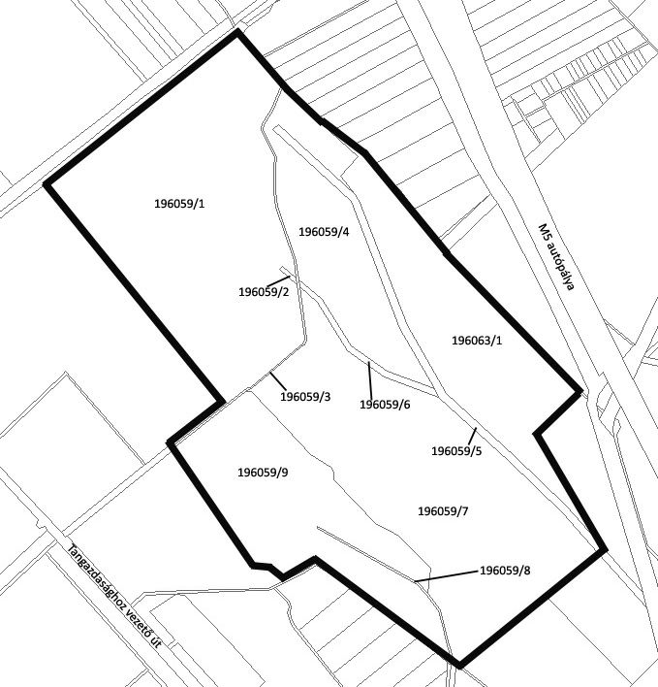
4. Természetvédelmi kezelési terv
4.1. Természetvédelmi gyakorlati célkitűzések
a) A több évtizedes munkával létrehozott génalap tartalék élőgyűjtemények fenntartása és fejlesztése.
b) Védett-és veszélyeztetett növényfajok in situ (láprét, homokpusztagyepek) és ex situ megőrzése kutatási munkákhoz.
c) Biológiai ismeretterjesztő bemutatóanyag fenntartása.
d) A botanikai és természetvédelmi oktatás fejlesztése.
e) A Soroksári Botanikus Kert természeti értékeinek megőrzése.
4.2. Természetvédelmi stratégiák
a) A Soroksári Botanikus Kert szakmai felügyeletét a Budapesti Corvinus Egyetem Kertészettudományi Kara, fenntartását, kezelését a Növénytani Tanszéke látja el.
b) A Soroksári Botanikus Kert egyedülálló természetes társulásainak megőrzésében a legújabb tudományos módszerek alkalmazása (monitoring, védett növények in situ megőrzése mellett az ex situ megőrzés feltételeinek megteremtése) nemzetközi ajánlások alapján.
c) Az oktatási és kutatási céllal létrehozott növénygyűjtemények ápolása, a gyomosító növények visszaszorítása, újabb értékes növényfajok szaporítása és telepítése, elektronikus adatnyilvántartás, növények jeltáblázása.
d) A természetvédelmi és botanikai oktatást, a bemutatást szolgáló infrastruktúra fejlesztése.
4.3. Természetvédelmi kezelési módok, korlátozások és tilalmak
Természetvédelmi beavatkozáson kívül egyéb beavatkozások nem végezhetők el a védett területen.
4.3.1. Művelési ághoz nem köthető természetvédelmi kezelési módok, korlátozások és tilalmak
4.3.1.1. Élőhelyek kezelése, fenntartása; fajok védelme
4.3.1.1.1. Meszes talajú száradó láprét (Succiso-Moliniaetum)(reservátum):
a) Természetvédelmi kezelésében legfontosabb az eredeti állapot megőrzése, javítása.
b) A terület védett és veszélyeztetett növény- és állatfajainak rendszeres feltérképezése, cönológiai és fenológiai megfigyelések, az értékes növénypopulációk fokozott védelme.
c) A degradáció megakadályozása, ill. mérséklése gyomosító, adventív, idegenhonos növényfajok visszaszorítása a területről, talajsérülések megakadályozása, nagy szárazságban a vízutánpótlás a csatornák feltöltésével.
d) Évi egyszeri őszi kaszálással a fás gyomok megtelepedésének visszaszorítása, illetve a társulás alkotó fajok termés-, és magérlelésének elősegítése.
e) A láprét legértékesebb részein idegen növények telepítése tilos!
4.3.1.1.2. Nyílt- és zárt homokpusztagyepek (Alföldi homokdomb):
a) Az egykor telepített akác helyett a társulásra jellemző fás pl. közönséges boróka (Juniperus communis), homoktövis (Hippophae rhamnoides), sóskaborbolya (Berberis vulgaris) és lágyszárú:- homoki árvalányhaj (Stipa borysthenica), kék szamárkenyér (Echinops ruthenica), homoki cickafark (Achillea ochroleuca), kései szegfű (Dianthus serotinus), csikófark (Ephedra dystachia) stb. növényfajok visszatelepítése, a terület eredeti állapotának helyreállítása.
b) Az idegenhonos növényfajok visszaszorítása.
4.3.1.1.3. A zsombékos (Caricetum elatae) és a vizes élőhelyek:
a) A víz utánpótlása szükség szerint mesterséges vízellátással.
b) Az inváziós növények irtása: pl. vadszőlő (Vitis), kanadai aranyvessző (Solidago).
c) Télen a nád (Phragmites), a gyékény (Thypha) és a sás (Carex) téli vágása és eltakarítása a területről.
4.3.1.1.4. Erdők-, hazai erdőtársulásokat bemutató parcellák:
a) A Botanikus Kert alapítása előtt létrehozott erdészeti ültetvények fokozatos átalakítása oktatást szolgáló bemutató egységekké.
b) Fás gyomosító növényfajok visszaszorítása, beteg-sérült fák, lehasadt ágak levágása, folyamatos erdőifjítás, értékes, nagyméretű fák védelme.
c) A kivágott sarjak, a levágott ágak felaprítása, mulcsozás, természetes cserje- és gyepszint kialakítása honos évelő növényfajokkal.
4.3.1.1.5. Tematikus gyűjtemények (rendszertani gyűjtemények, gyümölcsfajok és fajták,
évelő és hagymás dísznövények, fűszer- és gyógynövények, szubtrópusi és mediterrán dísznövények):
Kertész-szakmai szempontok szerinti gondozása.
4.3.1.2. Fajok védelme
a) A botanikus kert teljes területén a növények begyűjtése és rongálása tilos!
b) A Soroksári Botanikus Kert kiemelt szakmai feladata a BGCI (Botanic Gardens Conservation International) ajánlásainak megfelelően a növényvilág genetikai sokféleségének megőrzése: védett növény fajok ex situ fenntartása és szaporítása.
c) A Magyarországon védett, vagy potenciálisan veszélyeztetett növényfajok közül az alföldi-homoki növényfajok, (Astragalus exscapus, A. varius, Onosma arenaria) sziklagyepi-és lomberdei évelők (Pulsatilla fajok, Anemone sylvestris, Salvia nutans, Salvia austriaca) szaporítása és megőrzése kiemelt tevékenység.
4.3.1.3. Látogatás
a) A terület nyitvatartási időben szabadon látogatható.
b) A kiemelten védett láprét (reservátum) egyes részei csak külön engedéllyel, szakképzett vezetővel látogathatók.
4.3.1.4. Oktatás és bemutatás
A Soroksári Botanikus Kert - tekintettel arra, hogy a kertészeti felsőoktatás hazai vezető intézményének ad színteret - elsődleges, elválaszthatatlan feladata az oktatásban való részvétel.
4.3.1.5. Kutatás, vizsgálatok
A tervezési terület egészén jogerős természetvédelmi hatósági engedéllyel lehet kutatást végezni.
4.3.1.6. Terület- és földhasználat, természetvédelmi infrastruktúra
a) A területen minden ipari és bányászati tevékenység tilos!
b) A botanikus kert mindenkori használata a kertészeti felsőoktatási képzés alá van rendelve.
c) A botanikus kert teljes területén kertészeti tevékenység folyik.
d) A tervezési terület az oktatáson kívül faj- és fajtagyűjtemény bemutató helyszíneként funkcionál.
e) A fent felsorolt területhasználati módokat fent kell tartani, más irányú és újabb területhasználat nem engedélyezhető.
4.3.1.7. Táj- és kultúrtörténeti értékek
A Soroksári Botanikus Kert területének tájképi jellegét meg kell őrizni.
4.3.2. Művelési ághoz, illetve földhasználati módhoz köthető természetvédelmi kezelési módok, korlátozások és tilalmak
4.2.1. Erdők kezelése
a) A Soroksári Botanikus Kert területének fele (~32 ha) erdő. A kert alapítása előtt létrehozott erdészeti ültetvények fokozatosan átalakítása oktatást kiszolgáló bemutató egységekké.
b) A kert szélein az eredeti erdészeti ültetvények fontos védő sávok: akác, kőris, vadkörte, nyár.
c) Fás gyomosító növényfajok visszaszorítása, beteg-sérült fák, lehasadt ágak levágása, folyamatos erdőifjítás, értékes, nagyméretű fák védelme.
d) A kivágott sarjak, a levágott ágak felaprítása, természetes cserje-, és gyepszint kialakítása honos évelő növényfajokkal (pl. Vinca, Polygonatum, Glechoma, Helleborus, Scilla, Galanthus).

- melléklet a …..…./2012. ( ) önkormányzati rendelethez
Bécsi kapu téri szőlőtőke természeti emlék adatai és természetvédelmi kezelési terve
- Budapest I. kerület, Bécsi kapu tér 8., 546 m² kiterjedéssel.
- Érintett helyrajzi szám: 6618.
- Térképi vázlata:
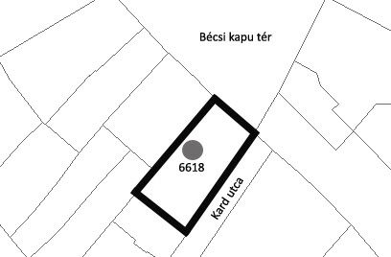
- Természetvédelmi kezelési terv
4.1. Természetvédelmi gyakorlati célkitűzések
a) A tájképi és kultúrtörténeti jelentőségű védett szőlőtőke fennmaradásának biztosítása.
b) A bemutatást szolgáló, jelenlegi infrastruktúra fenntartása és folyamatos karbantartása.
4.2. Természetvédelmi stratégiák
a) A szükséges egészségügyi, állapotfenntartási beavatkozások folyamatos biztosítása.
b) A bemutatást szolgáló, jelenlegi infrastruktúra fenntartása és folyamatos karbantartása.
4.3. Természetvédelmi kezelési módok, korlátozások és tilalmak
Természetvédelmi beavatkozáson kívül egyéb beavatkozások nem végezhetők el a védett területen.
4.3.1. Művelési ághoz nem köthető természetvédelmi kezelési módok, korlátozások és tilalmak
4.3.1.1. Élőhelyek kezelése, fenntartása; fajok védelme
a) A téli metszést minden évben el kell végezni.
b) A szőlőtőkén megjelenő kártevők és kórokozók elleni védekezés kötelező.
c) Az új hajtások támrendszerhez való rögzítése, hajtásrendszer megtámasztása és a védelmét szolgáló pergola szükség szerinti karbantartása végrehajtandó.
4.3.1.2. Látogatás
a) A tervezési terület a lakóház házirendjétől függően szabadon látogatható.
b) A kezelési beavatkozásokat, balesetveszélyt elhárítók, jogszerű, engedélyezett tevékenységet, továbbá engedélyezett munkát végzők számára biztosítani kell a belépést a területre.
      - Oktatás és bemutatás
Az oktatást és bemutatást elősegítő újabb információs tábla kihelyezése.
      - Kutatás, vizsgálatok
A tervezési terület egészén jogerős természetvédelmi hatósági engedéllyel lehet kutatást végezni.
      - Terület- és földhasználat, természetvédelmi infrastruktúra
a) A területen minden ipari és bányászati tevékenység tilos.
b) A tervezési területen épület és egyéb építmény nem helyezhető el.
c) A területen új építésű infrastruktúra hálózat nem építhető.
d) A meglévő infrastruktúra hálózat karbantartása során az eredeti állapotot minden esetben helyre kell állítani.
e) A területen új építésű közmű nem építhető ki.
f) A meglévő közművek karbantartása során az eredeti állapotot minden esetben helyre kell állítani.
      - Táj- és kultúrtörténeti értékek
A Bécsi kapu téri védett szőlőtőke és környékének tájképi jellegét meg kell őrizni.

- melléklet a …..…./2012. ( ) önkormányzati rendelethez
Gazda utcai hársfa természeti emlék adatai és természetvédelmi kezelési terve
- Budapest II. kerület, Gazda utca 45., 2601 m² kiterjedéssel.
- Érintett helyrajzi számok: 54194/1, 54194/2.
- Térképi vázlata:
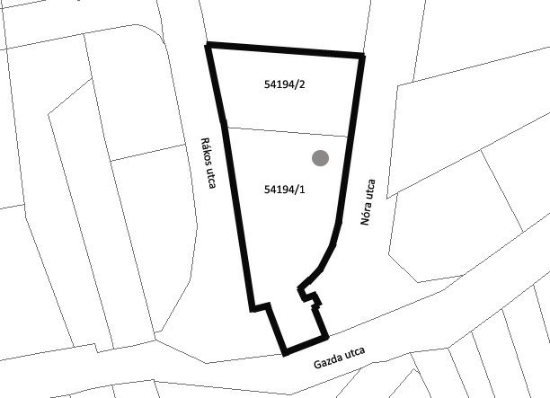
- Természetvédelmi kezelési terv
  - Természetvédelmi gyakorlati célkitűzések:
a) a botanikai értékű és tájképi jelentőségű idős fa (szabad állásban nőtt kislevelű hárs) fennmaradásának biztosítása;
b) a fához kötődő állatvilág megőrzése;
c) a bemutatást szolgáló, jelenlegi infrastruktúra fenntartása és folyamatos karbantartása.
  - Természetvédelmi stratégiák
a) A szükséges egészségügyi, állapotfenntartási beavatkozások folyamatos biztosítása.
b) A bemutatást szolgáló, jelenlegi infrastruktúra fenntartása és folyamatos karbantartása.
  - Természetvédelmi kezelési módok, korlátozások és tilalmak
Természetvédelmi beavatkozáson kívül egyéb beavatkozások nem végezhetők el a védett területen.
    - Művelési ághoz nem köthető természetvédelmi kezelési módok, korlátozások és tilalmak
A természetvédelmi kezelési tervben nem részletezett, vagy nem szabályozott kezelési előírásokat a területen az illetékes természetvédelmi hatóság (a továbbiakban: hatóság) egyedi államigazgatási eljárásban határozza meg.
      - Élőhelyek kezelése, fenntartása; fajok védelme
A hársfa megőrzését elősegítő beavatkozásokat (száraz, letört ágak eltávolítása, sebkezelés) vegetációs időszakon kívül, de az énekesmadarak költési időszaka előtt kell elvégezni.
      - Látogatás
a) A tervezési terület a tulajdonos engedélyével látogatható.
b) A kezelési beavatkozásokat, balesetveszélyt elhárítók, jogszerű, engedélyezett tevékeny-séget, továbbá engedélyezett munkát végzők számára biztosítani kell a belépést a területre.
      - Oktatás és bemutatás
Az oktatást és bemutatást elősegítő új információs tábla kihelyezése.
      - Kutatás, vizsgálatok
A tervezési terület egészén jogerős természetvédelmi hatósági engedéllyel lehet kutatást végezni.
      - Terület- és földhasználat, természetvédelmi infrastruktúra
a) A területen minden ipari és bányászati tevékenység tilos.
b) A tervezési területen épület és egyéb építmény nem helyezhető el.
c) A területen új építésű infrastruktúra hálózat nem építhető ki.
d) A meglévő infrastruktúra hálózat karbantartása során az eredeti állapotot minden esetben helyre kell állítani.
e) A területen új építésű közmű nem építhető ki.
f) A meglévő közművek karbantartása során az eredeti állapotot minden esetben helyre kell állítani.
      - Táj- és kultúrtörténeti értékek
A Gazda utcai hársfa és környékének tájképi jellegét meg kell őrizni.
    - Művelési ághoz, illetve földhasználati módhoz köthető természetvédelmi kezelési módok, korlátozások és tilalmak
Természetvédelmi beavatkozáson kívül egyéb beavatkozások nem végezhetők el.

- melléklet a …..…./2012. ( ) önkormányzati rendelethez
Kondor utcai libanoni cédrus természeti emlék adatai és természetvédelmi kezelési terve
- Budapest II. kerület, Kondor utca 5., 4377 m² kiterjedéssel.
- Érintett helyrajzi szám: 11696/3.
- Térképi vázlata:
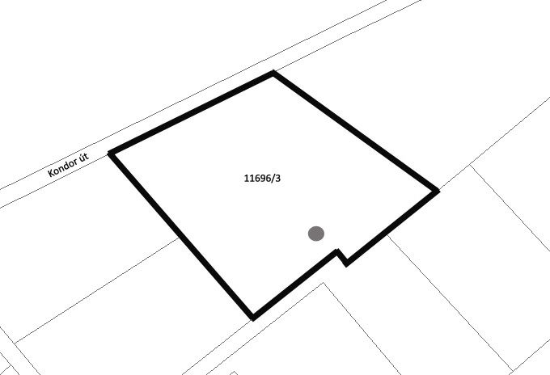
- Természetvédelmi kezelési terv
  - Természetvédelmi gyakorlati célkitűzések
a) A botanikai értékű és tájképi jelentőségű idős fa – kb. 130 éves, szabad állásban nőtt példány, mely az ország harmadik legöregebb libanoni cédrusa – fennmaradásának biztosítása.
b) A fához kötődő állatvilág megőrzése.
c) A bemutatást szolgáló, jelenlegi infrastruktúra fenntartása és folyamatos karbantartása.
  - Természetvédelmi stratégiák
a) A szükséges egészségügyi, állapotfenntartási beavatkozások folyamatos biztosítása a faegyeden.
b) A bemutatást szolgáló jelenlegi infrastruktúra fenntartása és folyamatos karbantartása.
  - Természetvédelmi kezelési módok, korlátozások és tilalmak
Természetvédelmi beavatkozáson kívül egyéb beavatkozások nem végezhetők el a védett területen.
    - Művelési ághoz nem köthető természetvédelmi kezelési módok, korlátozások és tilalmak
A természetvédelmi kezelési tervben nem részletezett, vagy nem szabályozott kezelési előírásokat a területen az illetékes természetvédelmi hatóság (a továbbiakban: hatóság) egyedi államigazgatási eljárásban határozza meg.
      - Élőhelyek kezelése, fenntartása; fajok védelme
A cédrus megőrzését elősegítő beavatkozásokat (száraz, letört ágak eltávolítása, sebkezelés) vegetációs időszakon kívül, de az énekesmadarak költési időszaka előtt kell elvégezni.
      - Látogatás
a) A tervezési terület szabadon látogatható.
b) A kezelési beavatkozásokat, balesetveszélyt elhárítók, jogszerű, engedélyezett tevékenységet, továbbá engedélyezett munkát végzők számára biztosítani kell a belépést a területre.
      - Oktatás és bemutatás
Az oktatást és bemutatást elősegítő új információs tábla kihelyezése.
      - Kutatás, vizsgálatok
A tervezési terület egészén jogerős természetvédelmi hatósági engedéllyel lehet kutatást végezni.
      - Terület- és földhasználat, természetvédelmi infrastruktúra
a) A területen minden ipari és bányászati tevékenység tilos.
b) A tervezési területen épület és egyéb építmény nem helyezhető el.
c) A területen új építésű infrastruktúra hálózat nem építhető.
d) A meglévő infrastruktúra hálózat karbantartása során az eredeti állapotot minden esetben helyre kell állítani.
e) A területen új építésű közmű nem építhető ki.
f) A meglévő közművek karbantartása során az eredeti állapotot minden esetben helyre kell állítani.
      - Táj- és kultúrtörténeti értékek
A Kondor utcai libanoni cédrus és környékének tájképi jellegét meg kell őrizni.
    - Művelési ághoz, illetve földhasználati módhoz köthető természetvédelmi kezelési módok, korlátozások és tilalmak
Természetvédelmi beavatkozáson kívül egyéb beavatkozások nem végezhetők el.

- melléklet a …..…./2012. ( ) önkormányzati rendelethez
Pusztaszeri úti védett földtani alapszelvény természeti emlék adatai és természetvédelmi kezelési terve
- Budapest II. kerület, Pusztaszeri út 5/B. előtti ingatlanon helyezkedik el 394 m² területtel.
- Érintett helyrajzi számok: 15273/2, továbbá az EOV szerint meghatározott töréspontok által határolt ingatlanrészek: 15270 (EXXX; NXXX).
- Térképi vázlata:
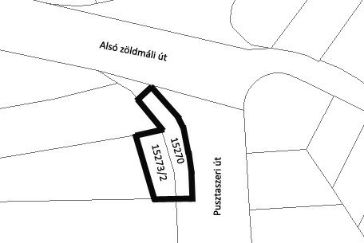
- Természetvédelmi kezelési terv
  - Természetvédelmi gyakorlati célkitűzések
a) a magas geológiai értékkel bíró alapszelvény fennmaradásának biztosítása
b) az egyedi tájkép megőrzése
  - Természetvédelmi stratégiák
a) a terület kimagasló geológiai értékeinek megóvása
b) a látogatás, valamint az oktatási és kutatási tevékenység irányítása, szabályozása
c) bemutathatóság fejlesztése, bővítése
  - Természetvédelmi kezelési módok, korlátozások és tilalmak
Természetvédelmi beavatkozáson kívül egyéb beavatkozások nem végezhetők el a védett területen.
4.3.1. Művelési ághoz nem köthető természetvédelmi kezelési módok, korlátozások és tilalmak
4.3.1.1. Élőhelyek és élettelen környezete kezelése és fenntartása
a) Az alapszelvényt védeni kell a talajképződéstől és az élővilág térhódításától. Évente szükséges a megtelepedő és rálógó növényzet teljes körű eltávolítása. Legalább kétévente szükséges a talaj letisztítása az alapkőzetről.
b) Indokolt esetben – balesetveszély elhárítás esetén – gondoskodni kell a falfelületek kopogózásáról.
      - Fajok védelme
A tervezési terület védettségét csakis geológiai értékei miatt kapta, így az élő szervezetek fajvédelme csak indokolt esetben szükséges. (Elsősorban ritka és védett fajok megtelepedése esetén van erre szükség.)
      - Látogatás
a) A tervezési terület szabadon látogatható.
b) Az alapszelvény falfelületére felmászni, azt bármilyen módon károsítani, kőzetet gyűjteni tilos!
c) A fenntartó beavatkozások idején és balesetveszély esetén a természetvédelmi hatóság időszakos látogatási korlátozást rendelhet el.
      - Oktatás és bemutatás
A tervezési területen az oktatást és bemutatást szolgáló infrastruktúrát védettséget jelző táblák és az információs tábla karbantartásával és bővítésével fejleszteni kell.
      - Közlekedés
A tervezési területen, jellegéből adódóan semmiféle közlekedési forma nem alkalmazható, és ez a jövőben is tilos!
      - Kutatás, vizsgálatok
A tervezési terület egészén jogerős természetvédelmi hatósági engedéllyel lehet kutatást végezni.
      - Terület- és földhasználat, természetvédelmi infrastruktúra
a) A területen minden ipari és bányászati tevékenység tilos.
b) A tervezési területen épület és egyéb építmény nem helyezhető el.
c) A területen új építésű infrastruktúra hálózat nem építhető.
d) A korlát ellenőrzése és karbantartása kötelező, új építése csak igen indokolt esetben szükséges.
e) A területen új építésű közmű nem építhető ki.
f) A tervezési területen és annak védőövezetében vegyszert csak a betelepülő fás szárú özönnövények eltávolítására szabad használni, egyébként a vegyszerek használata tilos.
      - Táj- és kultúrtörténeti értékek
A Pusztaszeri úti védett földtani alapszelvény területének tájképi jellegét meg kell őrizni.

- melléklet a …..…./2012. ( ) önkormányzati rendelethez
Heinrich István utcai olimpiai emléktölgy természeti emlék adatai és természetvédelmi kezelési terve
- Budapest II. kerület, Heinrich István utca 5. északi részén, 1845 m² kiterjedéssel.
- EOV szerint meghatározott töréspontok által határolt ingatlanrész: 11377/1 (EXXX; NXXX).
- Térképi vázlat:
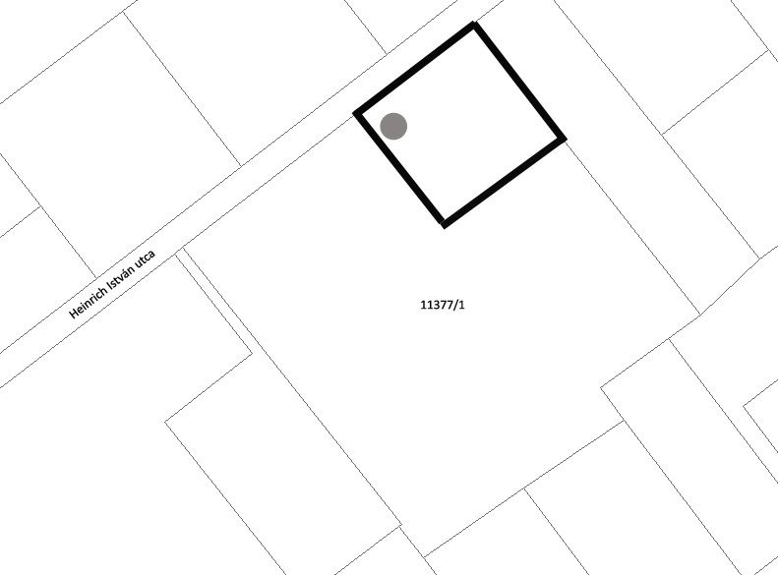
- Természetvédelmi kezelési terv
  - Természetvédelmi gyakorlati célkitűzések
a) A botanikai és sporttörténeti értékű és tájképi jelentőségű idős fa védelme
b) A fához kötődő élővilág megőrzése.
c) A bemutatást szolgáló, jelenlegi infrastruktúra fenntartása, fejlesztése és folyamatos karbantartása.
  - Természetvédelmi stratégiák
A szükséges egészségügyi, állapotfenntartási beavatkozások folyamatos biztosítása a faegyeden.
  - Természetvédelmi kezelési módok, korlátozások és tilalmak
Természetvédelmi beavatkozáson kívül egyéb beavatkozások nem végezhetők el a védett területen.
4.3.1. Művelési ághoz nem köthető természetvédelmi kezelési módok, korlátozások és tilalmak
A természetvédelmi kezelési tervben nem részletezett, vagy nem szabályozott kezelési előírásokat a területen az illetékes természetvédelmi hatóság egyedi államigazgatási eljárásban határozza meg.
      - Élőhelyek kezelése, fenntartása; fajok védelme
A tölgyfa megőrzését elősegítő beavatkozásokat (száraz, letört ágak eltávolítása, sebkezelés) vegetációs időszakon kívül, de az énekesmadarak költési időszaka előtt kell elvégezni.
      - Látogatás
a) A tervezési terület a tulajdonos engedélyével látogatható, de a fát a Heinrich István utcáról szabadon meg lehet tekinteni.
b) A kezelési beavatkozásokat, balesetveszélyt elhárítók, jogszerű, engedélyezett tevékenységet, továbbá engedélyezett munkát végzők számára biztosítani kell a belépést a területre.
      - Oktatás és bemutatás
Az oktatást és bemutatást elősegítő új információs tábla kihelyezése.
      - Kutatás, vizsgálatok
A tervezési terület egészén jogerős természetvédelmi hatósági engedéllyel lehet kutatást végezni.
      - Terület- és földhasználat, természetvédelmi infrastruktúra
a) A tervezési területen minden ipari és bányászati tevékenység tilos.
b) A tervezési területen épület és egyéb építmény nem helyezhető el.
c) A tervezési területen új építésű infrastruktúra hálózat nem építhető.
d) A meglévő infrastruktúra hálózat karbantartása során az eredeti állapotot minden esetben helyre kell állítani.
e) A tervezési területen új építésű közmű nem építhető ki.
f) A meglévő közművek karbantartása során az eredeti állapotot minden esetben helyre kell állítani.
      - Táj- és kultúrtörténeti értékek
A Heinrich István utcai olimpiai emléktölgynek és környékének tájképi jellegét meg kell őrizni.
2.3.2. Művelési ághoz, illetve földhasználati módhoz köthető természetvédelmi kezelési módok, korlátozások és tilalmak
Természetvédelmi beavatkozáson kívül egyéb beavatkozások nem végezhetők el.

- melléklet a …..…./2012. ( ) önkormányzati rendelethez
Eötvös úti kocsánytalan tölgy természeti emlék adatai és természetvédelmi kezelési terve
- Budapest XII. kerület, Eötvös utca 17. déli részén, 3213 m² kiterjedéssel.
- Érintett helyrajzi szám: 9417.
- Térképi vázlat:
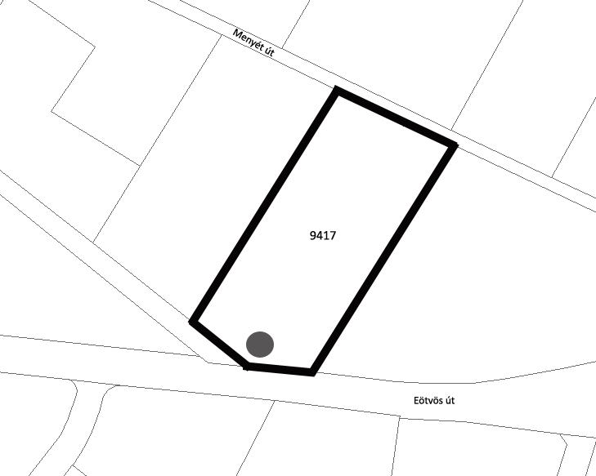
- Természetvédelmi kezelési terv
  - Természetvédelmi gyakorlati célkitűzések
a) A jelentős dendrológiai értékkel bíró idős fa védelme
b) A fához kötődő élővilág megőrzése.
c) A bemutatást szolgáló, jelenlegi infrastruktúra fenntartása, fejlesztése és folyamatos karbantartása.
  - Természetvédelmi stratégiák
A szükséges egészségügyi, állapotfenntartási beavatkozások folyamatos biztosítása a faegyeden.
  - Természetvédelmi kezelési módok, korlátozások és tilalmak
Természetvédelmi beavatkozáson kívül egyéb beavatkozások nem végezhetők el a védett területen.
4.3.1. Művelési ághoz nem köthető természetvédelmi kezelési módok, korlátozások és tilalmak
A természetvédelmi kezelési tervben nem részletezett, vagy nem szabályozott kezelési előírásokat a területen az illetékes természetvédelmi hatóság egyedi államigazgatási eljárásban határozza meg.
      - Élőhelyek kezelése, fenntartása; fajok védelme
A tölgyfa megőrzését elősegítő beavatkozásokat (száraz, letört ágak eltávolítása, sebkezelés) vegetációs időszakon kívül, de az énekesmadarak költési időszaka előtt kell elvégezni.
      - Látogatás
a) A tervezési terület a tulajdonos engedélyével látogatható, de a fát az Eötvös út felől szabadon meg lehet tekinteni.
b) A kezelési beavatkozásokat, balesetveszélyt elhárítók, jogszerű, engedélyezett tevékenységet, továbbá engedélyezett munkát végzők számára biztosítani kell a belépést a területre.
      - Oktatás és bemutatás
Az oktatást és bemutatást elősegítő új információs tábla kihelyezése.
      - Kutatás, vizsgálatok
A tervezési terület egészén jogerős természetvédelmi hatósági engedéllyel lehet kutatást végezni.
      - Terület- és földhasználat, természetvédelmi infrastruktúra
a) A területen minden ipari és bányászati tevékenység tilos.
b) A tervezési területen új épület és egyéb új építmény csak úgy helyezhető el, ha az a fát és gyökérzetét nem érinti.
c) A területen új építésű infrastruktúra hálózat csak úgy építhető, ha az a fát és gyökérzetét nem érinti.
d) A meglévő infrastruktúra hálózat karbantartása során az eredeti állapotot minden esetben helyre kell állítani.
e) A területen új építésű közmű csak úgy építhető, ha az a fát és gyökérzetét nem érinti.
f) A meglévő közművek karbantartása során az eredeti állapotot minden esetben helyre kell állítani.
      - Táj- és kultúrtörténeti értékek
Az Eötvös úti kocsánytalan tölgynek és környékének tájképi jellegét meg kell őrizni.
4.3.2. Művelési ághoz, illetve földhasználati módhoz köthető természetvédelmi kezelési módok, korlátozások és tilalmak
Természetvédelmi beavatkozáson kívül egyéb beavatkozások nem végezhetők el.

- melléklet a …..…./2012. ( ) önkormányzati rendelethez
Felhő utcai hegyi mamutfenyő természeti emlék adatai és természetvédelmi kezelési terve
- Budapest XII. kerület, Felhő utca 17., 2497 m² kiterjedéssel.
- Érintett helyrajzi szám: 9619/5.
- Térképi vázlat:
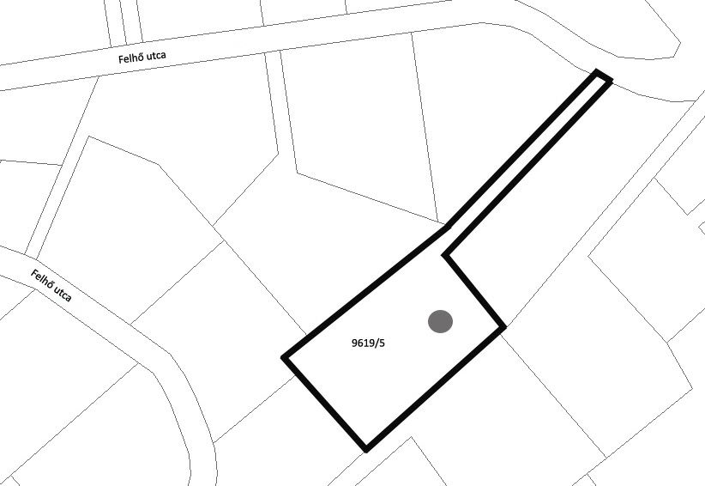
- Természetvédelmi kezelési terv
  - Természetvédelmi gyakorlati célkitűzések
a) A jelentős dendrológiai értékkel bíró idős fa védelme
b) A fához kötődő élővilág megőrzése.
c) A bemutatást szolgáló, jelenlegi infrastruktúra fenntartása, fejlesztése és folyamatos karbantartása.
  - Természetvédelmi stratégiák
A szükséges egészségügyi, állapotfenntartási beavatkozások folyamatos biztosítása a faegyeden.
  - Természetvédelmi kezelési módok, korlátozások és tilalmak
Természetvédelmi beavatkozáson kívül egyéb beavatkozások nem végezhetők el a védett területen.
4.3.1. Művelési ághoz nem köthető természetvédelmi kezelési módok, korlátozások és tilalmak
A természetvédelmi kezelési tervben nem részletezett, vagy nem szabályozott kezelési előírásokat a területen az illetékes természetvédelmi hatóság egyedi államigazgatási eljárásban határozza meg.
      - Élőhelyek kezelése, fenntartása; fajok védelme
A tölgyfa megőrzését elősegítő beavatkozásokat (száraz, letört ágak eltávolítása, sebkezelés) vegetációs időszakon kívül, de az énekesmadarak költési időszaka előtt kell elvégezni.
      - Látogatás
a) A tervezési terület a tulajdonos engedélyével látogatható, de a fát a Cédrus utca felől szabadon meg lehet tekinteni.
b) A kezelési beavatkozásokat, balesetveszélyt elhárítók, jogszerű, engedélyezett tevékenységet, továbbá engedélyezett munkát végzők számára biztosítani kell a belépést a területre.
      - Oktatás és bemutatás
Az oktatást és bemutatást elősegítő új információs tábla kihelyezése.
      - Kutatás, vizsgálatok
A tervezési terület egészén jogerős természetvédelmi hatósági engedéllyel lehet kutatást végezni.
      - Terület- és földhasználat, természetvédelmi infrastruktúra
a) A területen minden ipari és bányászati tevékenység tilos.
b) A tervezési területen új épület és egyéb új építmény csak úgy helyezhető el, ha az a fát és gyökérzetét nem érinti.
c) A területen új építésű infrastruktúra hálózat csak úgy építhető, ha az a fát és gyökérzetét nem érinti.
d) A meglévő infrastruktúra hálózat karbantartása során az eredeti állapotot minden esetben helyre kell állítani.
e) A területen új építésű közmű csak úgy építhető, ha az a fát és gyökérzetét nem érinti.
f) A meglévő közművek karbantartása során az eredeti állapotot minden esetben helyre kell állítani.
      - Táj- és kultúrtörténeti értékek
A Felhő utcai hegyi mamutfenyőnek és környékének tájképi jellegét meg kell őrizni.
4.3.2. Művelési ághoz, illetve földhasználati módhoz köthető természetvédelmi kezelési módok, korlátozások és tilalmak
Természetvédelmi beavatkozáson kívül egyéb beavatkozások nem végezhetők el.

- melléklet a …..…./2012. ( ) önkormányzati rendelethez
Lóránt úti korai juhar természeti emlék adatai és természetvédelmi kezelési terve
- Budapest XII. kerület, Lóránt út 18. keleti részén, 2906 m² kiterjedéssel.
- Érintett helyrajzi szám: 9676/1.
- Térképi vázlat:
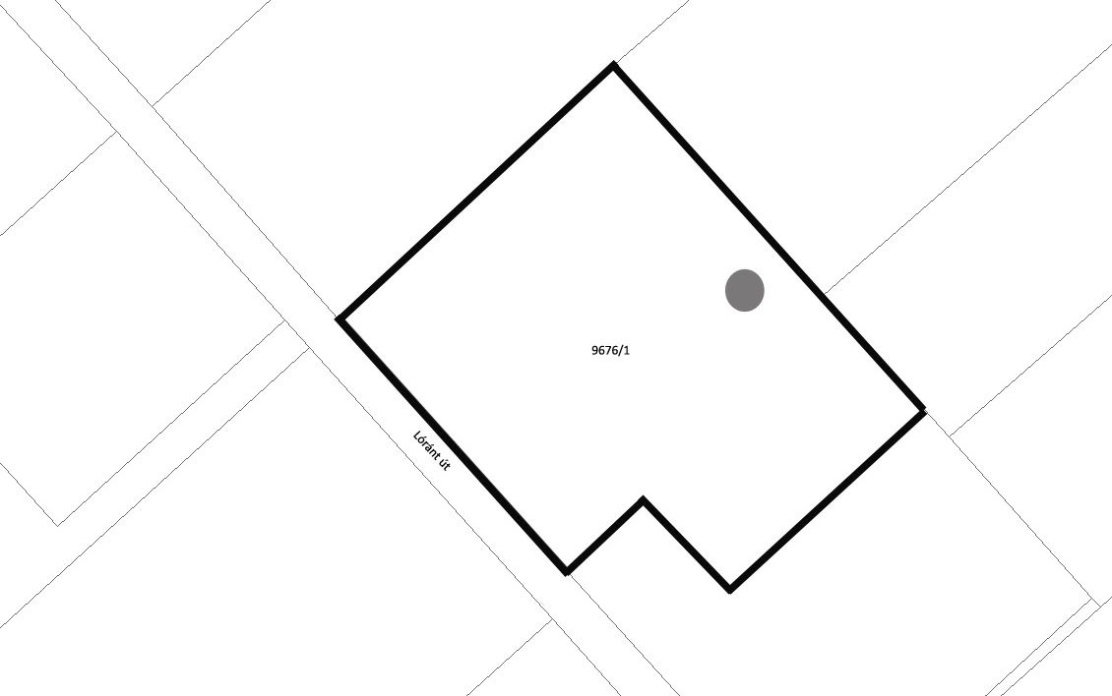
- Természetvédelmi kezelési terv
  - Természetvédelmi gyakorlati célkitűzések
a) A jelentős dendrológiai értékkel bíró idős fa védelme
b) A fához kötődő élővilág megőrzése.
c) A bemutatást szolgáló, jelenlegi infrastruktúra fenntartása, fejlesztése és folyamatos karbantartása.
  - Természetvédelmi stratégiák
A szükséges egészségügyi, állapotfenntartási beavatkozások folyamatos biztosítása a faegyeden.
  - Természetvédelmi kezelési módok, korlátozások és tilalmak
Természetvédelmi beavatkozáson kívül egyéb beavatkozások nem végezhetők el a védett területen.
4.3.1. Művelési ághoz nem köthető természetvédelmi kezelési módok, korlátozások és tilalmak
A természetvédelmi kezelési tervben nem részletezett, vagy nem szabályozott kezelési előírásokat a területen az illetékes természetvédelmi hatóság egyedi államigazgatási eljárásban határozza meg.
      - Élőhelyek kezelése, fenntartása; fajok védelme
A tölgyfa megőrzését elősegítő beavatkozásokat (száraz, letört ágak eltávolítása, sebkezelés) vegetációs időszakon kívül, de az énekesmadarak költési időszaka előtt kell elvégezni.
      - Látogatás
a) A tervezési terület a tulajdonos engedélyével látogatható.
b) A kezelési beavatkozásokat, balesetveszélyt elhárítók, jogszerű, engedélyezett tevékenységet, továbbá engedélyezett munkát végzők számára biztosítani kell a belépést a területre.
      - Oktatás és bemutatás
Az oktatást és bemutatást elősegítő új információs tábla kihelyezése.
      - Kutatás, vizsgálatok
A tervezési terület egészén jogerős természetvédelmi hatósági engedéllyel lehet kutatást végezni.
      - Terület- és földhasználat, természetvédelmi infrastruktúra
a) A területen minden ipari és bányászati tevékenység tilos.
b) A tervezési területen új épület és egyéb új építmény csak úgy helyezhető el, ha az a fát és gyökérzetét nem érinti.
c) A területen új építésű infrastruktúra hálózat csak úgy építhető, ha az a fát és gyökérzetét nem érinti.
d) A meglévő infrastruktúra hálózat karbantartása során az eredeti állapotot minden esetben helyre kell állítani.
e) A területen új építésű közmű csak úgy építhető, ha az a fát és gyökérzetét nem érinti.
f) A meglévő közművek karbantartása során az eredeti állapotot minden esetben helyre kell állítani.
      - Táj- és kultúrtörténeti értékek
A Lóránt úti korai juharnak és környékének tájképi jellegét meg kell őrizni.
4.3.2. Művelési ághoz, illetve földhasználati módhoz köthető természetvédelmi kezelési módok, korlátozások és tilalmak
Természetvédelmi beavatkozáson kívül egyéb beavatkozások nem végezhetők el.

- melléklet a …..…./2012. ( ) önkormányzati rendelethez
Mártonfa utcai eperfa természeti emlék adatai és természetvédelmi kezelési terve
- Budapest XII. kerület, Mártonfa utca 4., 2583 m² kiterjedéssel.
- Érintett helyrajzi szám: 8652/22.
- Térképi vázlat:
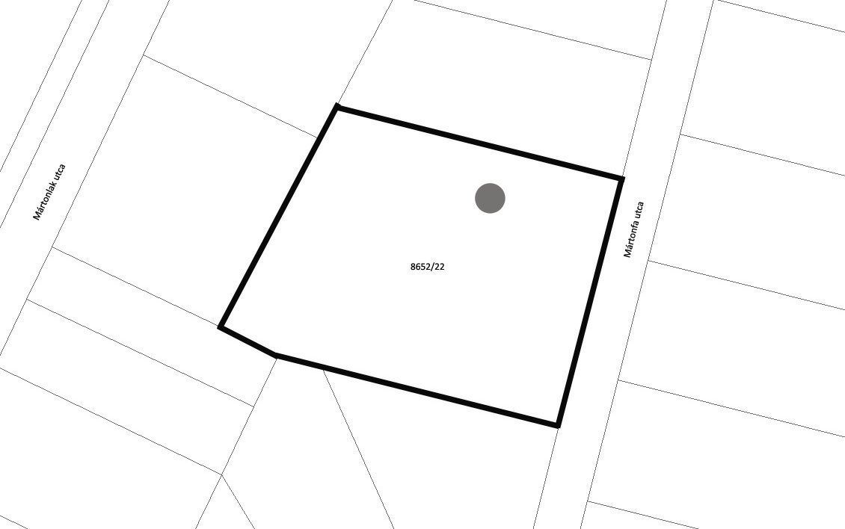
- Természetvédelmi kezelési terv
  - Természetvédelmi gyakorlati célkitűzések
a) A jelentős dendrológiai értékkel bíró idős fa védelme
b) A fához kötődő élővilág megőrzése.
c) A bemutatást szolgáló, jelenlegi infrastruktúra fenntartása, fejlesztése és folyamatos karbantartása.
  - Természetvédelmi stratégiák
A szükséges egészségügyi, állapotfenntartási beavatkozások folyamatos biztosítása a faegyeden.
  - Természetvédelmi kezelési módok, korlátozások és tilalmak
Természetvédelmi beavatkozáson kívül egyéb beavatkozások nem végezhetők el a védett területen.
4.3.1. Művelési ághoz nem köthető természetvédelmi kezelési módok, korlátozások és tilalmak
A természetvédelmi kezelési tervben nem részletezett, vagy nem szabályozott kezelési előírásokat a területen az illetékes természetvédelmi hatóság egyedi államigazgatási eljárásban határozza meg.
      - Élőhelyek kezelése, fenntartása; fajok védelme
A tölgyfa megőrzését elősegítő beavatkozásokat (száraz, letört ágak eltávolítása, sebkezelés) vegetációs időszakon kívül, de az énekesmadarak költési időszaka előtt kell elvégezni.
      - Látogatás
a) A tervezési terület a tulajdonos engedélyével látogatható, de a fát a Mártonfa utca felől szabadon meg lehet tekinteni.
b) A kezelési beavatkozásokat, balesetveszélyt elhárítók, jogszerű, engedélyezett tevékenységet, továbbá engedélyezett munkát végzők számára biztosítani kell a belépést a területre.
      - Oktatás és bemutatás
Az oktatást és bemutatást elősegítő új információs tábla kihelyezése.
      - Kutatás, vizsgálatok
A tervezési terület egészén jogerős természetvédelmi hatósági engedéllyel lehet kutatást végezni.
      - Terület- és földhasználat, természetvédelmi infrastruktúra
a) A területen minden ipari és bányászati tevékenység tilos.
b) A tervezési területen új épület és egyéb új építmény csak úgy helyezhető el, ha az a fát és gyökérzetét nem érinti.
c) A területen új építésű infrastruktúra hálózat csak úgy építhető, ha az a fát és gyökérzetét nem érinti.
d) A meglévő infrastruktúra hálózat karbantartása során az eredeti állapotot minden esetben helyre kell állítani.
e) A területen új építésű közmű csak úgy építhető, ha az a fát és gyökérzetét nem érinti.
f) A meglévő közművek karbantartása során az eredeti állapotot minden esetben helyre kell állítani.
      - Táj- és kultúrtörténeti értékek
A Mártonfa utcai eperfának és környékének tájképi jellegét meg kell őrizni.
4.3.2. Művelési ághoz, illetve földhasználati módhoz köthető természetvédelmi kezelési módok, korlátozások és tilalmak
Természetvédelmi beavatkozáson kívül egyéb beavatkozások nem végezhetők el.

- melléklet a …..…./2012. ( ) önkormányzati rendelethez
Hangya utcai feketefenyő természeti emlék adatai és természetvédelmi kezelési terve
- Budapest XII. kerület, Hangya utca 24/b és 24/c telkek határán, 2287 m² kiterjedéssel.
- Érintett helyrajzi számok: 8502/18, 8502/19.
- Térképi vázlat:
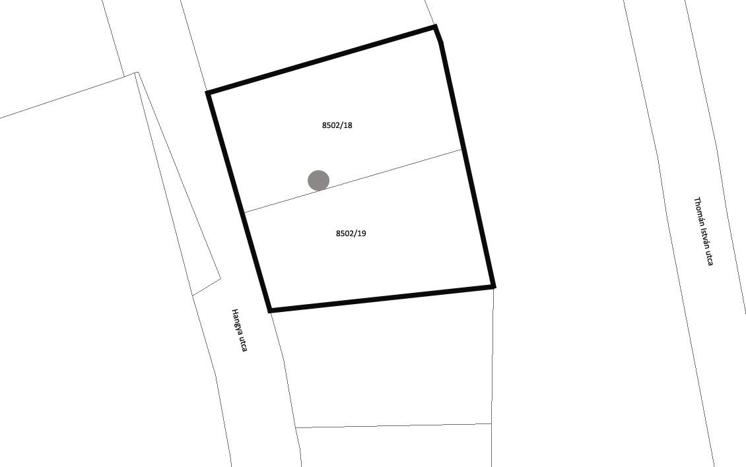
- Természetvédelmi kezelési terv
  - Természetvédelmi gyakorlati célkitűzések
a) A jelentős dendrológiai értékkel bíró idős fa védelme
b) A fához kötődő élővilág megőrzése.
c) A bemutatást szolgáló, jelenlegi infrastruktúra fenntartása, fejlesztése és folyamatos karbantartása.
  - Természetvédelmi stratégiák
A szükséges egészségügyi, állapotfenntartási beavatkozások folyamatos biztosítása a faegyeden.
  - Természetvédelmi kezelési módok, korlátozások és tilalmak
Természetvédelmi beavatkozáson kívül egyéb beavatkozások nem végezhetők el a védett területen.
4.3.1. Művelési ághoz nem köthető természetvédelmi kezelési módok, korlátozások és tilalmak
A természetvédelmi kezelési tervben nem részletezett, vagy nem szabályozott kezelési előírásokat a területen az illetékes természetvédelmi hatóság egyedi államigazgatási eljárásban határozza meg.
      - Élőhelyek kezelése, fenntartása; fajok védelme
A tölgyfa megőrzését elősegítő beavatkozásokat (száraz, letört ágak eltávolítása, sebkezelés) vegetációs időszakon kívül, de az énekesmadarak költési időszaka előtt kell elvégezni.
      - Látogatás
a) A tervezési terület a tulajdonos engedélyével látogatható, de a fát a Hangya utca felől szabadon meg lehet tekinteni.
b) A kezelési beavatkozásokat, balesetveszélyt elhárítók, jogszerű, engedélyezett tevékenységet, továbbá engedélyezett munkát végzők számára biztosítani kell a belépést a területre.
      - Oktatás és bemutatás
Az oktatást és bemutatást elősegítő új információs tábla kihelyezése.
      - Kutatás, vizsgálatok
A tervezési terület egészén jogerős természetvédelmi hatósági engedéllyel lehet kutatást végezni.
      - Terület- és földhasználat, természetvédelmi infrastruktúra
a) A területen minden ipari és bányászati tevékenység tilos.
b) A tervezési területen új épület és egyéb új építmény csak úgy helyezhető el, ha az a fát és gyökérzetét nem érinti.
c) A területen új építésű infrastruktúra hálózat csak úgy építhető, ha az a fát és gyökérzetét nem érinti.
d) A meglévő infrastruktúra hálózat karbantartása során az eredeti állapotot minden esetben helyre kell állítani.
e) A területen új építésű közmű csak úgy építhető, ha az a fát és gyökérzetét nem érinti.
f) A meglévő közművek karbantartása során az eredeti állapotot minden esetben helyre kell állítani.
      - Táj- és kultúrtörténeti értékek
A Hangya utcai fekete fenyőnek és környékének tájképi jellegét meg kell őrizni.
4.3.2. Művelési ághoz, illetve földhasználati módhoz köthető természetvédelmi kezelési módok, korlátozások és tilalmak
Természetvédelmi beavatkozáson kívül egyéb beavatkozások nem végezhetők el.

- melléklet a …..…./2012. ( ) önkormányzati rendelethez
Ráth György utcai platán természeti emlék adatai és természetvédelmi kezelési terve
- Budapest XII. kerület, Ráth György utca 13., 1075 m² kiterjedéssel.
- Érintett helyrajzi szám: 7008.
- Térképi vázlat:
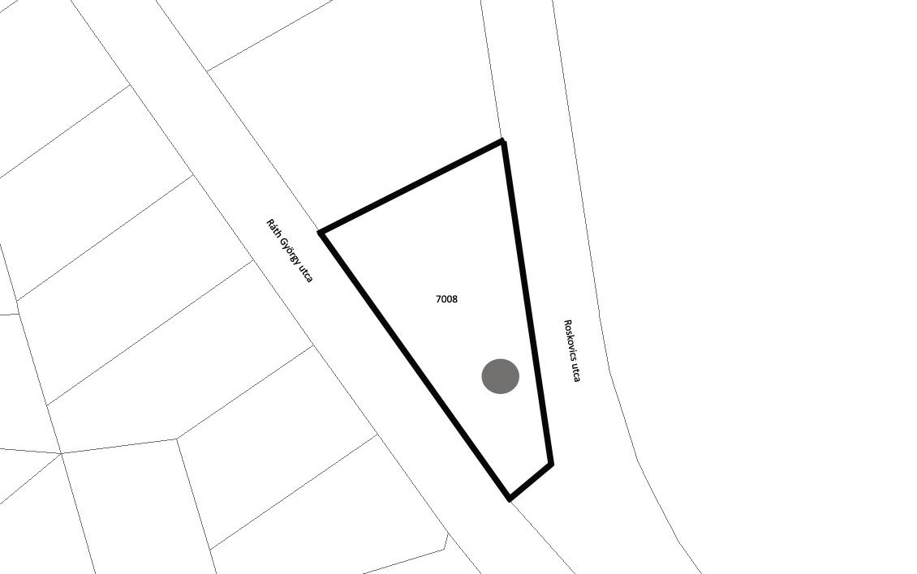
- Természetvédelmi kezelési terv
  - Természetvédelmi gyakorlati célkitűzések
a) A jelentős dendrológiai értékkel bíró idős fa védelme
b) A fához kötődő élővilág megőrzése.
c) A bemutatást szolgáló, jelenlegi infrastruktúra fenntartása, fejlesztése és folyamatos karbantartása.
  - Természetvédelmi stratégiák
A szükséges egészségügyi, állapotfenntartási beavatkozások folyamatos biztosítása a faegyeden.
  - Természetvédelmi kezelési módok, korlátozások és tilalmak
Természetvédelmi beavatkozáson kívül egyéb beavatkozások nem végezhetők el a védett területen.
4.3.1. Művelési ághoz nem köthető természetvédelmi kezelési módok, korlátozások és tilalmak
A természetvédelmi kezelési tervben nem részletezett, vagy nem szabályozott kezelési előírásokat a területen az illetékes természetvédelmi hatóság egyedi államigazgatási eljárásban határozza meg.
      - Élőhelyek kezelése, fenntartása; fajok védelme
A tölgyfa megőrzését elősegítő beavatkozásokat (száraz, letört ágak eltávolítása, sebkezelés) vegetációs időszakon kívül, de az énekesmadarak költési időszaka előtt kell elvégezni.
      - Látogatás
a) A tervezési terület a tulajdonos engedélyével látogatható, de a fát a Ráth György utca felől szabadon meg lehet tekinteni.
b) A kezelési beavatkozásokat, balesetveszélyt elhárítók, jogszerű, engedélyezett tevékenységet, továbbá engedélyezett munkát végzők számára biztosítani kell a belépést a területre.
      - Oktatás és bemutatás
Az oktatást és bemutatást elősegítő új információs tábla kihelyezése.
      - Kutatás, vizsgálatok
A tervezési terület egészén jogerős természetvédelmi hatósági engedéllyel lehet kutatást végezni.
      - Terület- és földhasználat, természetvédelmi infrastruktúra
a) A területen minden ipari és bányászati tevékenység tilos.
b) A tervezési területen új épület és egyéb új építmény csak úgy helyezhető el, ha az a fát és gyökérzetét nem érinti.
c) A területen új építésű infrastruktúra hálózat csak úgy építhető, ha az a fát és gyökérzetét nem érinti.
d) A meglévő infrastruktúra hálózat karbantartása során az eredeti állapotot minden esetben helyre kell állítani.
e) A területen új építésű közmű csak úgy építhető, ha az a fát és gyökérzetét nem érinti.
f) A meglévő közművek karbantartása során az eredeti állapotot minden esetben helyre kell állítani.
      - Táj- és kultúrtörténeti értékek
A Ráth György utcai platánnak és környékének tájképi jellegét meg kell őrizni.
4.3.2. Művelési ághoz, illetve földhasználati módhoz köthető természetvédelmi kezelési módok, korlátozások és tilalmak
Természetvédelmi beavatkozáson kívül egyéb beavatkozások nem végezhetők el.

- melléklet a …..…./2012. ( ) önkormányzati rendelethez
Svájci úti bükk természeti emlék adatai és természetvédelmi kezelési terve
- Budapest XII. kerület, Svájci út 2., 2026 m² kiterjedéssel.
- Érintett helyrajzi szám: 9247/1.
- Térképi vázlat:
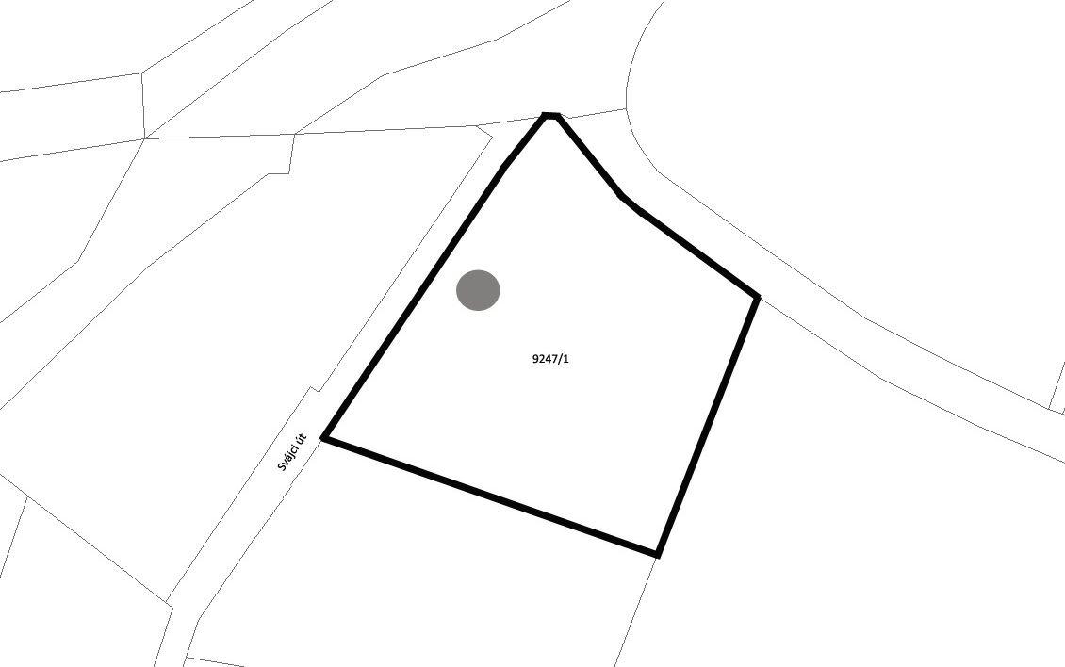
- Természetvédelmi kezelési terv
  - Természetvédelmi gyakorlati célkitűzések
a) A jelentős dendrológiai értékkel bíró idős fa védelme
b) A fához kötődő élővilág megőrzése.
c) A bemutatást szolgáló, jelenlegi infrastruktúra fenntartása, fejlesztése és folyamatos karbantartása.
  - Természetvédelmi stratégiák
A szükséges egészségügyi, állapotfenntartási beavatkozások folyamatos biztosítása a faegyeden.
  - Természetvédelmi kezelési módok, korlátozások és tilalmak
Természetvédelmi beavatkozáson kívül egyéb beavatkozások nem végezhetők el a védett területen.
4.3.1. Művelési ághoz nem köthető természetvédelmi kezelési módok, korlátozások és tilalmak
A természetvédelmi kezelési tervben nem részletezett, vagy nem szabályozott kezelési előírásokat a területen az illetékes természetvédelmi hatóság egyedi államigazgatási eljárásban határozza meg.
      - Élőhelyek kezelése, fenntartása; fajok védelme
A tölgyfa megőrzését elősegítő beavatkozásokat (száraz, letört ágak eltávolítása, sebkezelés) vegetációs időszakon kívül, de az énekesmadarak költési időszaka előtt kell elvégezni.
      - Látogatás
a) A tervezési terület a tulajdonos engedélyével látogatható, de a fát a Széchenyi emlék út felől szabadon meg lehet tekinteni.
b) A kezelési beavatkozásokat, balesetveszélyt elhárítók, jogszerű, engedélyezett tevékenységet, továbbá engedélyezett munkát végzők számára biztosítani kell a belépést a területre.
      - Oktatás és bemutatás
Az oktatást és bemutatást elősegítő új információs tábla kihelyezése.
      - Kutatás, vizsgálatok
A tervezési terület egészén jogerős természetvédelmi hatósági engedéllyel lehet kutatást végezni.
      - Terület- és földhasználat, természetvédelmi infrastruktúra
a) A területen minden ipari és bányászati tevékenység tilos.
b) A tervezési területen új épület és egyéb új építmény csak úgy helyezhető el, ha az a fát és gyökérzetét nem érinti.
c) A területen új építésű infrastruktúra hálózat csak úgy építhető, ha az a fát és gyökérzetét nem érinti.
d) A meglévő infrastruktúra hálózat karbantartása során az eredeti állapotot minden esetben helyre kell állítani.
e) A területen új építésű közmű csak úgy építhető, ha az a fát és gyökérzetét nem érinti.
f) A meglévő közművek karbantartása során az eredeti állapotot minden esetben helyre kell állítani.
      - Táj- és kultúrtörténeti értékek
A Svájci úti bükknek és környékének tájképi jellegét meg kell őrizni.
4.3.2. Művelési ághoz, illetve földhasználati módhoz köthető természetvédelmi kezelési módok, korlátozások és tilalmak
Természetvédelmi beavatkozáson kívül egyéb beavatkozások nem végezhetők el.

- melléklet a …..…./2012. ( ) önkormányzati rendelethez
Péter Pál utcai mezei juhar természeti emlék adatai és természetvédelmi kezelési terve
- Budapest XXII. kerület, Péter Pál utca 3., 351 m² kiterjedéssel.
- Érintett helyrajzi szám: 223290.
- Térképi vázlat:
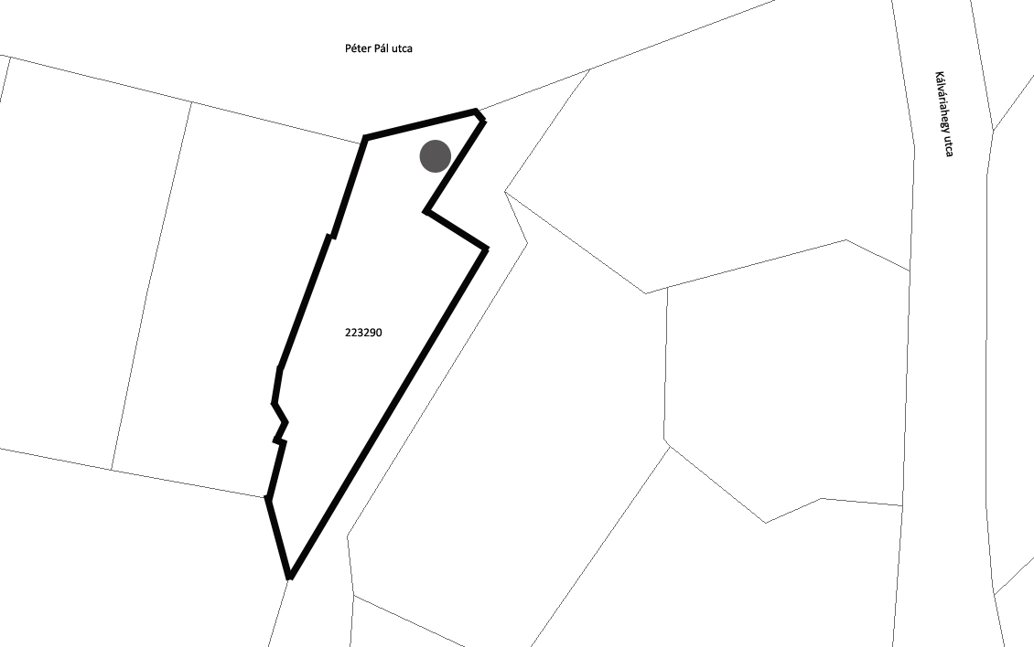
- Természetvédelmi kezelési terv
  - Természetvédelmi gyakorlati célkitűzések
a) A jelentős dendrológiai értékkel bíró idős fa védelme
b) A fához kötődő élővilág megőrzése.
c) A bemutatást szolgáló, jelenlegi infrastruktúra fenntartása, fejlesztése és folyamatos karbantartása.
  - Természetvédelmi stratégiák
A szükséges egészségügyi, állapotfenntartási beavatkozások folyamatos biztosítása a faegyeden.
  - Természetvédelmi kezelési módok, korlátozások és tilalmak
Természetvédelmi beavatkozáson kívül egyéb beavatkozások nem végezhetők el a védett területen.
4.3.1. Művelési ághoz nem köthető természetvédelmi kezelési módok, korlátozások és tilalmak
A természetvédelmi kezelési tervben nem részletezett, vagy nem szabályozott kezelési előírásokat a területen az illetékes természetvédelmi hatóság egyedi államigazgatási eljárásban határozza meg.
      - Élőhelyek kezelése, fenntartása; fajok védelme
A tölgyfa megőrzését elősegítő beavatkozásokat (száraz, letört ágak eltávolítása, sebkezelés) vegetációs időszakon kívül, de az énekesmadarak költési időszaka előtt kell elvégezni.
      - Látogatás
a) A tervezési terület szabadon látogatható.
b) A kezelési beavatkozásokat, balesetveszélyt elhárítók, jogszerű, engedélyezett tevékenységet, továbbá engedélyezett munkát végzők számára biztosítani kell a belépést a területre.
      - Oktatás és bemutatás
Az oktatást és bemutatást elősegítő új információs tábla kihelyezése.
      - Kutatás, vizsgálatok
A tervezési terület egészén jogerős természetvédelmi hatósági engedéllyel lehet kutatást végezni.
      - Terület- és földhasználat, természetvédelmi infrastruktúra
a) A területen minden ipari és bányászati tevékenység tilos.
b) A tervezési területen új épület és egyéb új építmény csak úgy helyezhető el, ha az a fát és gyökérzetét nem érinti.
c) A területen új építésű infrastruktúra hálózat csak úgy építhető, ha az a fát és gyökérzetét nem érinti.
d) A meglévő infrastruktúra hálózat karbantartása során az eredeti állapotot minden esetben helyre kell állítani.
e) A területen új építésű közmű csak úgy építhető, ha az a fát és gyökérzetét nem érinti.
f) A meglévő közművek karbantartása során az eredeti állapotot minden esetben helyre kell állítani.
      - Táj- és kultúrtörténeti értékek
A Péter Pál utcai mezei juharnak és környékének tájképi jellegét meg kell őrizni.
4.3.2. Művelési ághoz, illetve földhasználati módhoz köthető természetvédelmi kezelési módok, korlátozások és tilalmak
Természetvédelmi beavatkozáson kívül egyéb beavatkozások nem végezhetők el.

- melléklet a …..…./2012. ( ) önkormányzati rendelethez
Vágóhíd utcai fekete nyár természeti emlék adatai és természetvédelmi kezelési terve
- Budapest XXII. kerület, Duna-part és a 6-os találkozásánál, a Vágóhíd utca keleti oldalához közel, 309 m² kiterjedéssel.
- Érintett helyrajzi szám: 224981/2.
- Térképi vázlat:
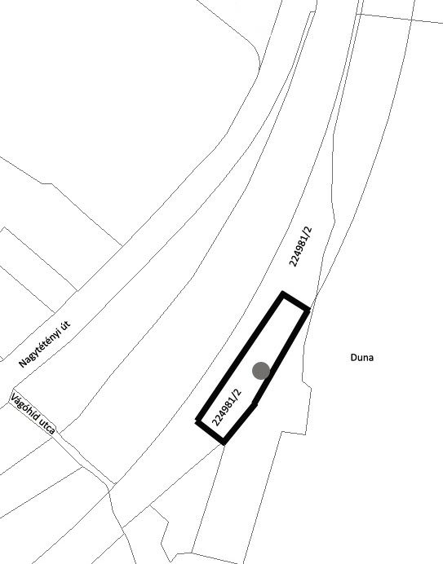
- Természetvédelmi kezelési terv
  - Természetvédelmi gyakorlati célkitűzések
a) A jelentős dendrológiai értékkel bíró idős fa védelme
b) A fához kötődő élővilág megőrzése.
c) A bemutatást szolgáló, jelenlegi infrastruktúra fenntartása, fejlesztése és folyamatos karbantartása.
  - Természetvédelmi stratégiák
A szükséges egészségügyi, állapotfenntartási beavatkozások folyamatos biztosítása a faegyeden.
  - Természetvédelmi kezelési módok, korlátozások és tilalmak
Természetvédelmi beavatkozáson kívül egyéb beavatkozások nem végezhetők el a védett területen.
4.3.1. Művelési ághoz nem köthető természetvédelmi kezelési módok, korlátozások és tilalmak
A természetvédelmi kezelési tervben nem részletezett, vagy nem szabályozott kezelési előírásokat a területen az illetékes természetvédelmi hatóság egyedi államigazgatási eljárásban határozza meg.
      - Élőhelyek kezelése, fenntartása; fajok védelme
A tölgyfa megőrzését elősegítő beavatkozásokat (száraz, letört ágak eltávolítása, sebkezelés) vegetációs időszakon kívül, de az énekesmadarak költési időszaka előtt kell elvégezni.
      - Látogatás
a) A tervezési terület szabadon látogatható.
b) A kezelési beavatkozásokat, balesetveszélyt elhárítók, jogszerű, engedélyezett tevékenységet, továbbá engedélyezett munkát végzők számára biztosítani kell a belépést a területre.
      - Oktatás és bemutatás
Az oktatást és bemutatást elősegítő új információs tábla kihelyezése.
      - Kutatás, vizsgálatok
A tervezési terület egészén jogerős természetvédelmi hatósági engedéllyel lehet kutatást végezni.
      - Terület- és földhasználat, természetvédelmi infrastruktúra
a) A területen minden ipari és bányászati tevékenység tilos.
b) A tervezési területen új épület és egyéb új építmény csak úgy helyezhető el, ha az a fát és gyökérzetét nem érinti.
c) A területen új építésű infrastruktúra hálózat csak úgy építhető, ha az a fát és gyökérzetét nem érinti.
d) A meglévő infrastruktúra hálózat karbantartása során az eredeti állapotot minden esetben helyre kell állítani.
e) A területen új építésű közmű csak úgy építhető, ha az a fát és gyökérzetét nem érinti.
f) A meglévő közművek karbantartása során az eredeti állapotot minden esetben helyre kell állítani.
      - Táj- és kultúrtörténeti értékek
A Vágóhíd utcai fekete nyárnak és környékének tájképi jellegét meg kell őrizni.
4.3.2. Művelési ághoz, illetve földhasználati módhoz köthető természetvédelmi kezelési módok, korlátozások és tilalmak
Természetvédelmi beavatkozáson kívül egyéb beavatkozások nem végezhetők el.

